国泰新点软件股份有限公司
地址：江苏张家港市经济开发区(http://www.epoint.com.cn)

方洋集团电子招标平台项目
代理（招标人）业务操作手册

目录
一、 系统前期准备 4
1.1、 驱动安装说明 4
1.1.1、 安装驱动程序 4
1.2、 浏览器配置 6
1.2.1、 Internet选项 6
1.2.2、 关闭拦截工具 10
二、 代理/招标人单位采购平台 10
2.1、 项目登记 11
2.1.1、 项目注册 11
2.2、 直接采购 14
2.2.1、 编制采购文件 14
2.2.2、 答疑澄清 18
2.2.3、 报价查看 21
2.3、 询价 24
2.3.1、 编制采购文件 24
2.3.2、 答疑澄清 29
2.3.3、 报价查看 33
2.3.4、 结果公示 35
2.3.5、 成交人变更 39
2.3.6、 电子档案 41
2.3.7、 采购异常 42
2.4、 竞争性谈判 45
2.4.1、 编制采购文件 45
2.4.2、 答疑澄清 50
2.4.3、 结果公示 53
2.4.4、 成交人变更 57
2.4.5、 电子档案 59
2.4.6、 采购异常 60
2.5、 竞争性磋商 63
2.5.1、 编制采购文件 63
2.5.2、 答疑澄清 68
2.5.3、 结果公示 71
2.5.4、 成交人变更 75
2.5.5、 电子档案 76
2.5.6、 采购异常 78
2.6、 专家管理 81
2.6.1、 手动通知 81

修订记录
版本 | 修改日期 | 修改内容 | 修改人 | 备注
7.1.30.3 | 2019.09.11 | 编写操作手册 | 毛娟

系统前期准备

驱动安装说明

安装驱动程序
1、双击安装程序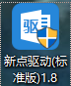，进入安装页面。
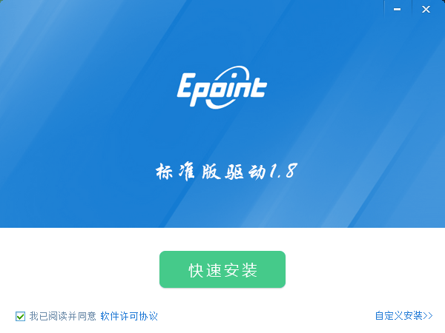
注：在安装驱动之前，请确保所有浏览器均已关闭。
2、选中协议，点击“自定义安装”，打开安装目录位置。
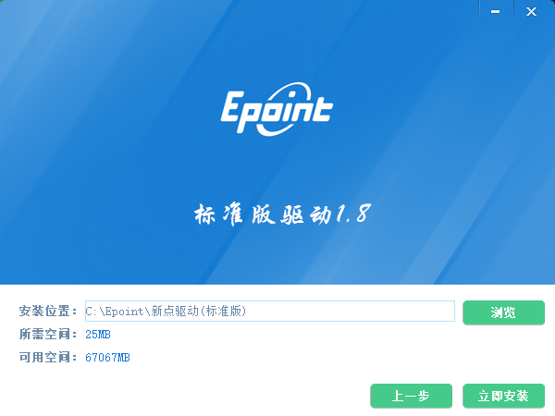
如果不点击“自定义安装”，点击“快速安装”按钮，则直接开始安装驱动，安装位置默认。
3、选择需要安装的目录，点击“立即安装”按钮，开始安装驱动。
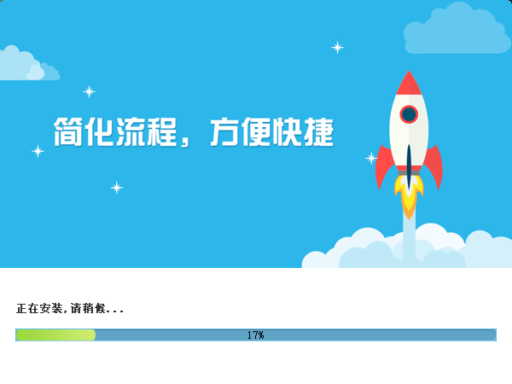

4、驱动安装完成后，打开完成界面。
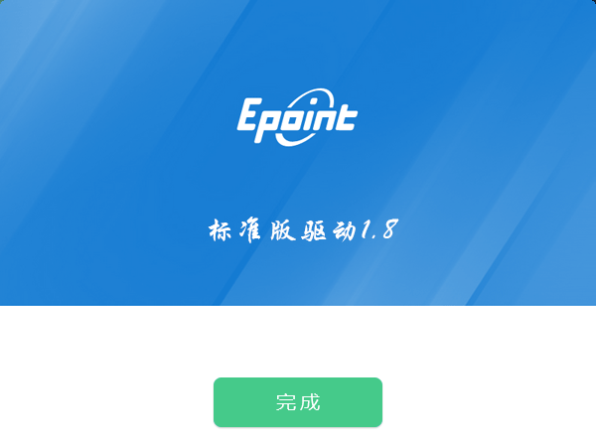

5、点击“完成”按钮，驱动安装成功，桌面显示图标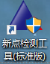。

浏览器配置

Internet选项
为了让系统插件能够正常工作，请按照以下步骤进行浏览器的配置。
1、打开浏览器，在“工具”菜单→“Internet选项”
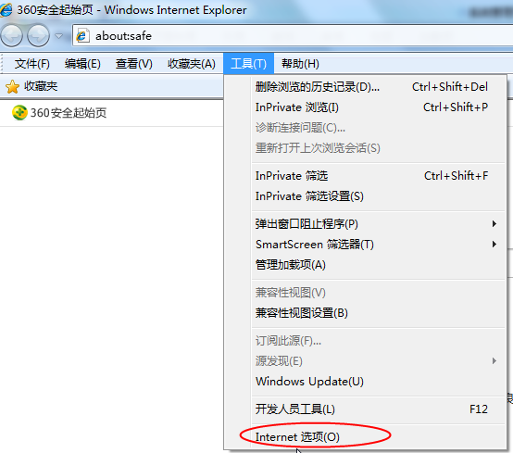
2、弹出对话框之后，请选择“安全”选项卡，具体的界面如下图：
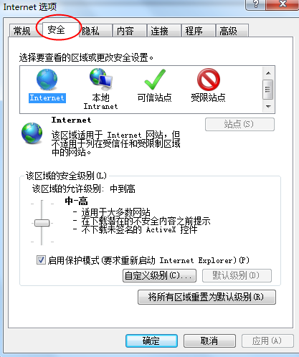
3、点击绿色的“受信任的站点”的图片，会看到如下图所示的界面：
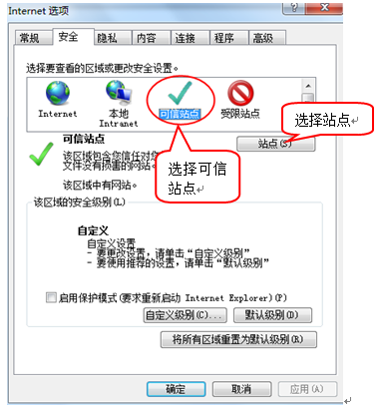
4、点击“站点” 按钮，出现如下对话框：
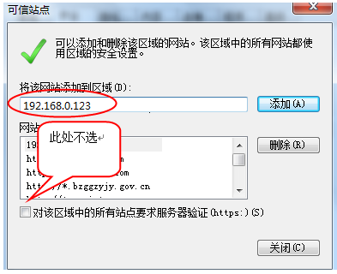
输入系统服务器的IP地址，格式例如：192.168.0.123，然后点击“添加”按钮完成添加，再按“关闭”按钮退出。
5、设置自定义安全级别，开放Activex的访问权限：
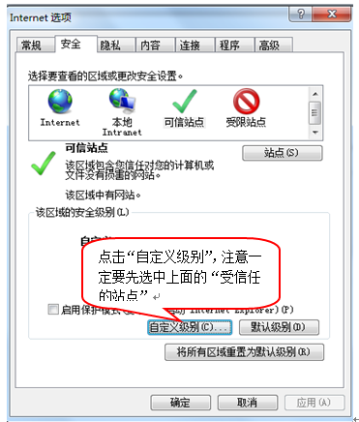
会出现一个窗口，把其中的Activex控件和插件的设置全部改为启用。
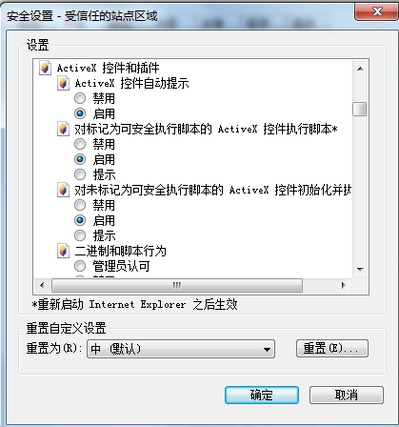
选择启用（共5个ActiveX）
文件下载设置，开放文件下载的权限：设置为启用。
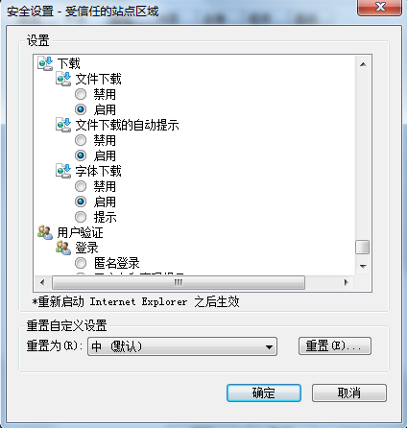

关闭拦截工具
上述操作完成后，如果系统中某些功能仍不能使用，请将拦截工具关闭再试用。比如在windows工具栏中关闭弹出窗口阻止程序的操作：
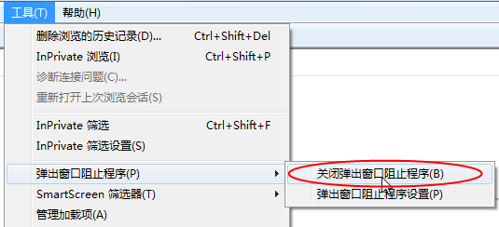

代理/招标人单位采购平台
1、打开中心登录页面，如下图：
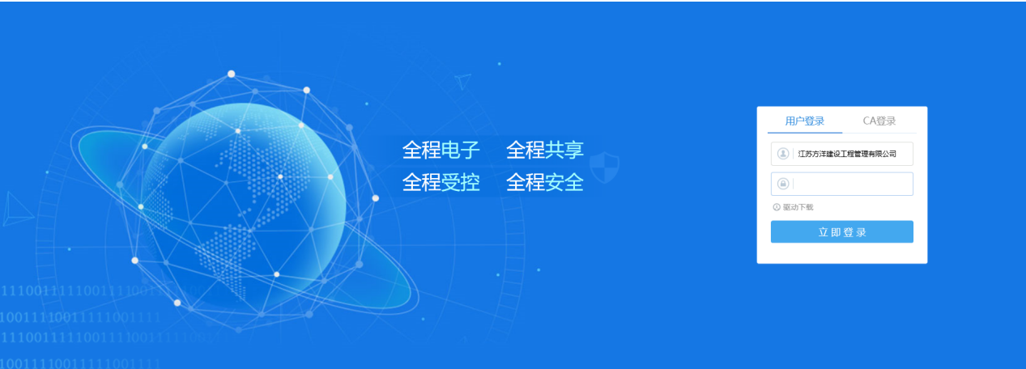
2、输入代理/招标人集团单位的用户名和密码后，点击“立即登录”按钮，进入系统，如下图：
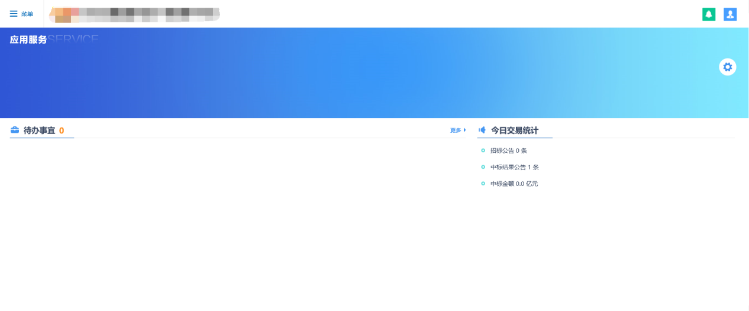

项目登记

项目注册
前提条件：无。
基本功能：注册新项目。
操作步骤：
1、首页点击“菜单”图标，选择“项目登记-项目注册”，进入项目注册列表页面，如下图：
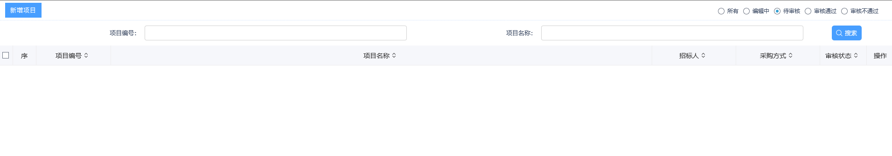
注：列表页面仅显示当前单位新增的项目记录，其他单位的项目均不显示。
2、点击“新增项目”按钮，进入新增项目页面，
- 代理单位新增项目页面，如下图：
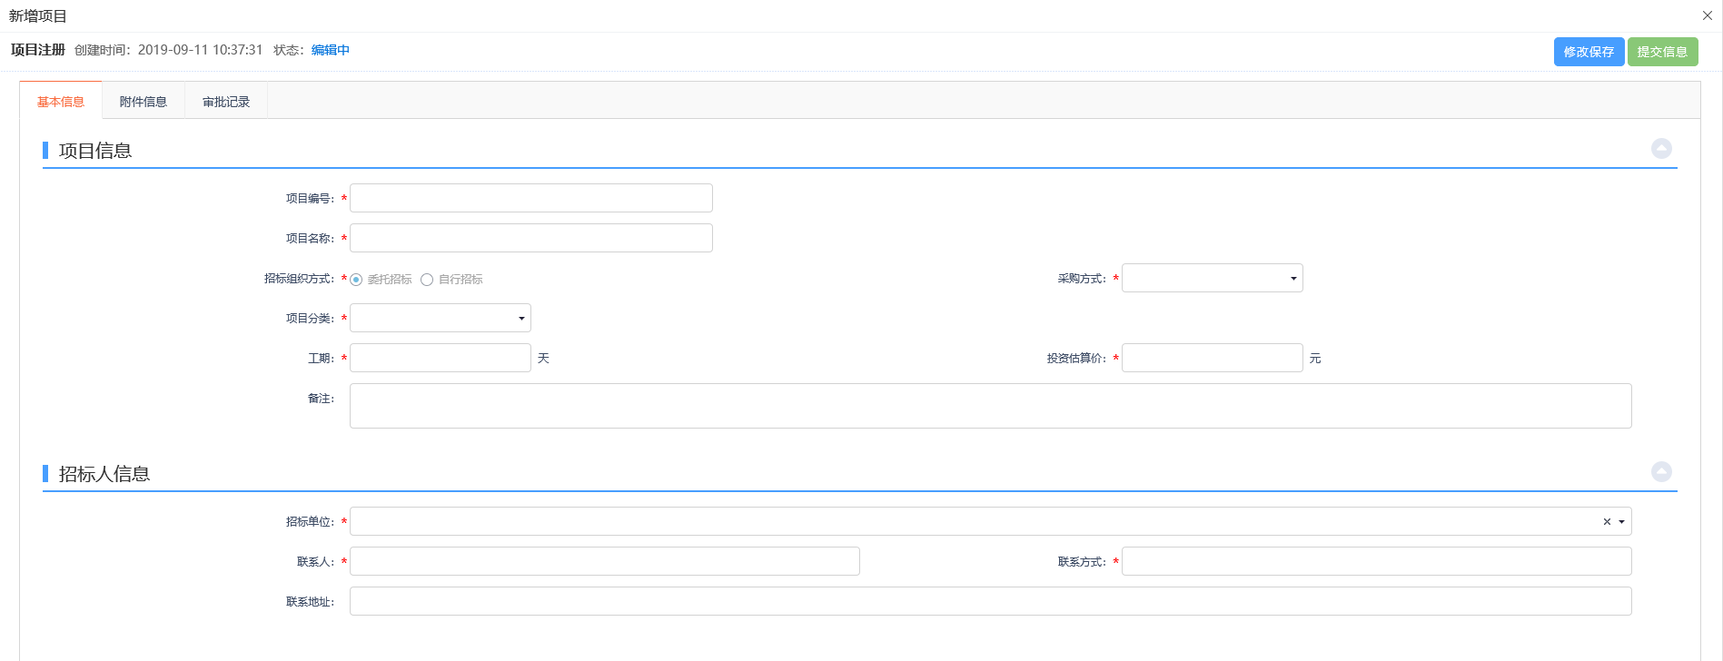
- 招标单位新增项目页面，如下图：
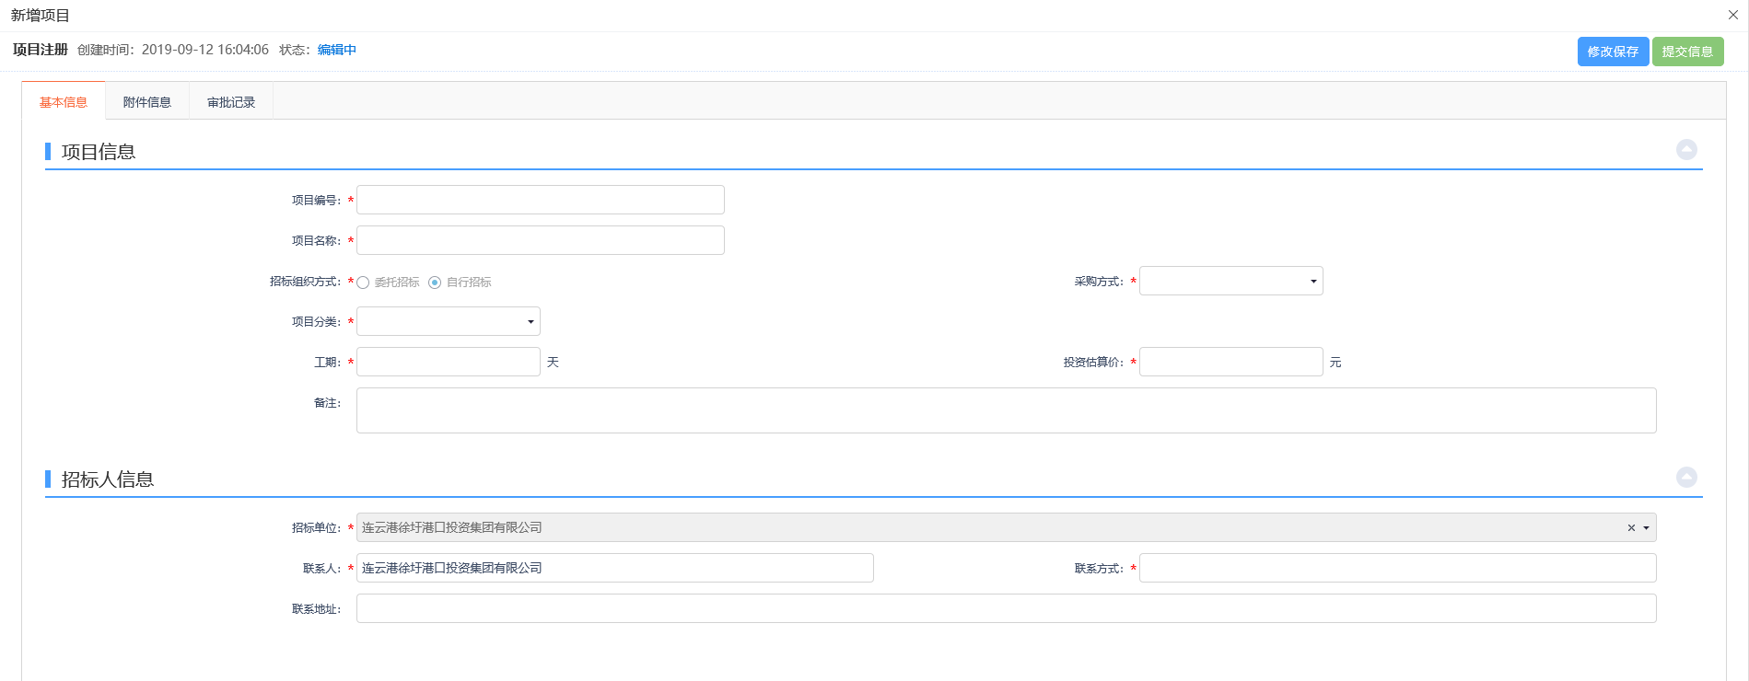
填写页面信息，上传附件。
注：
（1）代理单位新增项目，招标组织方式默认置灰显示委托招标，不能修改。招标人单位，招标组织方式默认置灰显示自行招标，不能修改。
（2）代理单位需要自行选择对应的招标单位，而招标人新增项目页面默认显示当前招标单位，且招标单位置灰，不能修改。
（3）项目名称不能重复。
（3）采购方式显示竞争性谈判、询价、竞争性磋商和直接采购这四种。
（4）招标单位通过下拉选择。
（5）联系方式需输入正确的号码，投资估算价保留小数点后2位。
3、点击提交信息，提交审核，如下图：
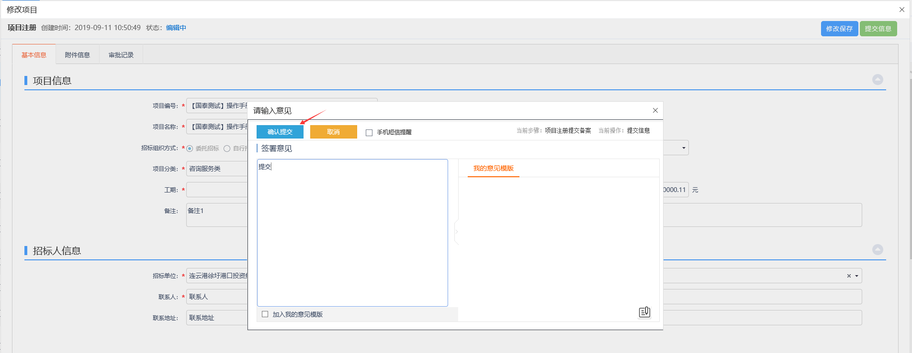
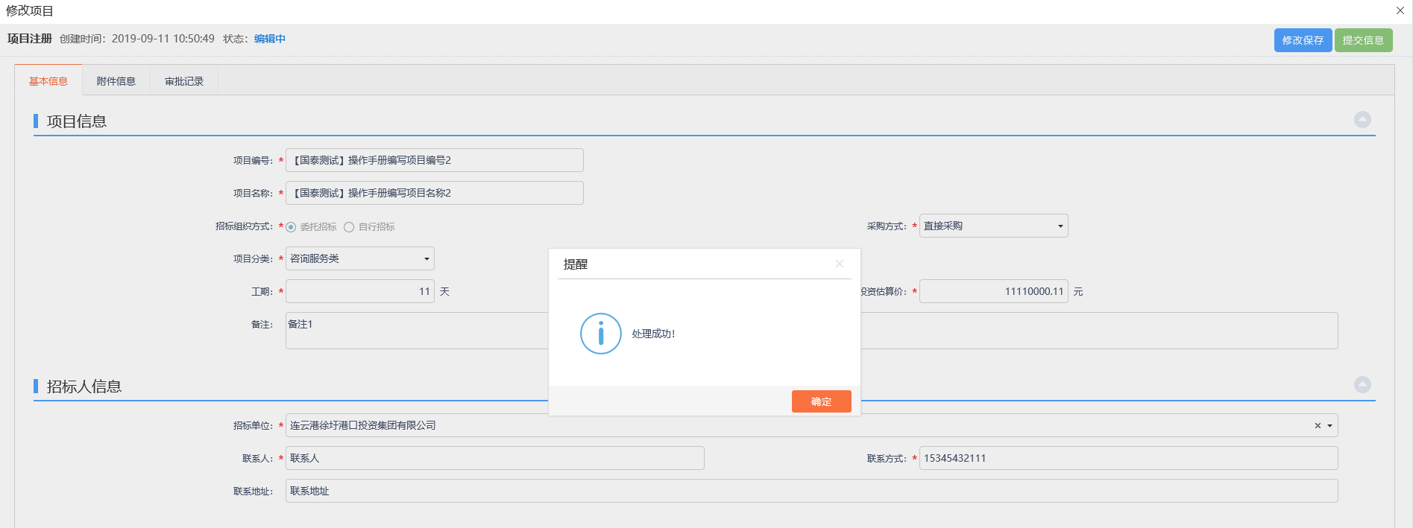
注：提交成功后，无需审核，直接审核通过。
4、查看审核通过后的记录，如下图：
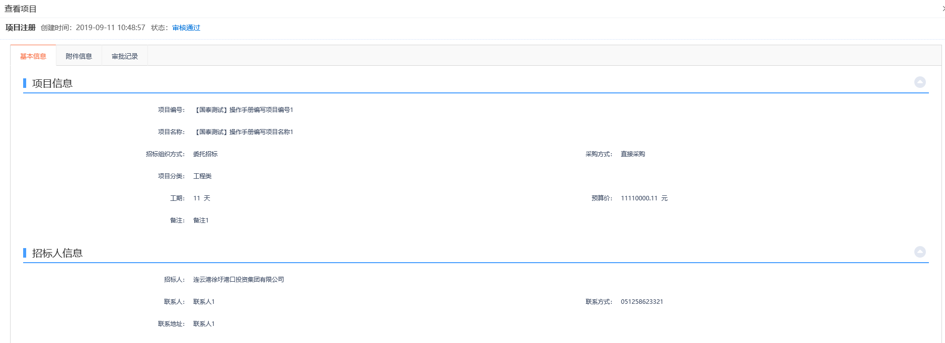
注：审核通过的项目不允许修改、删除，只允许查看。
5、点击“编辑中”状态下的项目的“操作”按钮，可修改该项目的信息。如下图：
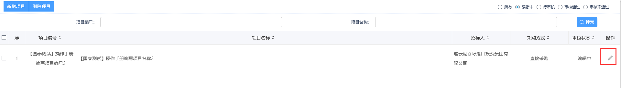
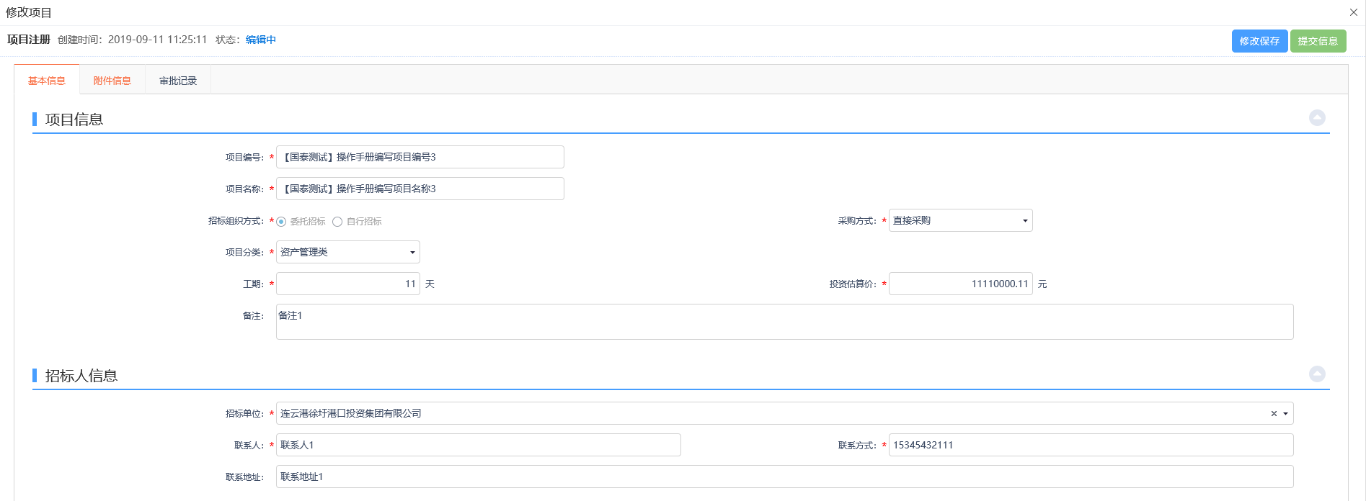
注：只有处于“编辑中”、“审核未通过”状态的项目才可以修改信息。
6、选中要删除的项目，点击“删除项目”按钮，可删除该项目，如下图：
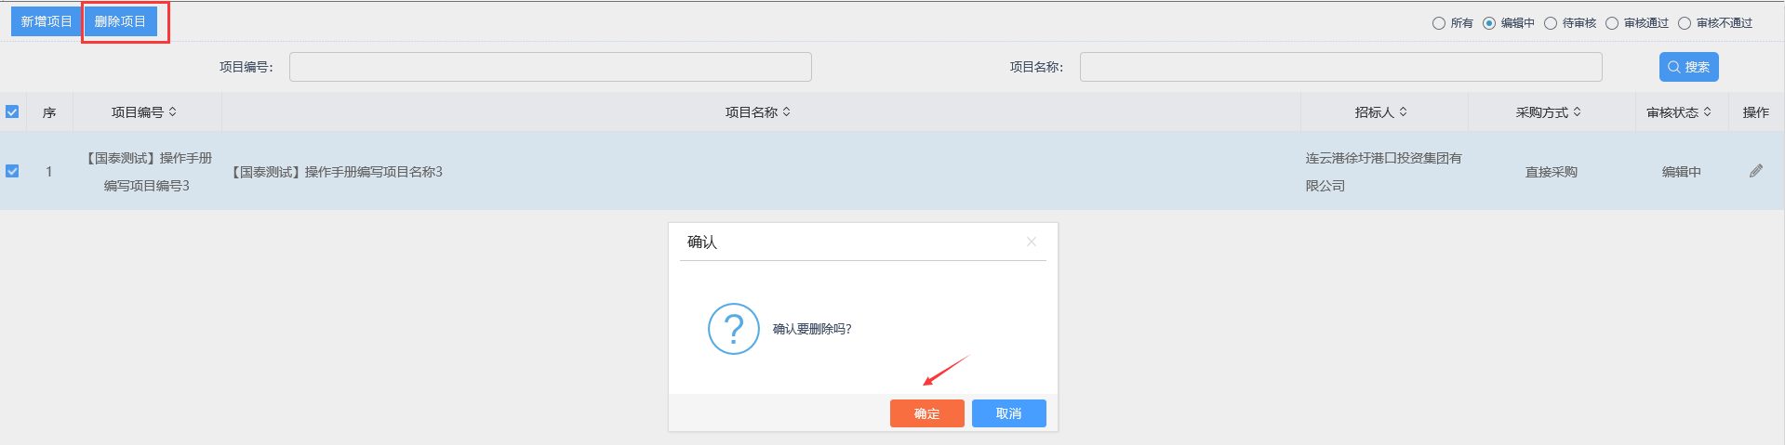
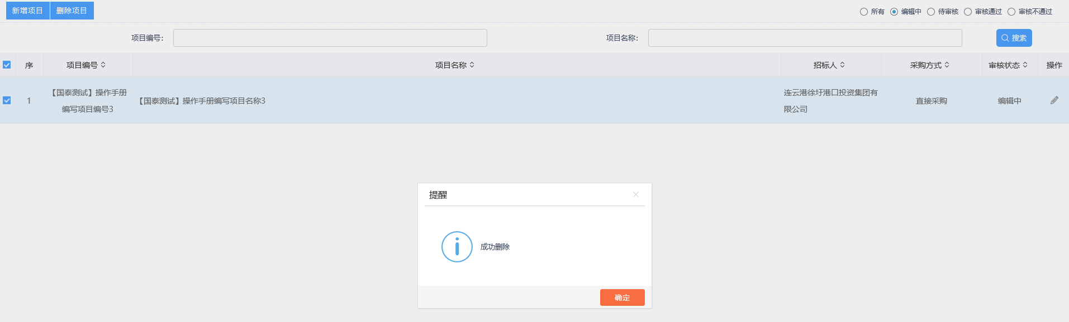
注：只有处于“编辑中”、“审核未通过”状态的项目才显示删除按钮，可删除项目。

直接采购

编制采购文件
前提条件：新增项目，审核通过，且采购方式选择直接采购。
基本功能：新增采购文件。
操作步骤：
1、首页点击“菜单”图标，选择“直接采购-编制采购文件”，进入编制采购文件列表页面，如下图：
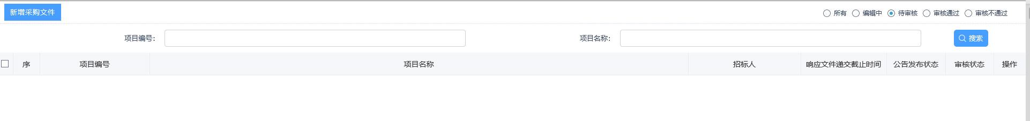
注：
（1）列表中仅显示当前单位新增的采购文件记录，其他单位的记录均不显示。
（2）列表中仅显示直接采购方式的采购文件记录。
（3）列表中的公告发布状态显示无需发布。
2、点击“新增采购文件”按钮，进入挑选项目列表页面，如下图：
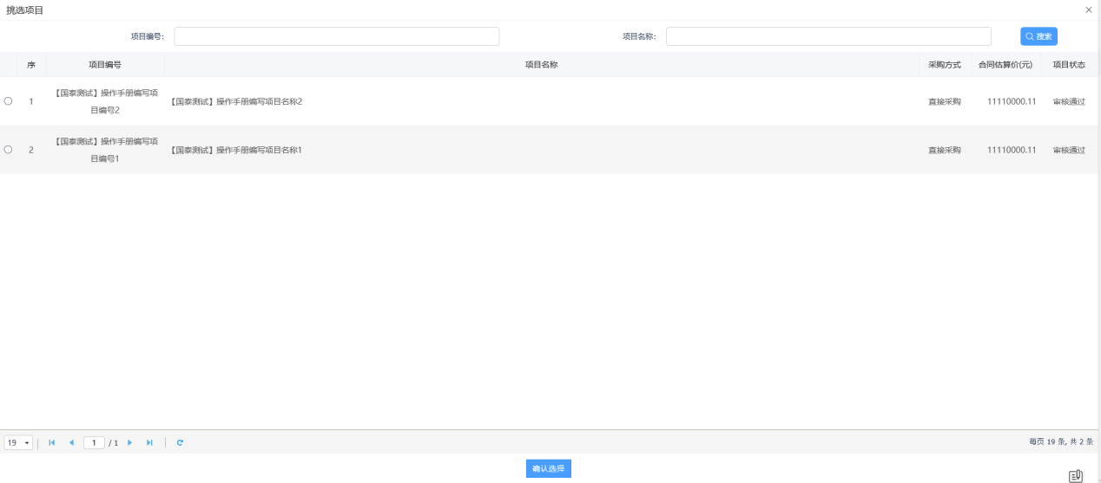
注：仅能挑选到当前单位的直接采购方式的项目记录。
3、选择项目后点击确认选择按钮后，打开编制采购文件页面，如下图：
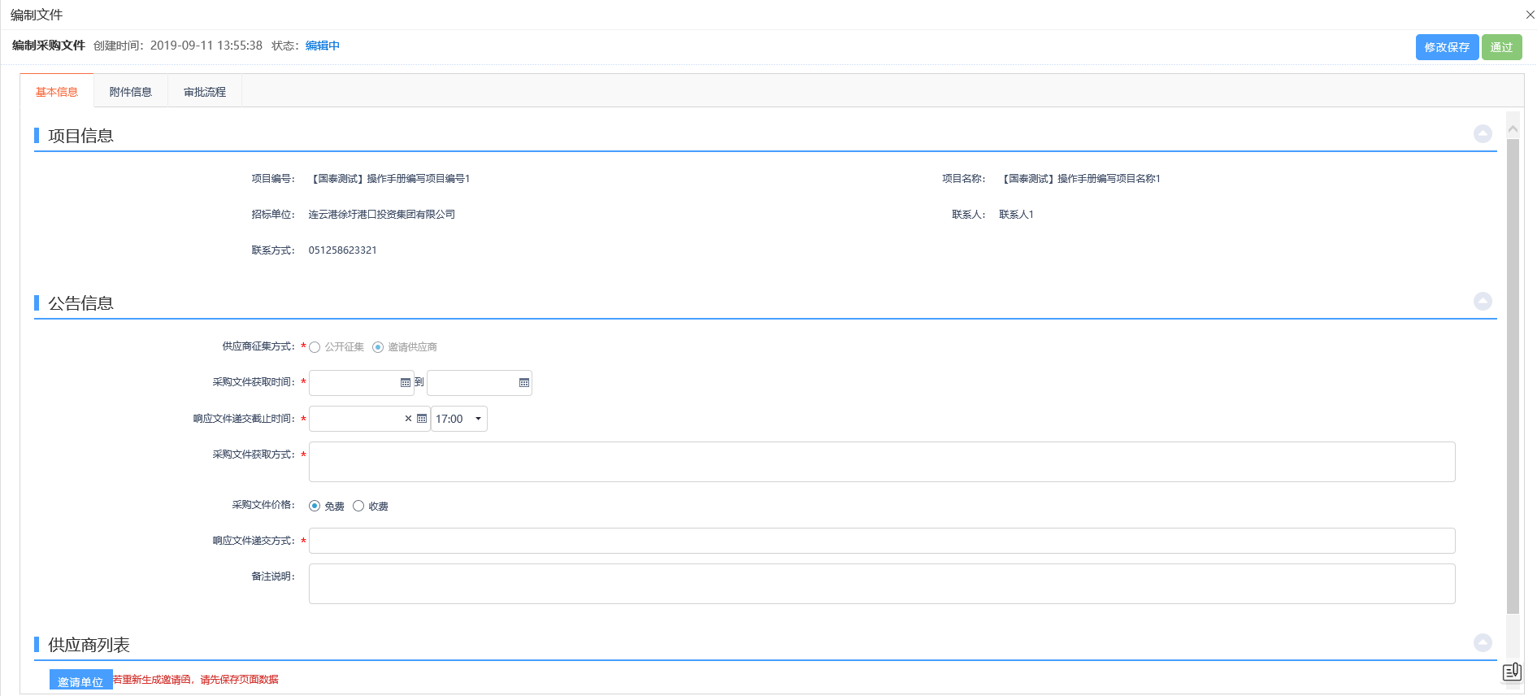
填写页面信息
注：
（1）响应文件递交截止时间即报价截止时间。
（2）供应商征集方式字段默认置灰显示邀请供应商。
4、点击邀请单位按钮，打开邀请单位录入列表页面，如下图：
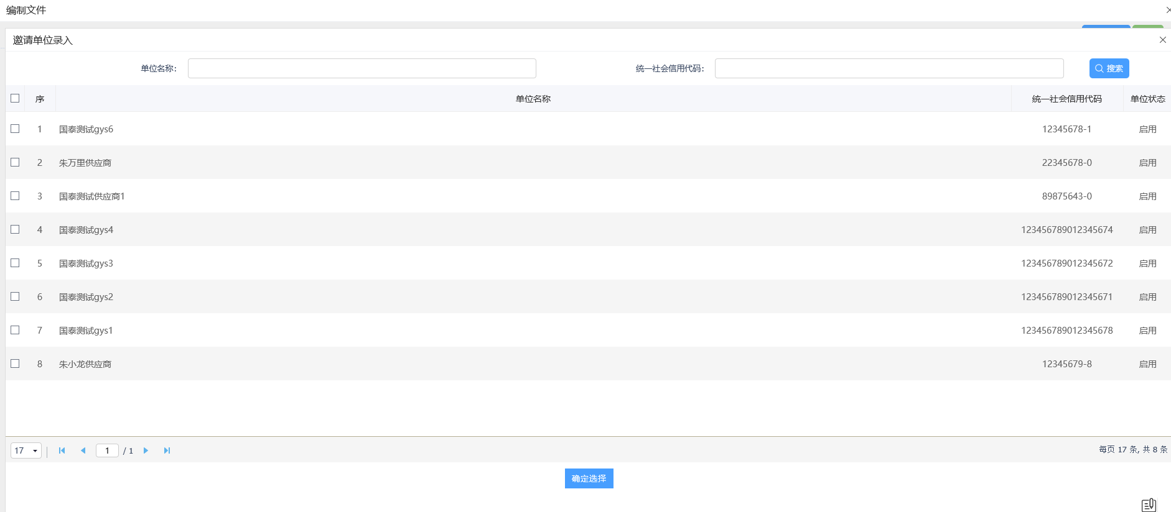
5、勾选单位后，点击确认选择，添加邀请单位，如下图：
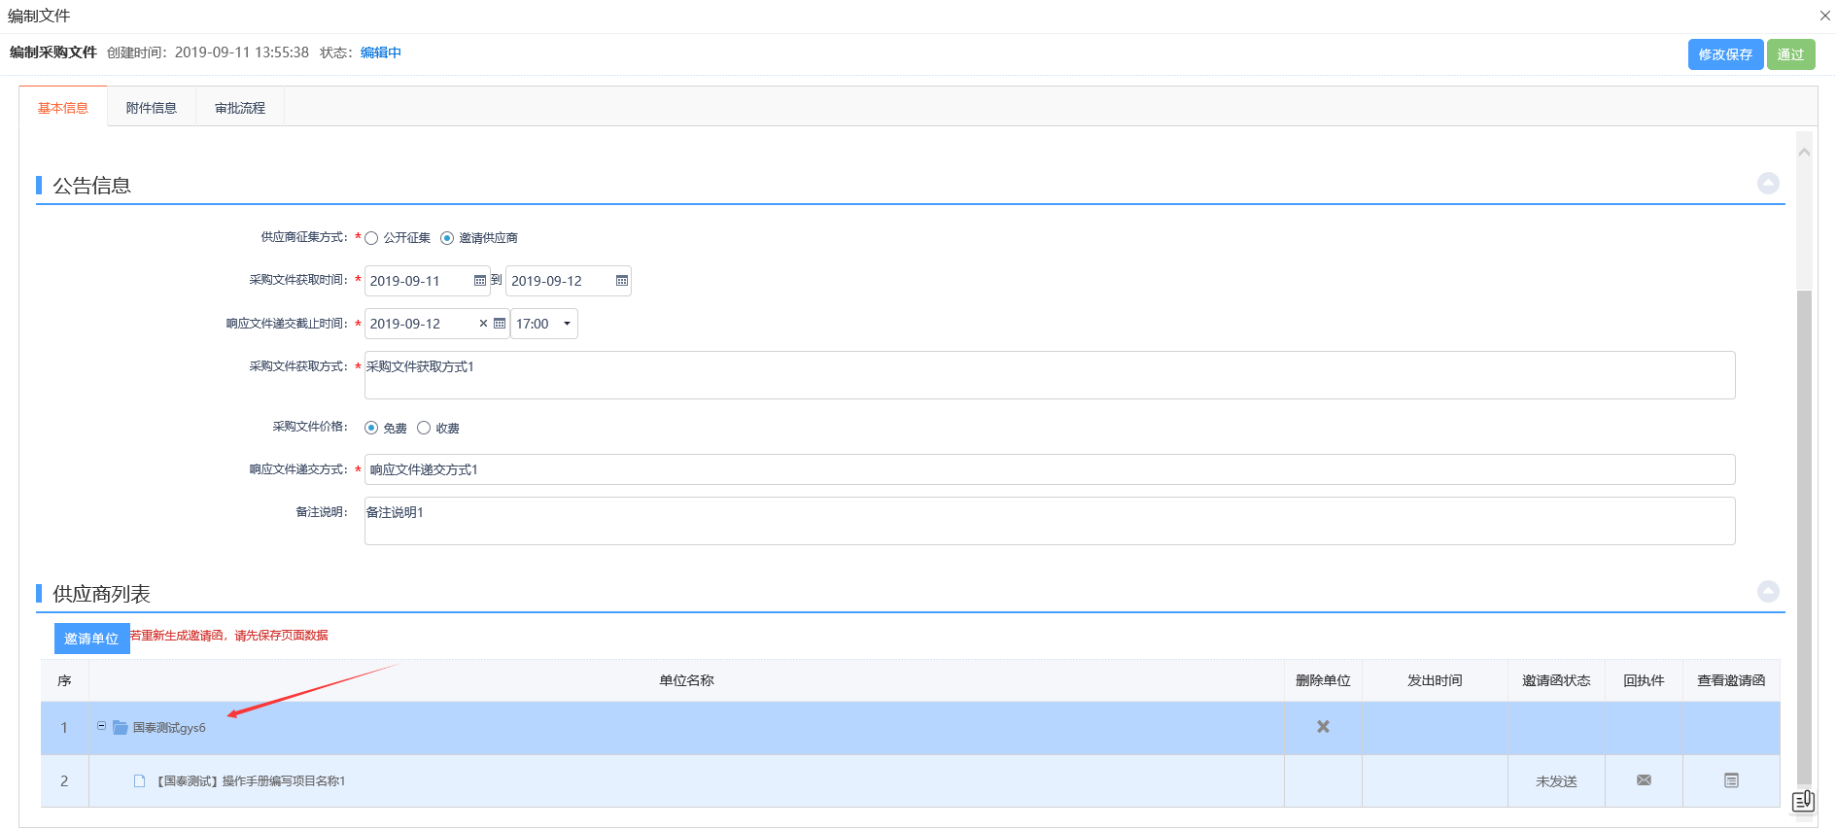
注：直接采购方式的项目，只能邀请一家供应商单位。
6、上传采购文件后点击通过，如下图：
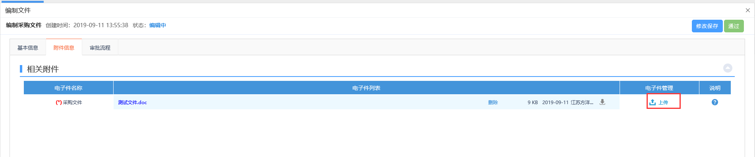
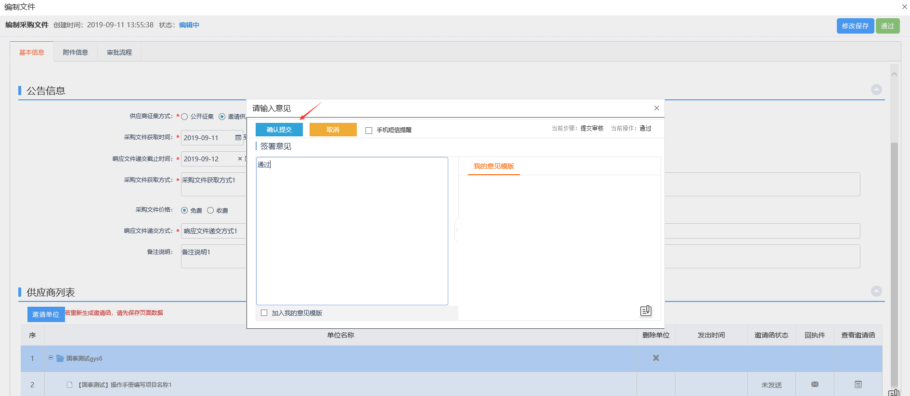
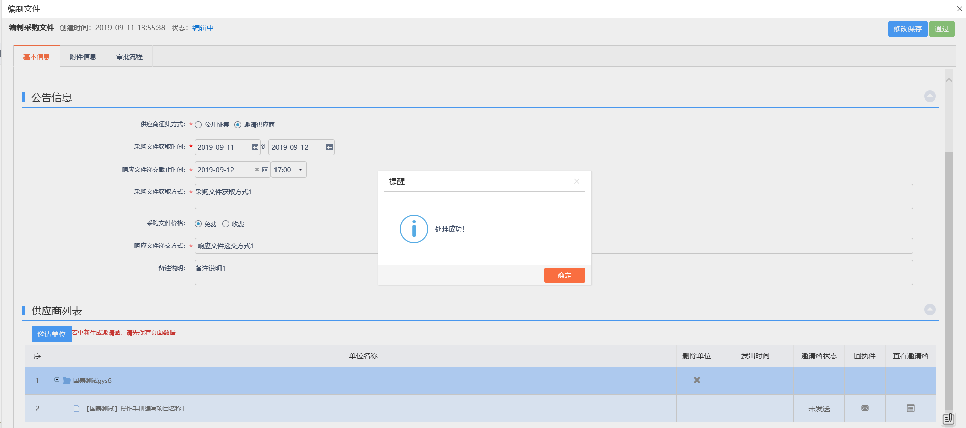
注：无需审核，直接审核通过。
7、查看审核通过后的记录，如下图：
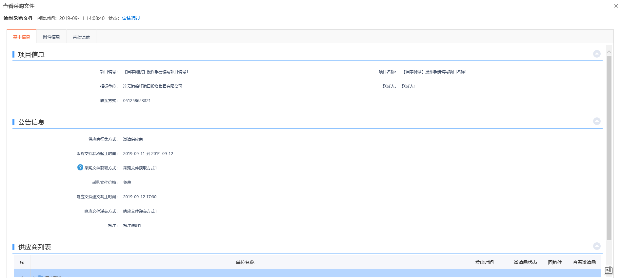
注：
（1）审核通过的采购文件不会推送到网站，只有公开征集方式才会有公告推送。
（2）审核通过的采购文件不允许修改、删除，只允许查看。
8、点击“编辑中”状态下采购文件记录的“操作”按钮，可修改采购文件的信息。如下图：
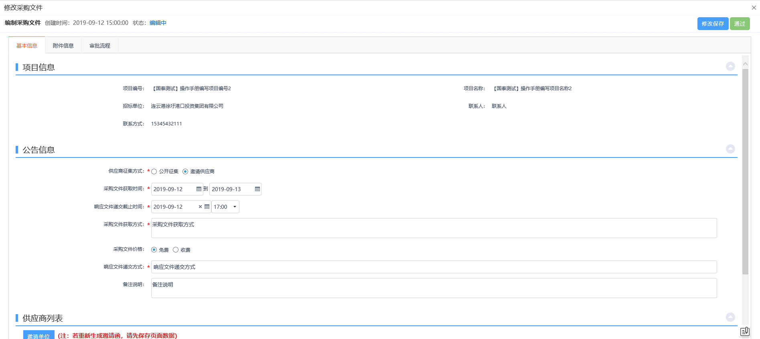
注：只有处于“编辑中”、“审核未通过”状态的采购文件记录才可以修改信息。
9、选中要删除的采购文件记录，点击“删除采购文件”按钮，可删除该采购文件记录，如下图：
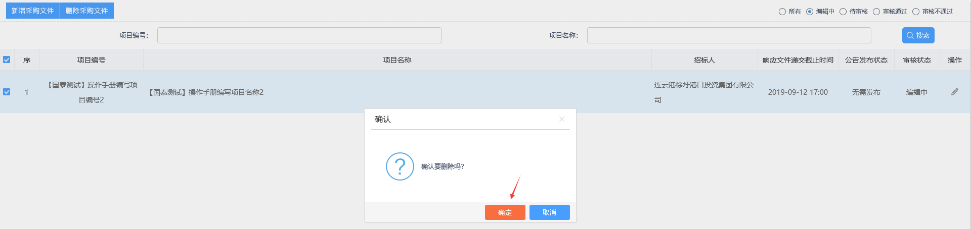
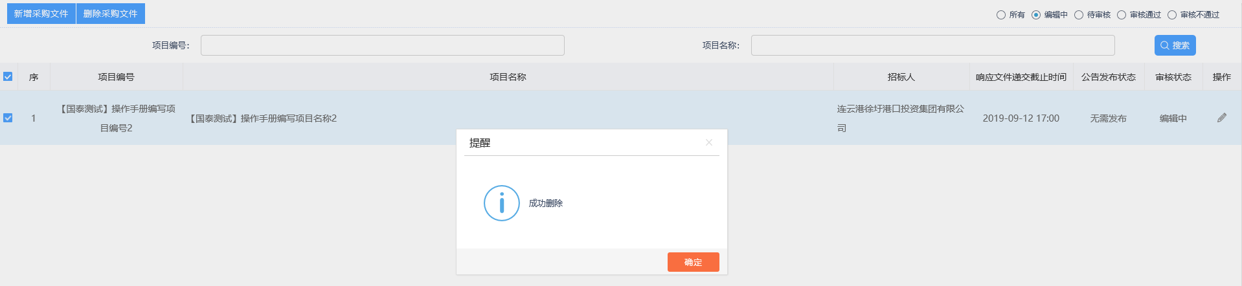
注：只有处于“编辑中”、“审核未通过”状态的采购文件记录才显示删除按钮，可删除记录。

答疑澄清
前提条件：采购文件已经审核通过。
基本功能：新增文件澄清。
操作步骤：
1、首页点击“菜单”图标，选择“直接采购-答疑澄清”，进入答疑澄清列表页面，如下图：
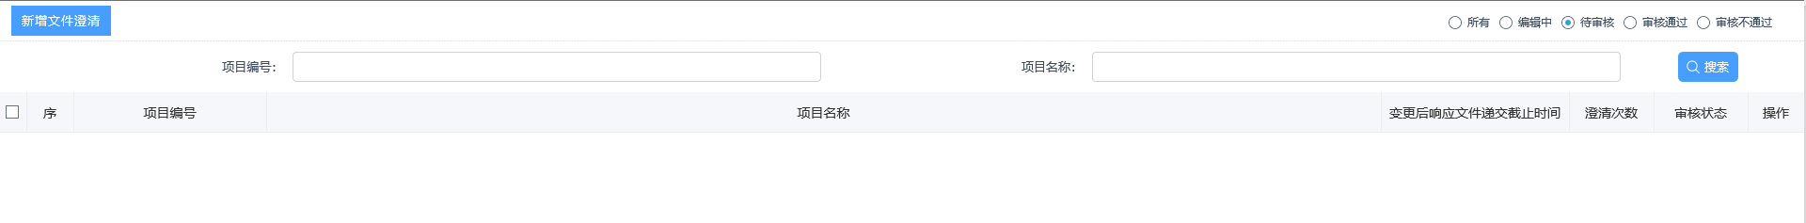
注：
（1）列表中仅显示当前单位新增的采购文件澄清记录，其他单位的记录均不显示。
（2）列表中仅显示直接采购方式的采购文件澄清记录。
2、点击“新增文件澄清”按钮，进入挑选项目列表页面，如下图：
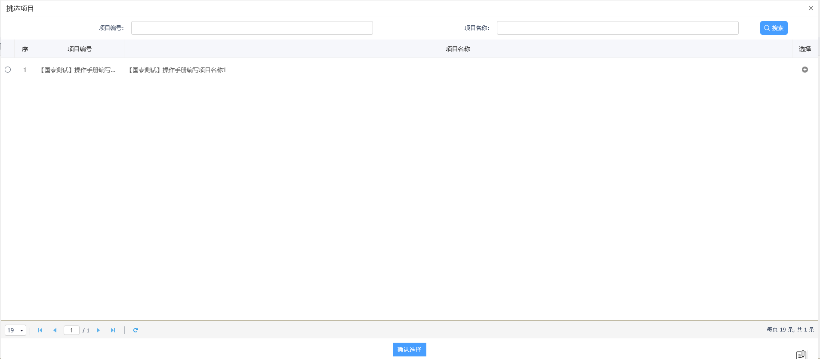
注：仅能挑选到当前单位的直接采购方式的采购文件项目记录。
3、选择项目后点击确认选择按钮后，打开采购文件澄清页面，如下图：
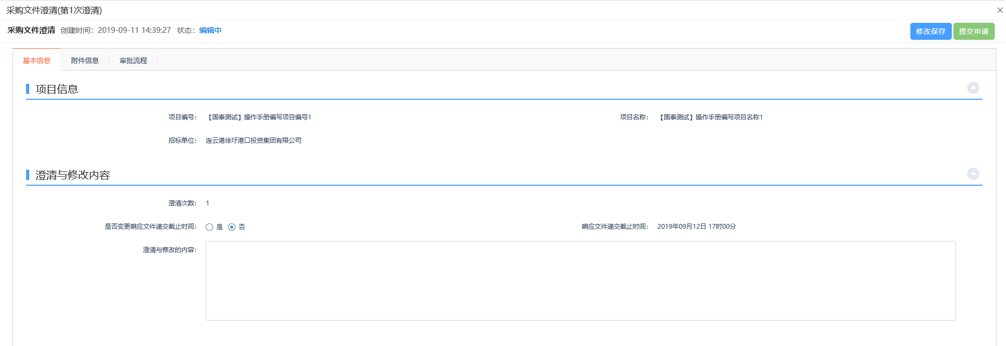
填写页面信息，上传答疑澄清文件。
注：
（1）澄清次数根据实际新增的答疑澄清次数进行显示。
（2）是否变更相应文件递交截止时间，选择是，可修改响应文件递交截止时间，只能往后修改。
4、点击提交申请，如下图：
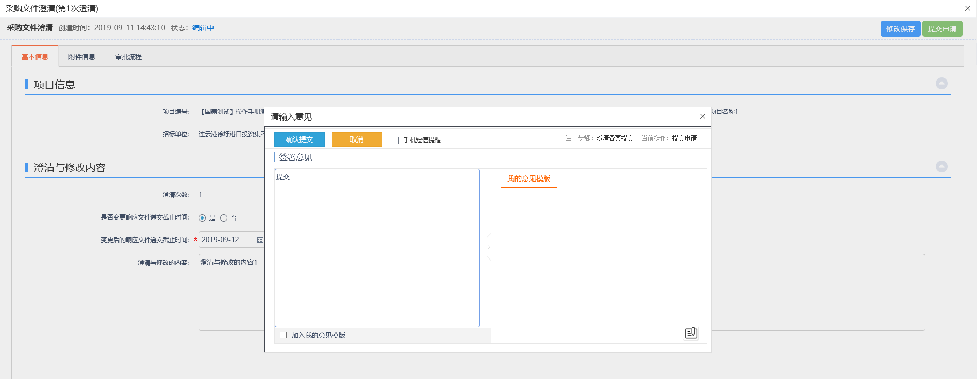
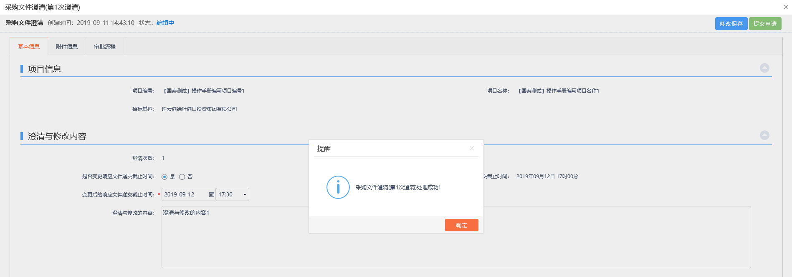
注：无需审核，直接审核通过。
5、查看审核通过后的记录，如下图：
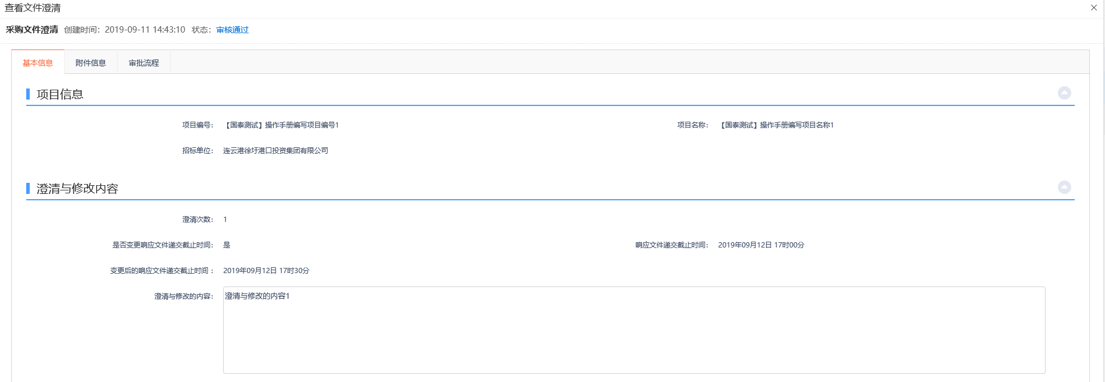
注：审核通过的文件澄清记录不允许修改、删除，只允许查看。
6、点击“编辑中”状态下文件澄清记录的“操作”按钮，可修改采购文件澄清的信息。如下图：
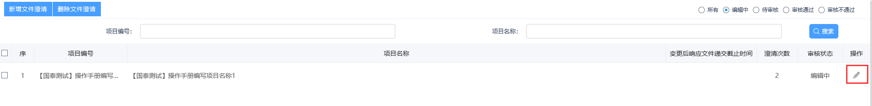
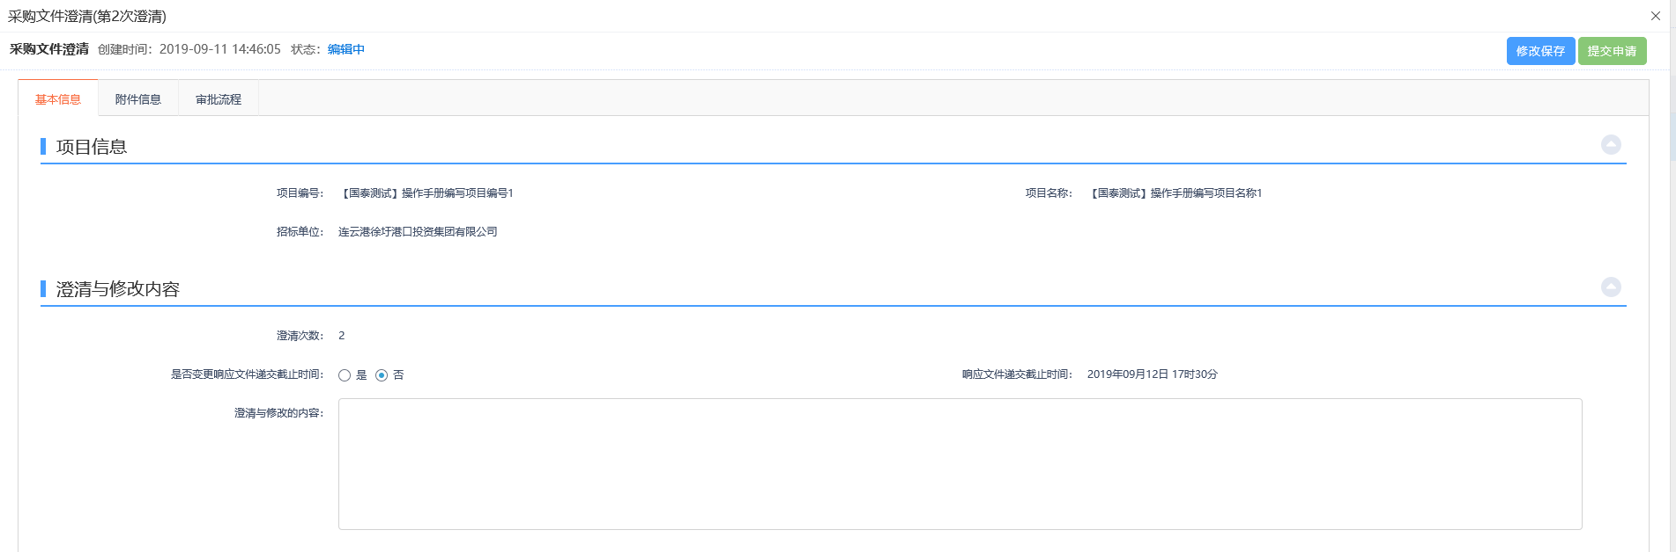
注：只有处于“编辑中”、“审核未通过”状态的采购文件澄清记录才可以修改信息。
7、选中要删除的项目，点击“删除项目”按钮，可删除该项目，如下图：
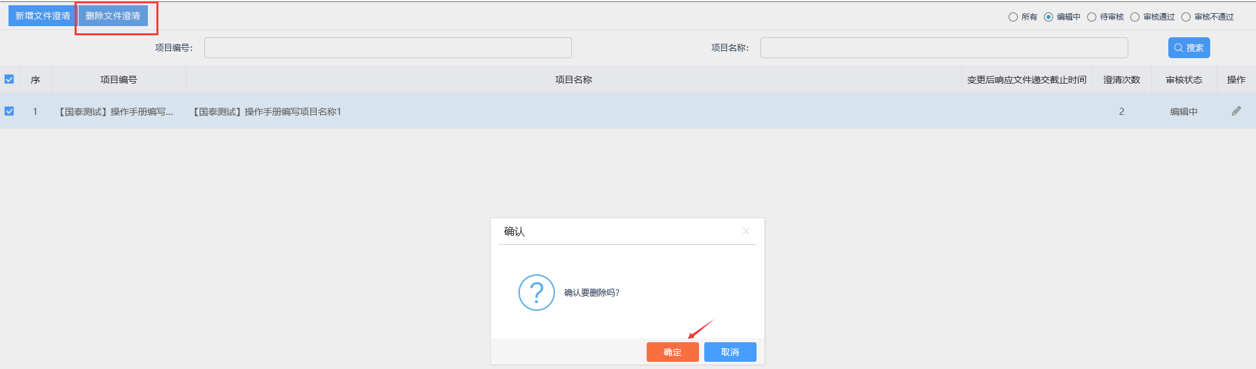
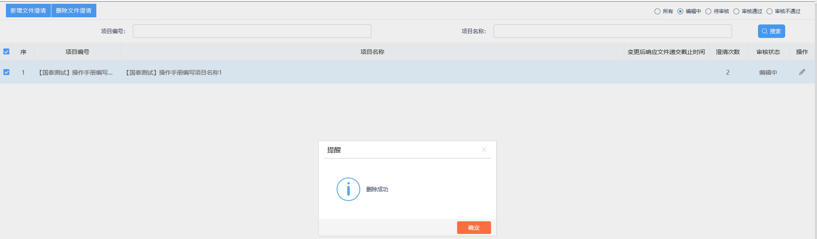
注：只有处于“编辑中”、“审核未通过”状态的采购文件澄清记录才显示删除按钮，可删除记录。

报价查看
前提条件：采购文件已经审核通过。
基本功能：查看供应商报价。
操作步骤：
1、首页点击“菜单”图标，选择“直接采购-报价查看”，进入报价查看列表页面，如下图：
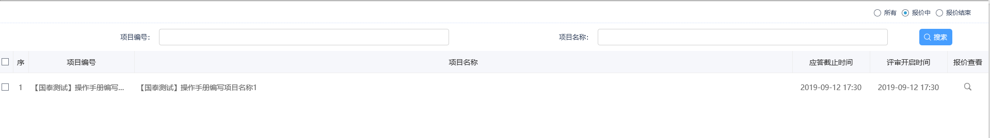
注：
（1）列表中仅显示当前单位的项目记录，其他单位的记录均不显示。
（2）列表中仅显示直接采购方式的项目记录。
2、点击列表后的“报价查看”按钮，打开查看报价页面，
- 报价中列表页面点击报价查看，查看报价页面如下图：如下图：
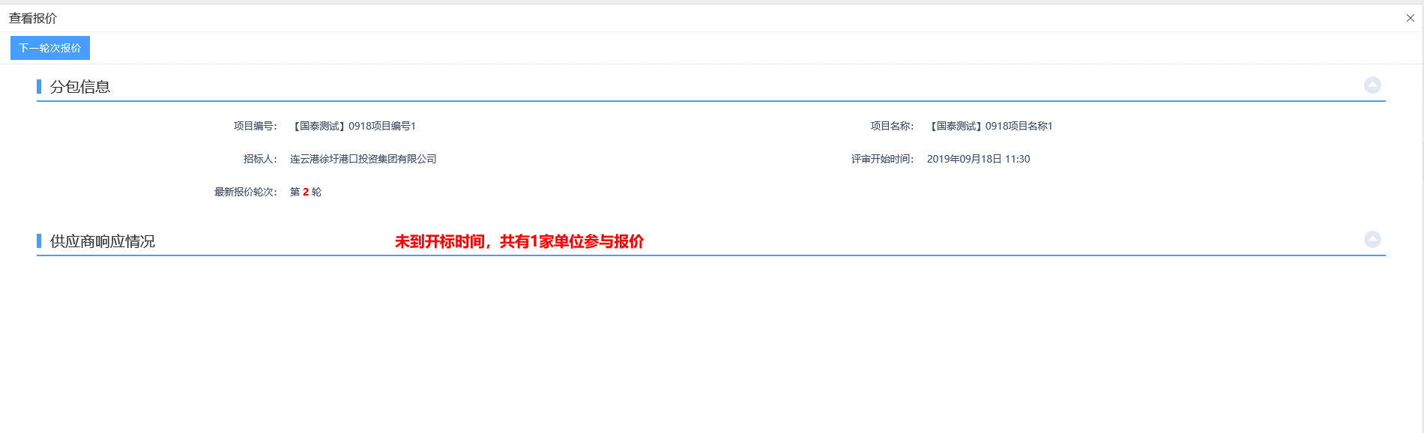
注：
（1）报价中的报价查看页面，供应商响应情况保密，不显示。
（2）点击下一轮次报价，给出提示，不能进行下一轮次报价。
- 报价结束列表页面点击报价查看，查看报价页面如下图：
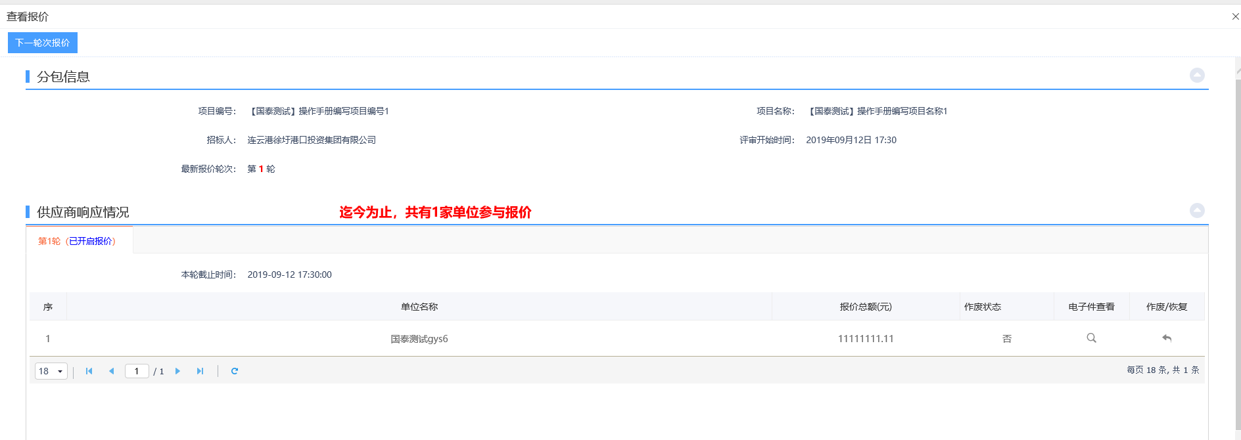
注：
（1）点击电子件查看，查看供应商上传的投标文件。
3、点击作废，可作废当前单位的报价，如下图：
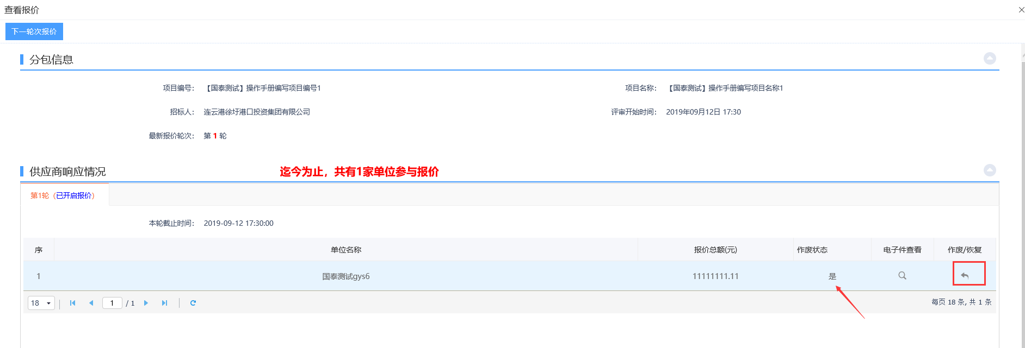
注：
（1）作废的单位，供应商端无法再修改提交报价，且无法参与第二轮报价。
（2）作废的单位可恢复，恢复后可重新修改提交报价。
4、第一轮报价结束后，报价结束列表页面点击“报价查看”按钮，打开查看报价页面，点击“下一轮次报价”按钮，如下图：
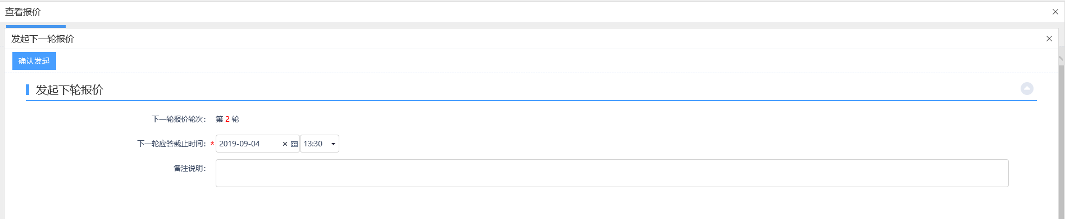
填写下一轮应答截止时间和备注说明。
注：
（1）“下一轮应答截止时间”字段默认获取显示上一轮的响应文件截止时间。
（2）“下一轮应答截止时间”字段必须晚于当前时间。
5、点击“确认发起”按钮，如下图：
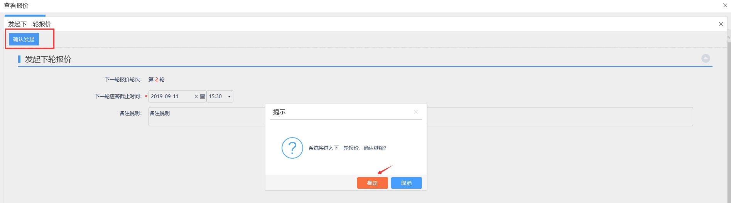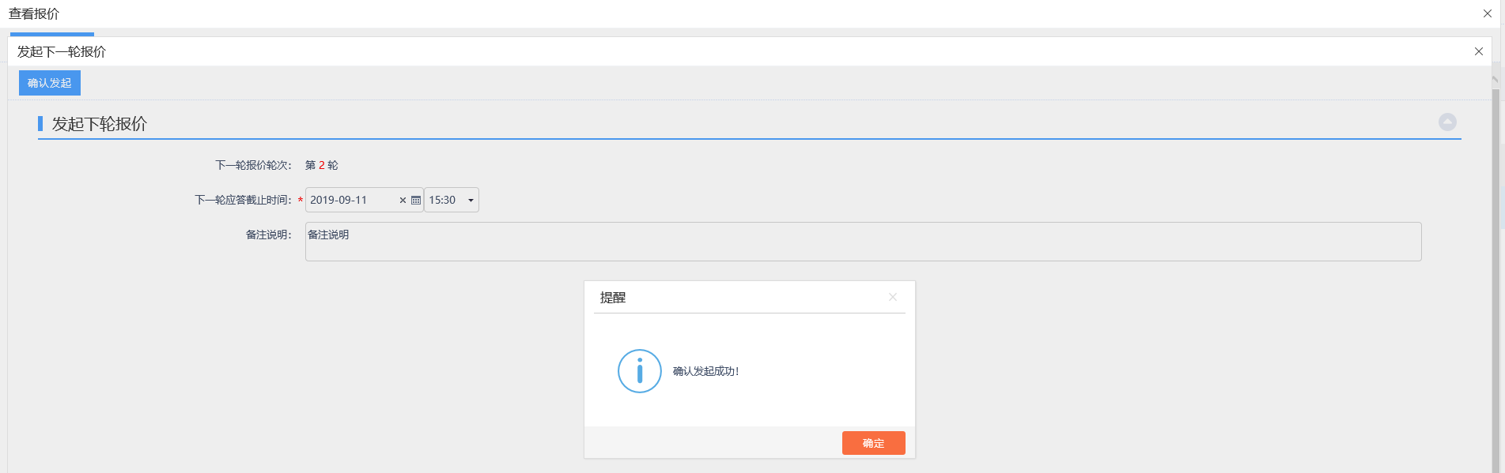
确认发起第二轮报价后，记录会显示到报价中列表中。可发起多轮报价，次数不限。
6、多次报价结束后的报价查看页面，如下图：
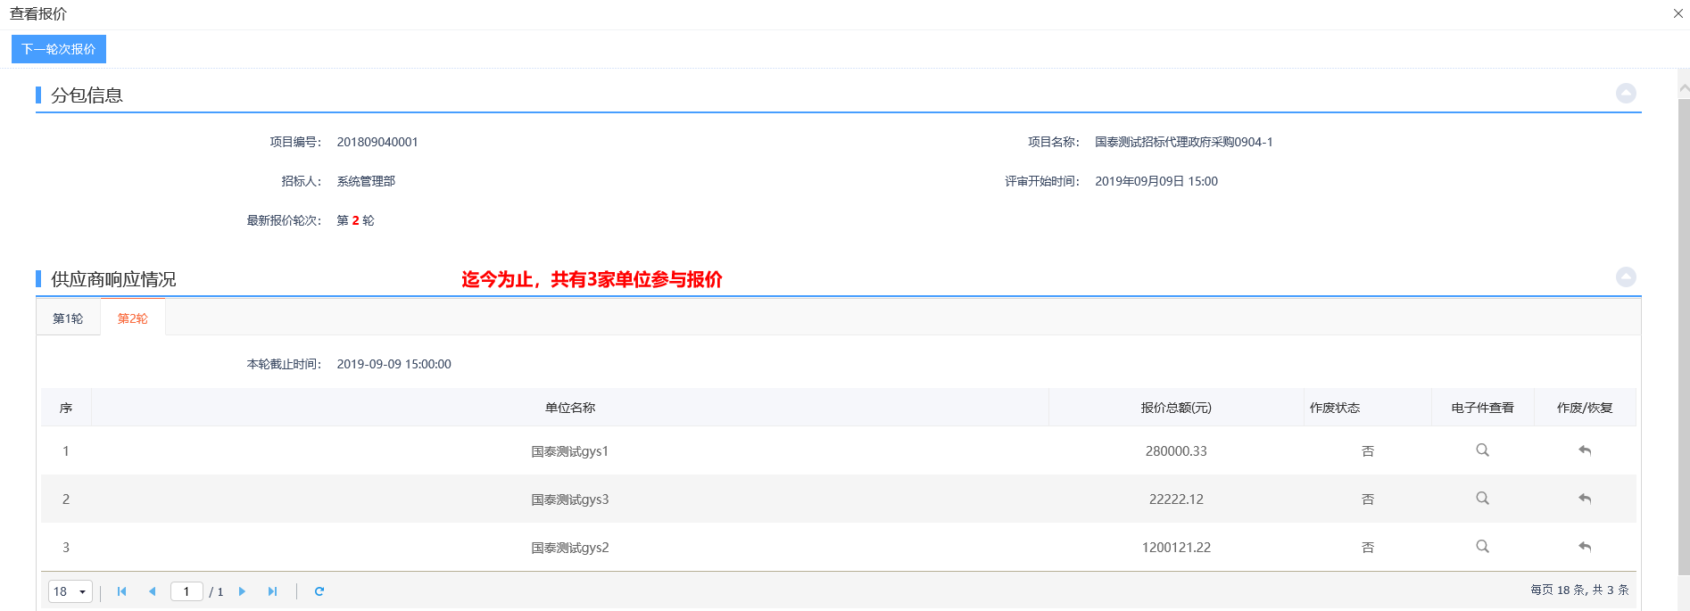

询价

编制采购文件
前提条件：新增项目，审核通过，且采购方式选择询价。
基本功能：新增采购文件。
操作步骤：
1、首页点击“菜单”图标，选择“询价-编制采购文件”，进入编制采购文件列表页面，如下图：
注：
（1）列表中仅显示当前单位新增的采购文件记录，其他单位的记录均不显示。
（2）列表中仅显示询价方式的采购文件记录。
（3）列表中，对于供应商征集方式选择“公开征集”的记录，显示已发布；对于供应商征集方式选择“邀请供应商”的记录，显示无需发布。
2、点击“新增采购文件”按钮，进入挑选项目列表页面，如下图：
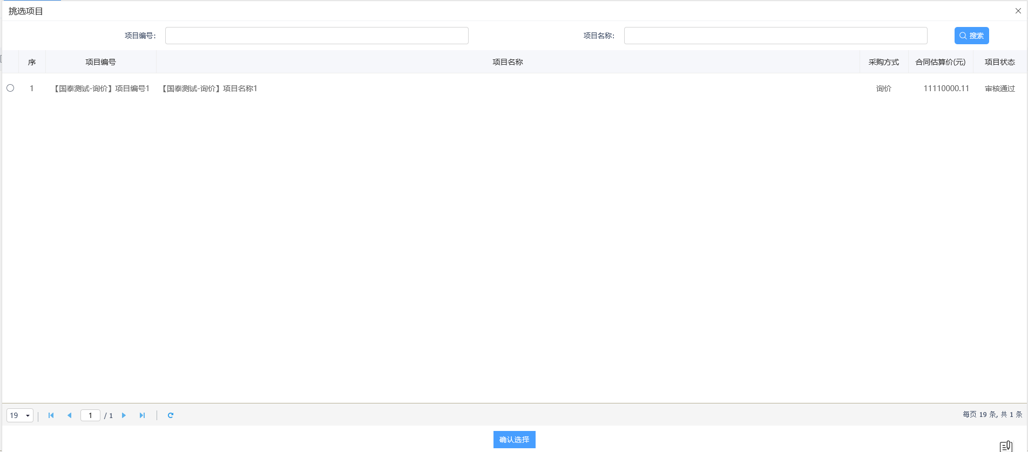
注：仅能挑选到当前单位的询价方式的项目记录。
3、选择项目后点击确认选择按钮后，打开编制采购文件页面，如下图：
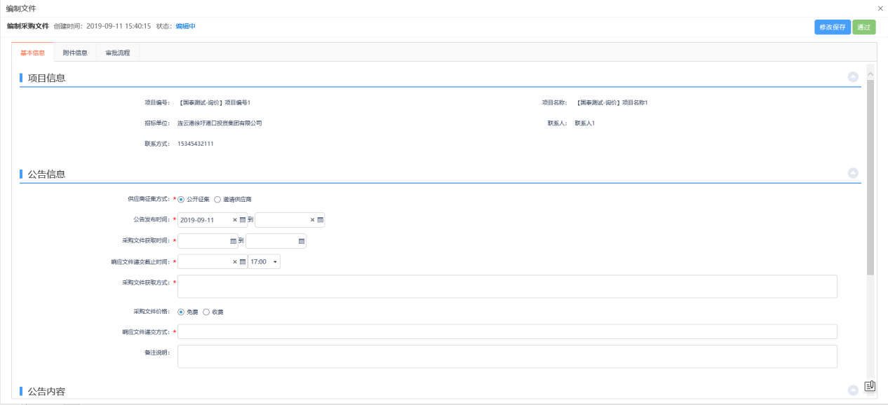
注：
（1）响应文件递交截止时间即报价截止时间。
（2）供应商征集方式字段可选择公开征集和邀请供应商，公开征集需要填写公告内容，邀请供应商则需要邀请供应商单位。
- 供应商征集方式选择“公开征集”，如下图：
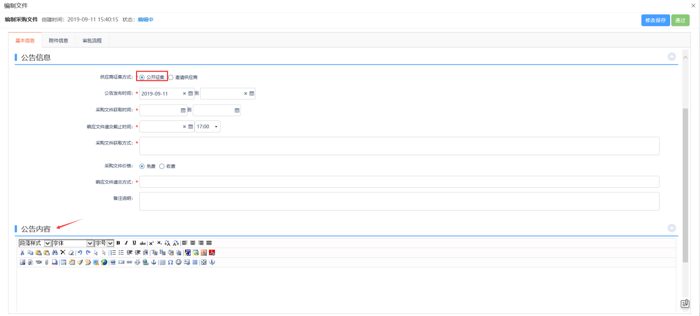
- 供应商征集方式选择“邀请供应商”，如下图：
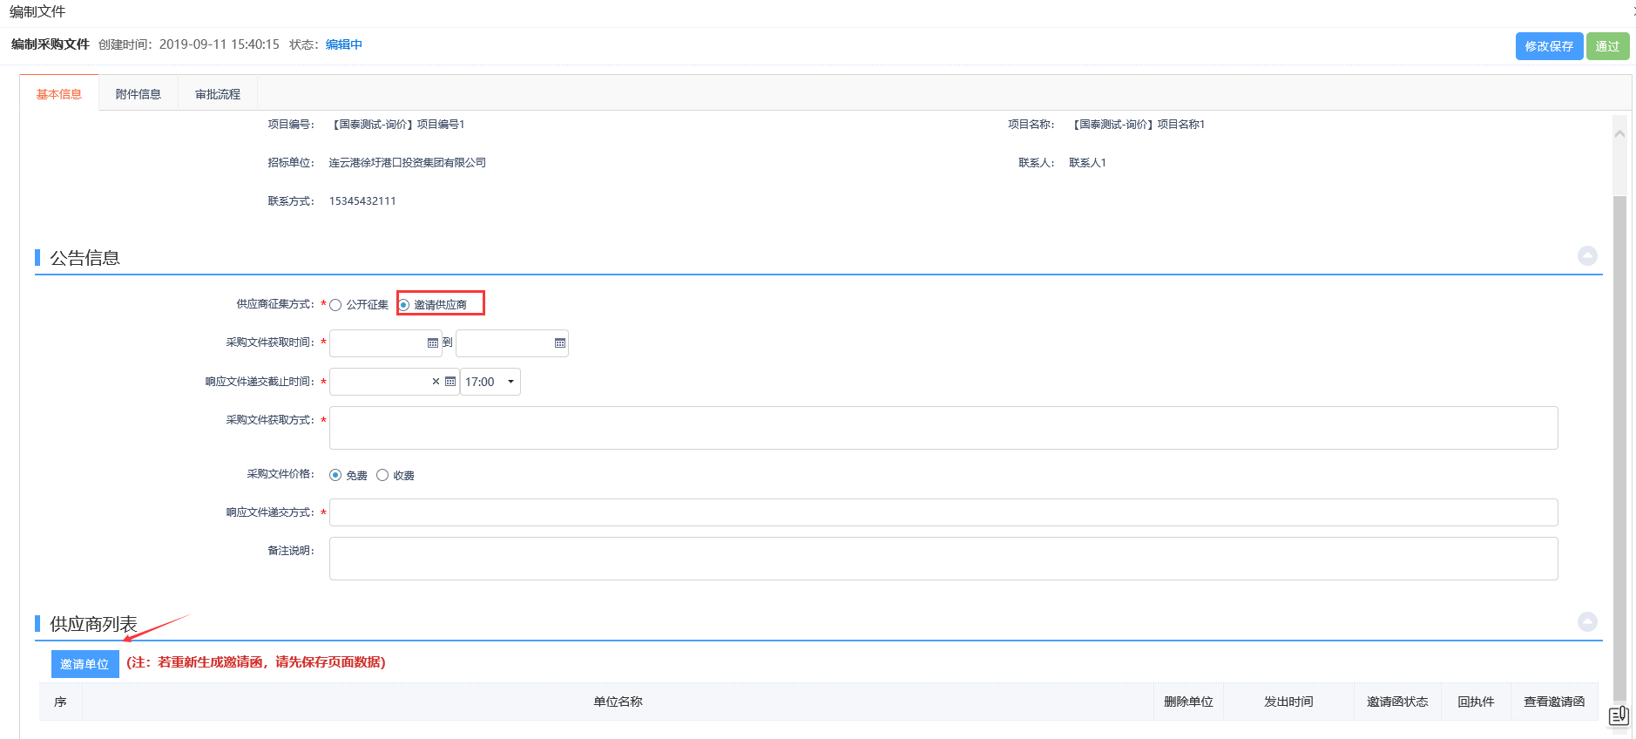
点击邀请单位按钮，打开邀请单位录入列表页面，如下图：
勾选单位后，点击确认选择，添加邀请单位，如下图：
4、填写信息，上传采购文件附件后点击通过，如下图：
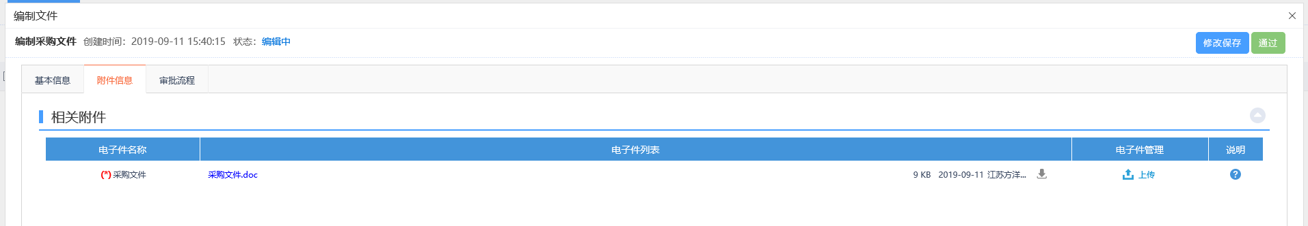
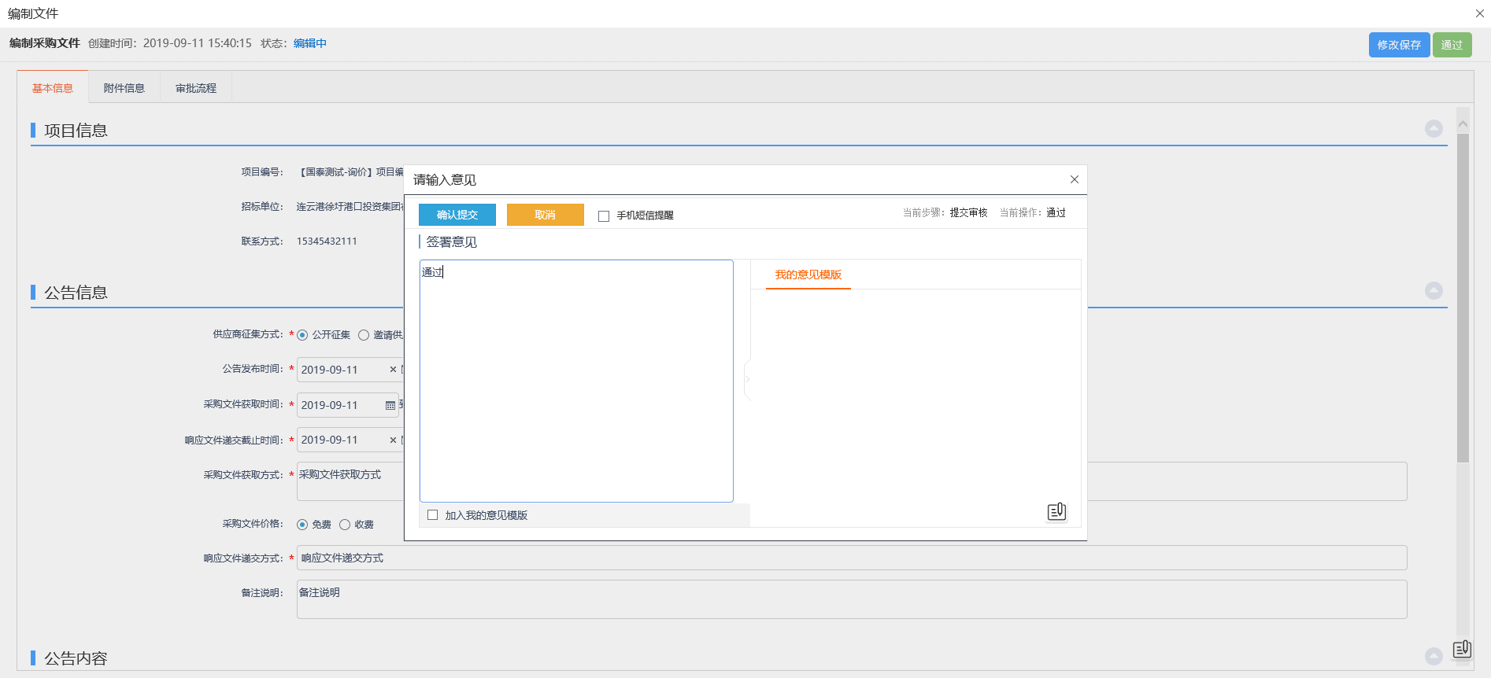
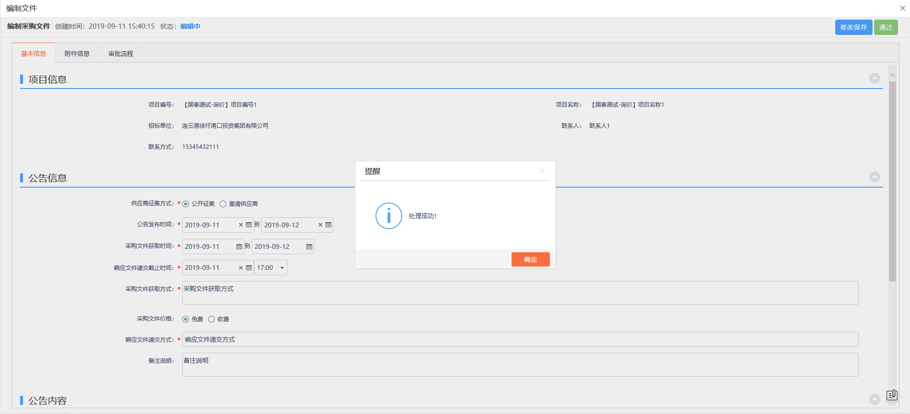
注：无需审核，直接审核通过。
5、查看审核通过后的记录，如下图：
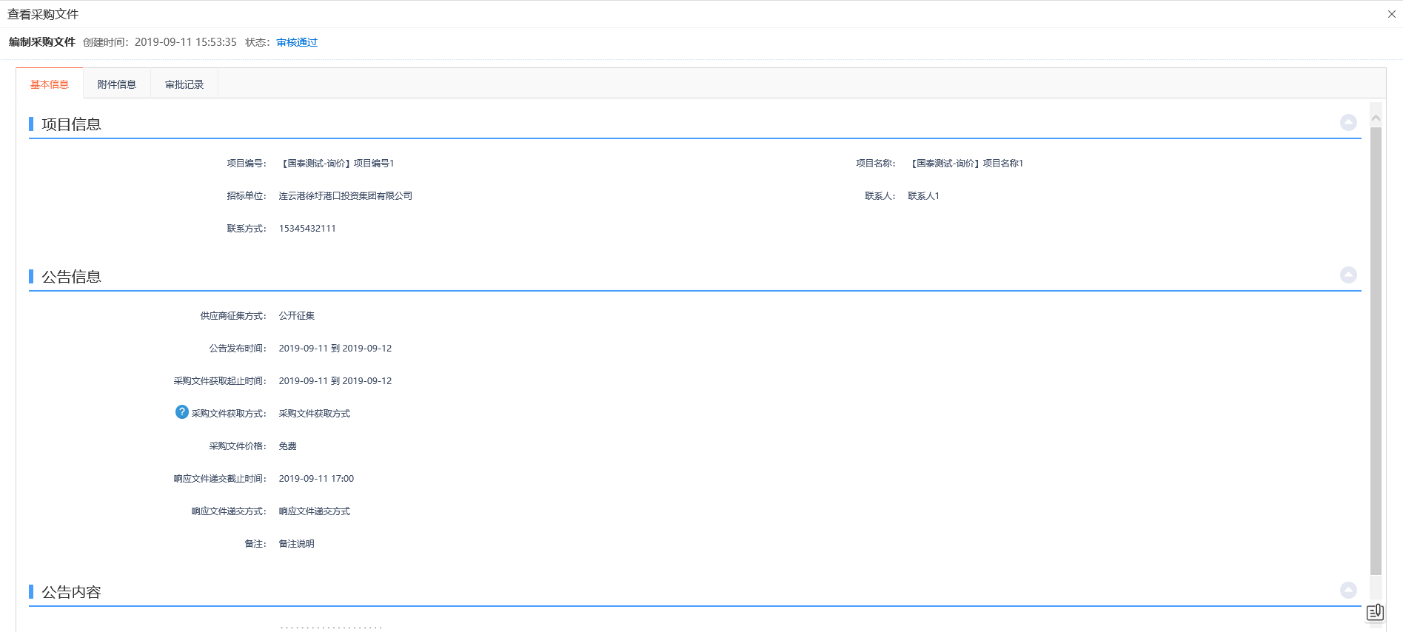
注：
（1）审核通过的采购文件只有公开征集方式才会有公告推送到网站，邀请供应商方式的不会推送网站。
（2）审核通过的采购文件不允许修改、删除，只允许查看。
6、点击“编辑中”状态下采购文件记录的“操作”按钮，可修改采购文件的信息。如下图：
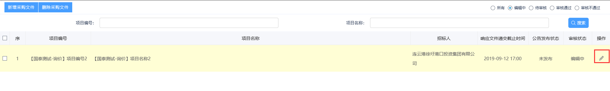
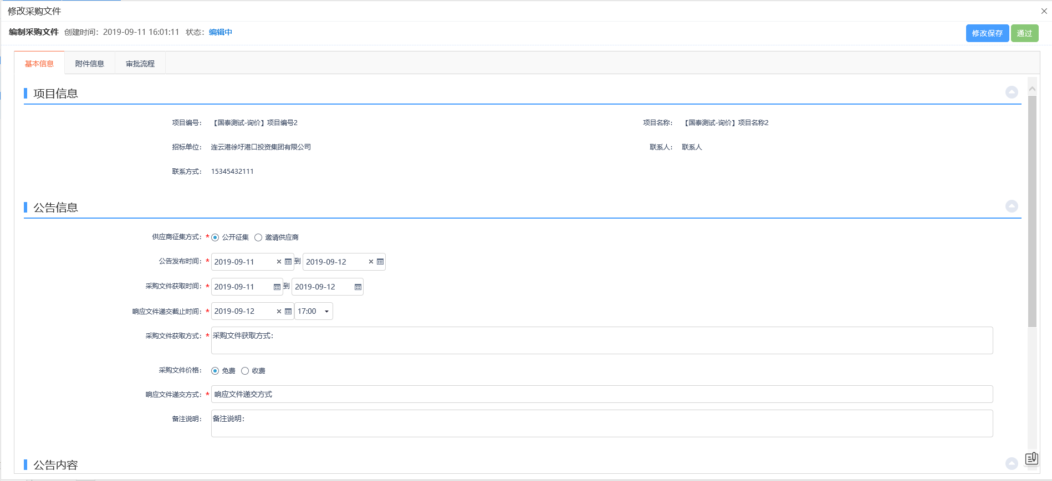
注：只有处于“编辑中”、“审核未通过”状态的采购文件记录才可以修改信息。
7、选中要删除的采购文件记录，点击“删除采购文件”按钮，可删除该采购文件记录，如下图：
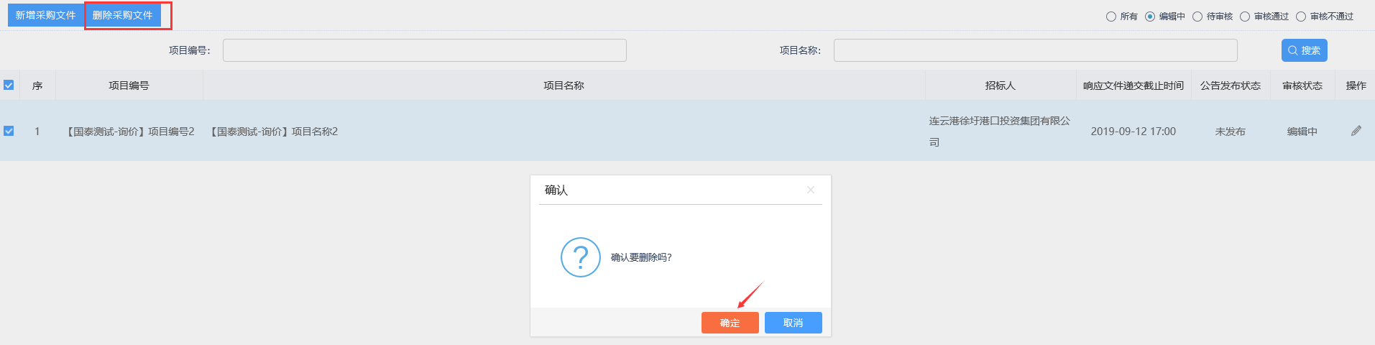
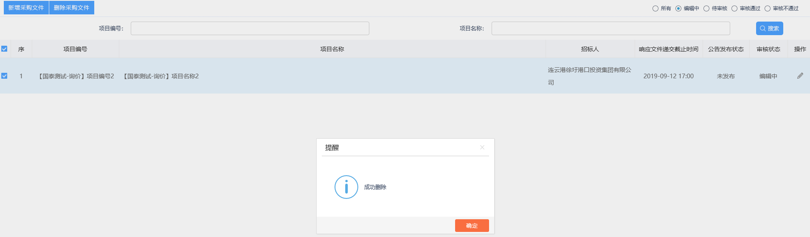
注：只有处于“编辑中”、“审核未通过”状态的采购文件记录才显示删除按钮，可删除记录。

答疑澄清
前提条件：采购文件已经审核通过。
基本功能：新增文件澄清。
操作步骤：
1、首页点击“菜单”图标，选择“询价-答疑澄清”，进入答疑澄清列表页面，如下图：
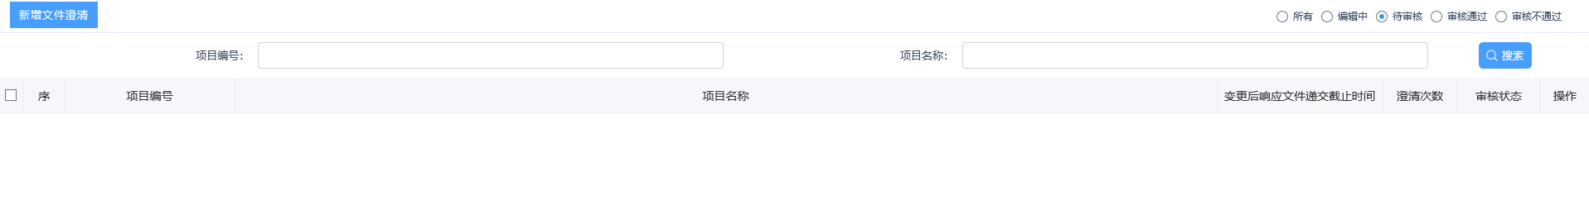
注：
（1）列表中仅显示当前单位新增的采购文件澄清记录，其他单位的记录均不显示。
（2）列表中仅显示询价方式的采购文件澄清记录。
2、点击“新增文件澄清”按钮，进入挑选项目列表页面，如下图：
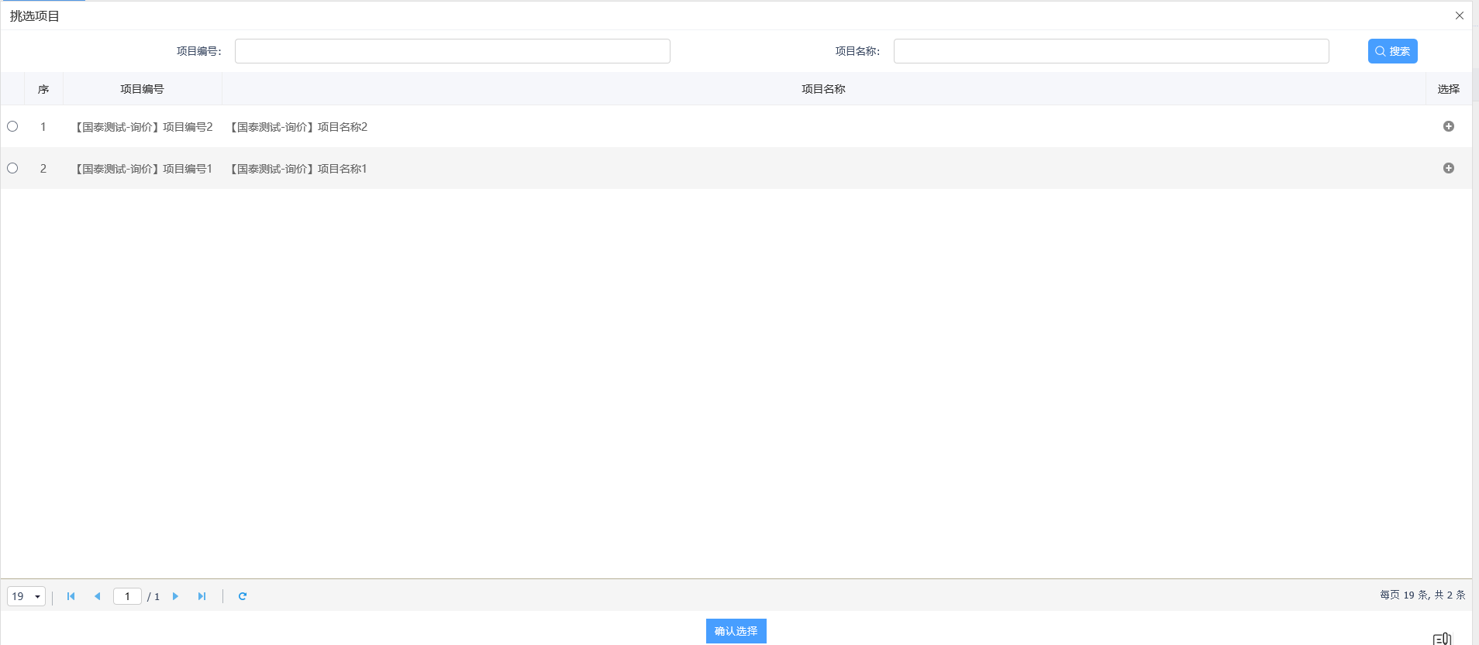
注：仅能挑选到当前单位的询价方式的采购文件项目记录。
3、选择项目后点击确认选择按钮后，打开采购文件澄清页面，
- 编制采购文件时，“供应商征集方式”选择“公开征集”，如下图：
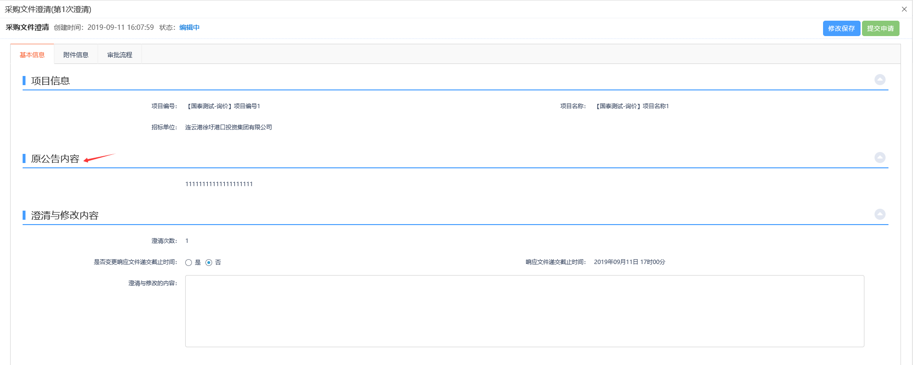
- “供应商征集方式”选择“邀请供应商”，如下图：
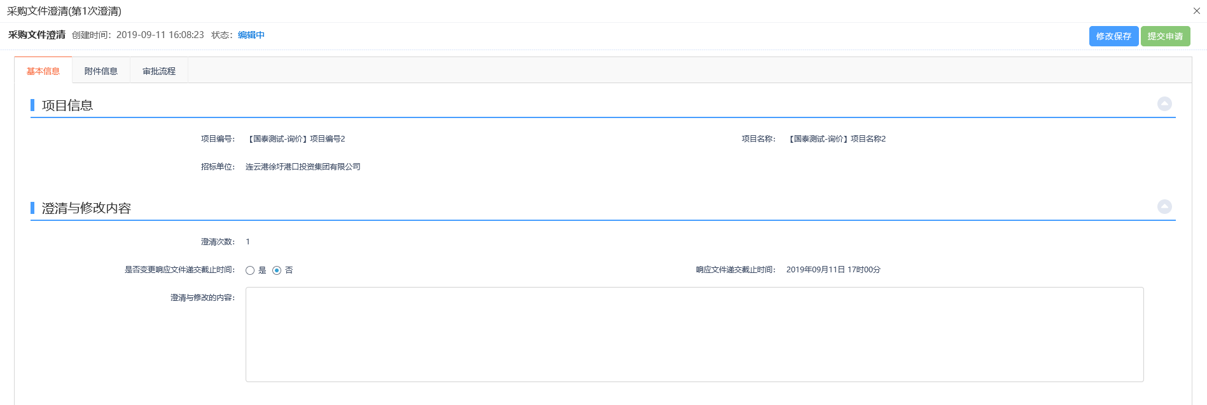
填写页面信息，上传答疑澄清文件。
注：
（1）澄清次数根据实际新增的答疑澄清次数进行显示。
（2）是否变更相应文件递交截止时间，选择是，可修改响应文件递交截止时间，只能往后修改。
4、点击提交申请，如下图：
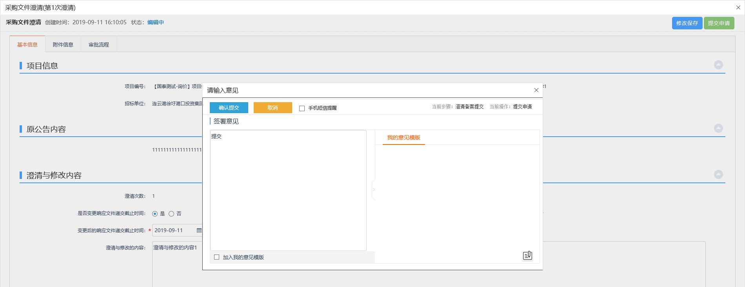
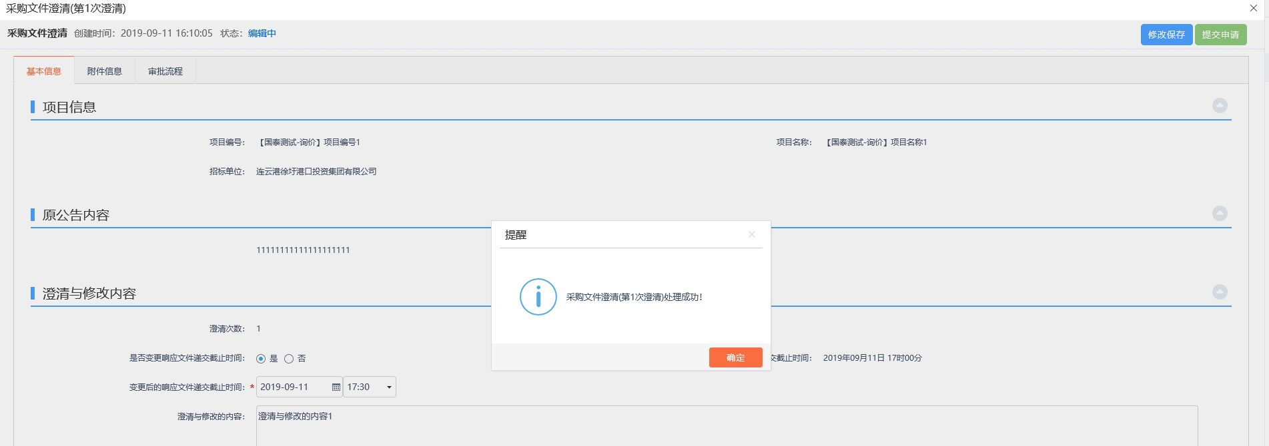
注：无需审核，直接审核通过。
5、查看审核通过后的记录，如下图：
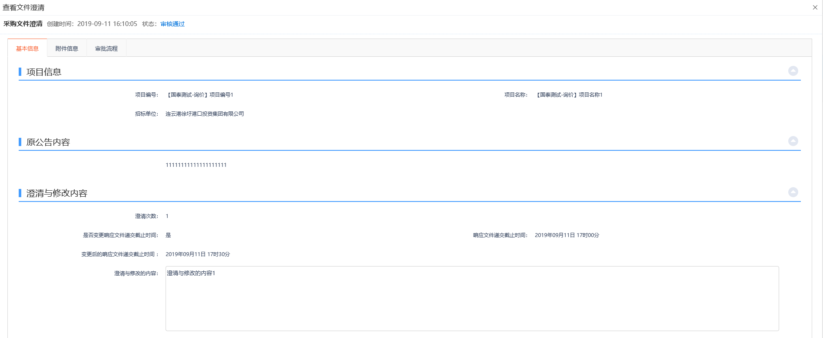
注：审核通过的文件澄清记录不允许修改、删除，只允许查看。
6、点击“编辑中”状态下文件澄清记录的“操作”按钮，可修改采购文件澄清的信息。如下图：
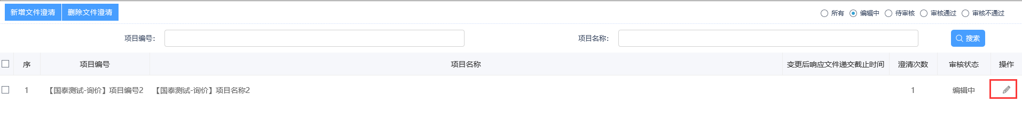
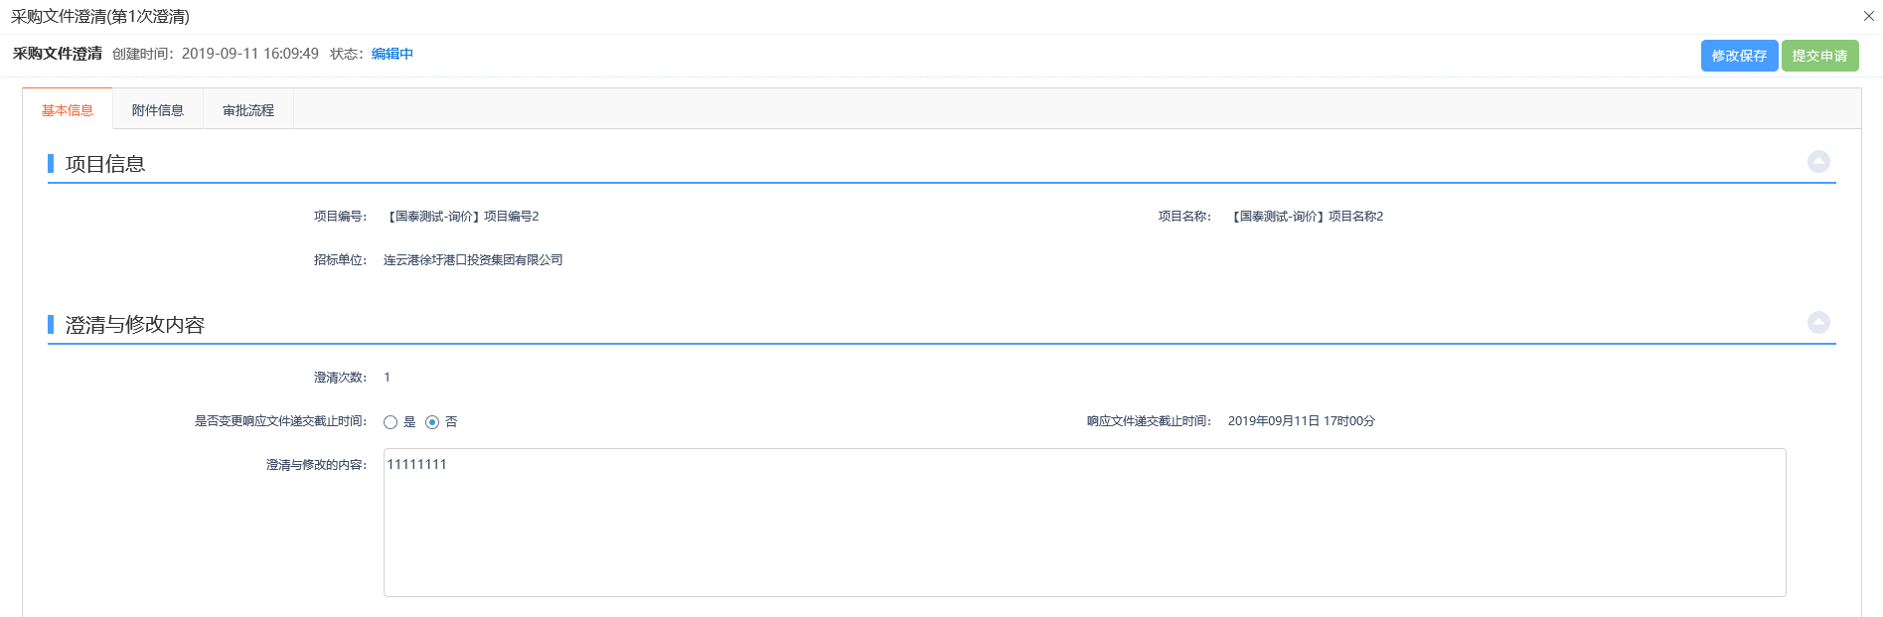
注：只有处于“编辑中”、“审核未通过”状态的采购文件澄清记录才可以修改信息。
7、选中要删除的采购文件澄清记录，点击“删除文件澄清”按钮，可删除该采购文件澄清记录，如下图：
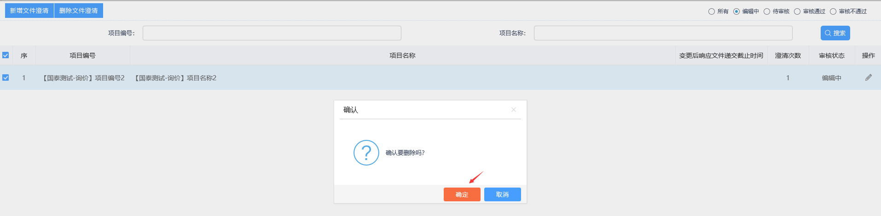
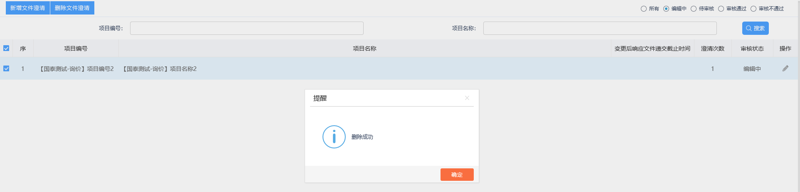
注：只有处于“编辑中”、“审核未通过”状态的采购文件澄清记录才显示删除按钮，可删除记录。

报价查看
前提条件：采购文件已经审核通过。
基本功能：查看供应商报价。
操作步骤：
1、首页点击“菜单”图标，选择“询价-报价查看”，进入报价查看列表页面，如下图：
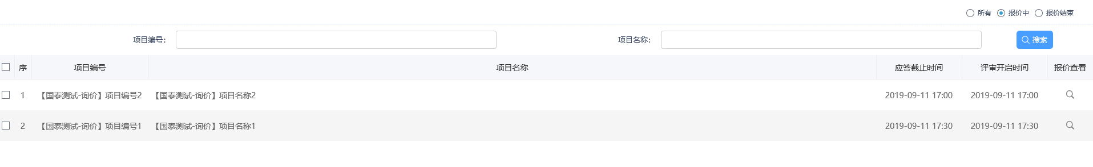
注：
（1）列表中仅显示当前单位的项目记录，其他单位的记录均不显示。
（2）列表中仅显示询价方式的项目记录。
2、点击列表后的“报价查看”按钮，打开查看报价页面，
- 报价中列表页面点击报价查看，查看报价页面如下图：
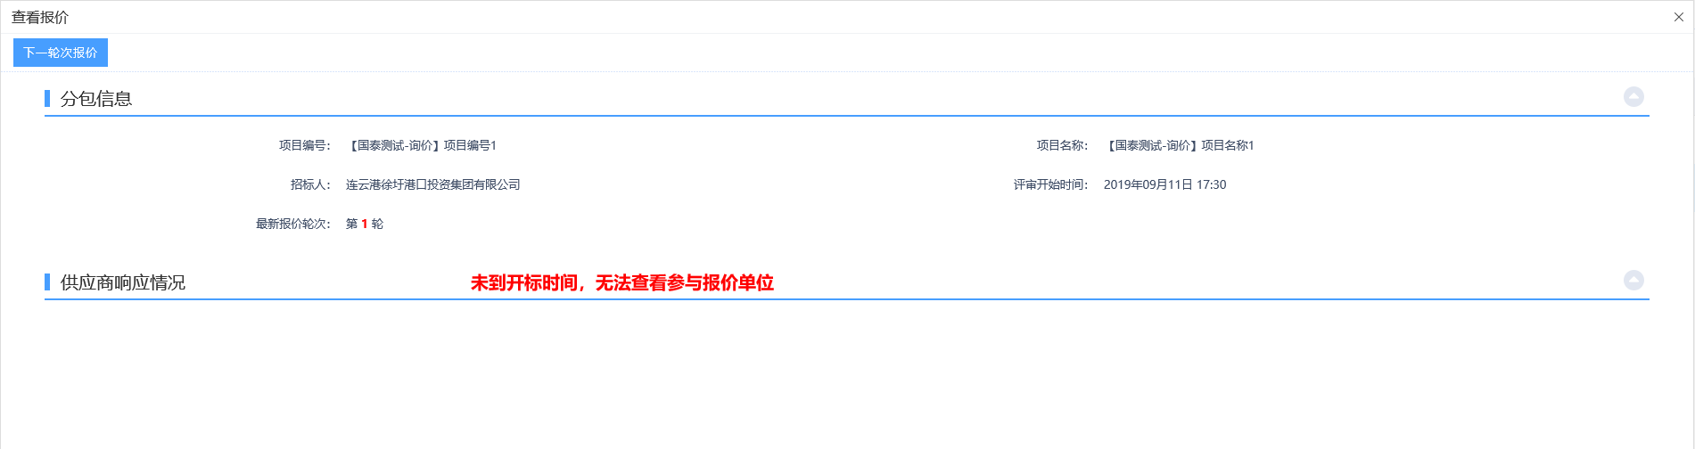
注：
（1）报价中的报价查看页面，供应商响应情况保密，不显示。
（2）点击下一轮次报价，给出提示，不能进行下一轮次报价。
- 报价结束列表页面点击报价查看，查看报价页面如下图：
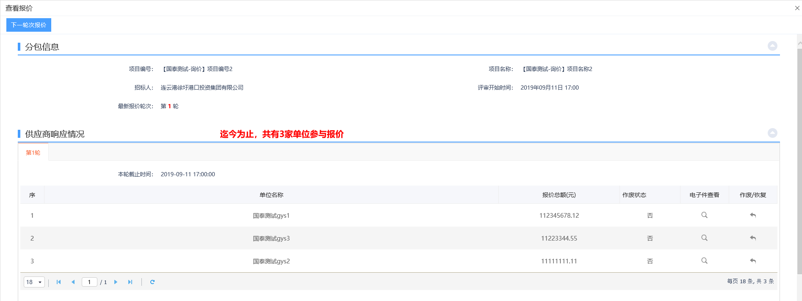
注：
（1）点击电子件查看，查看供应商上传的投标文件。
3、点击作废，可作废当前单位的报价，如下图：
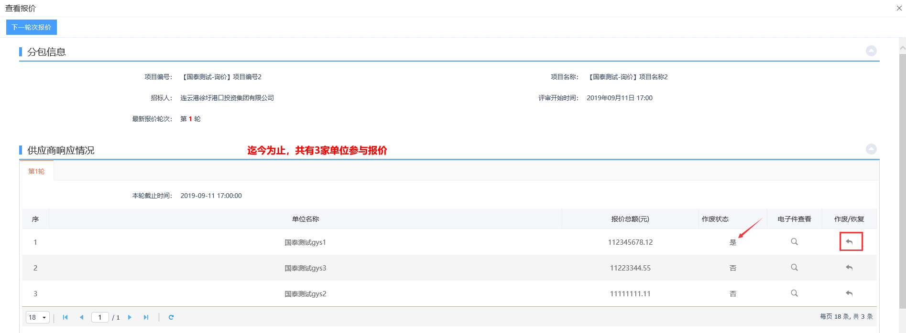
注：
（1）作废的单位，供应商端无法再修改提交报价，且无法参与第二轮报价。
（2）作废的单位可恢复，恢复后可重新修改提交报价。
4、第一轮报价结束后，报价结束列表页面点击“报价查看”按钮，打开查看报价页面，点击“下一轮次报价”按钮，如下图：
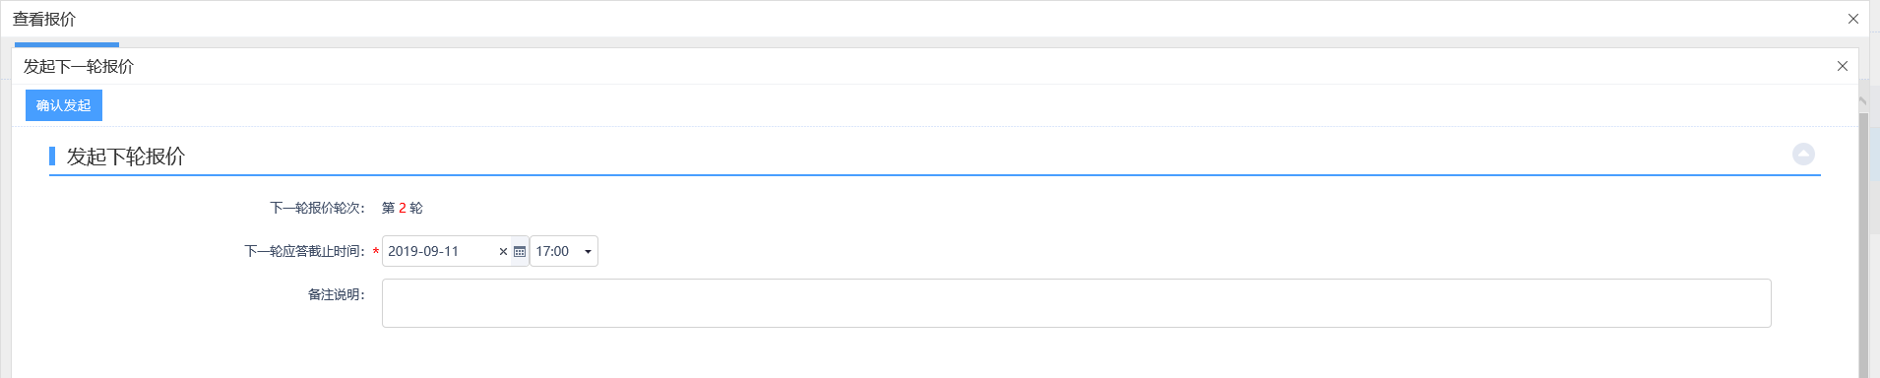
填写下一轮应答截止时间和备注说明。
注：
（1）“下一轮应答截止时间”字段默认获取显示上一轮的响应文件截止时间。
（2）“下一轮应答截止时间”字段必须晚于当前时间。
5、点击“确认发起”按钮，如下图：
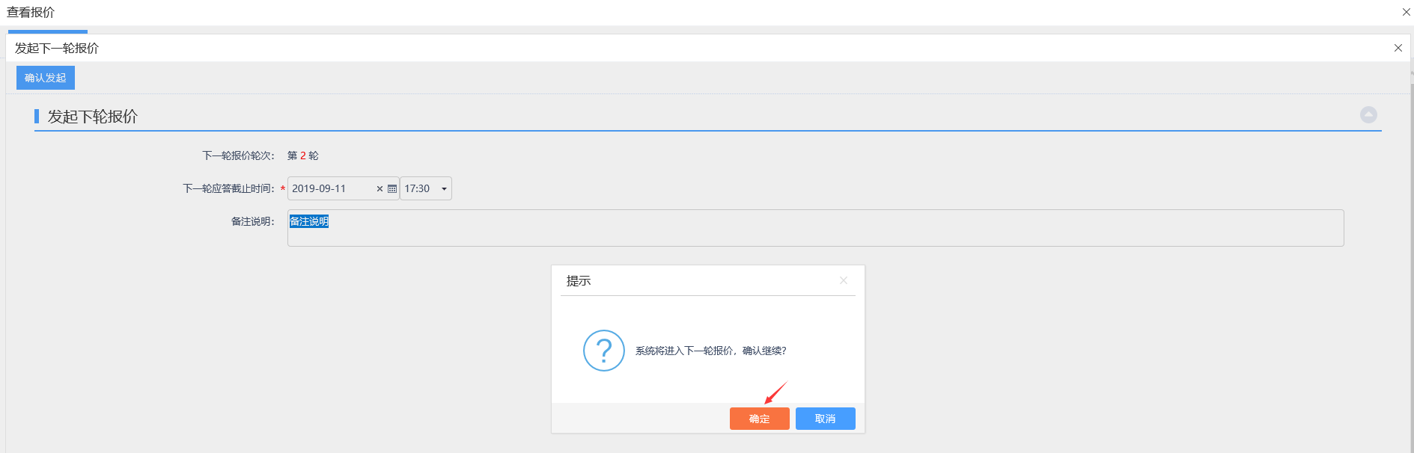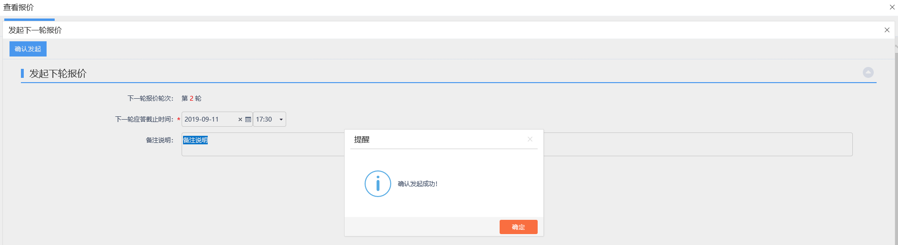 确认发起第二轮报价后，记录会显示到报价中列表中。可发起多轮报价，次数不限。
6、多次报价结束后的报价查看页面，如下图：

结果公示
前提条件：报价已结束。
基本功能：新增结果公示。
操作步骤：
1、首页点击“菜单”图标，选择“询价-结果公示”，进入结果公示列表页面，如下图：
注：
（1）列表中仅显示当前单位新增的中标结果公告澄清记录，其他单位的记录均不显示。
（2）列表中仅显示询价方式的中标结果公告记录。
2、点击“新增中标结果公告”按钮，进入挑选项目列表页面，如下图：
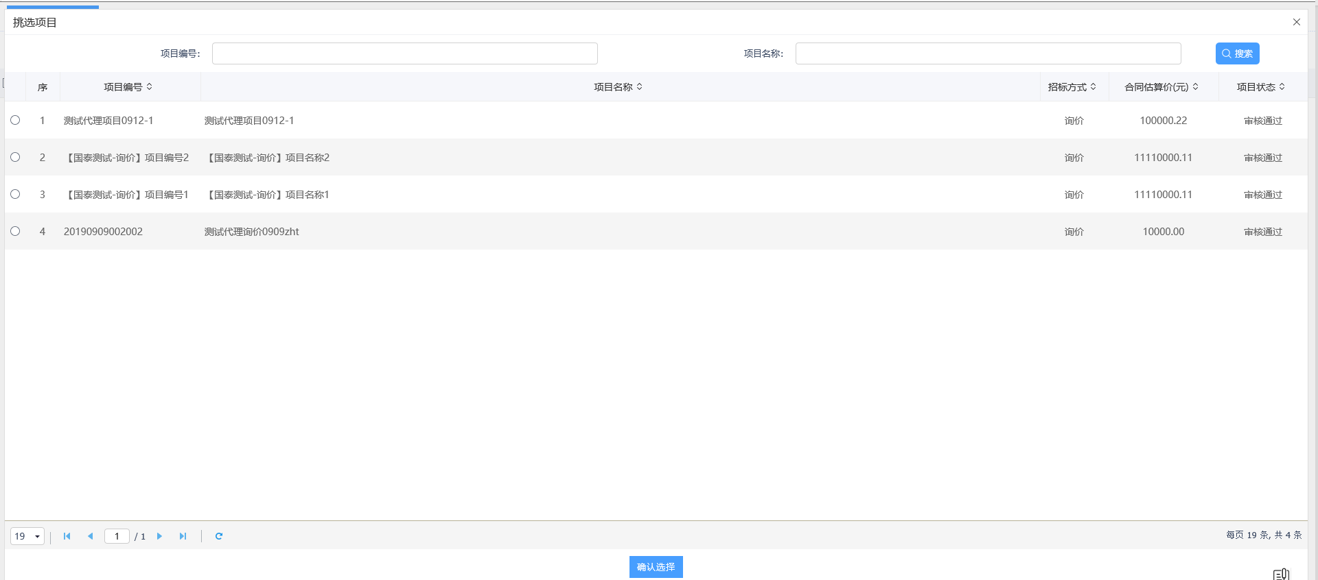
注：仅能挑选到当前单位的询价方式的项目记录。
3、选择项目后点击确认选择按钮后，打开新增中标结果公告页面，如下图：
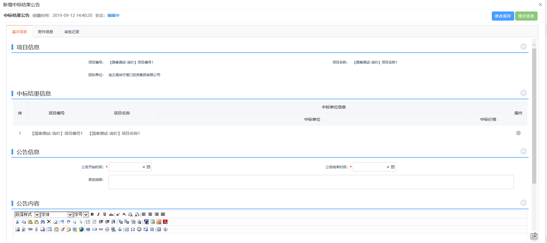
- 中标结果公告页面点击中标结果信息列表后的“操作”按钮，打开挑选中标单位页面，如下图：
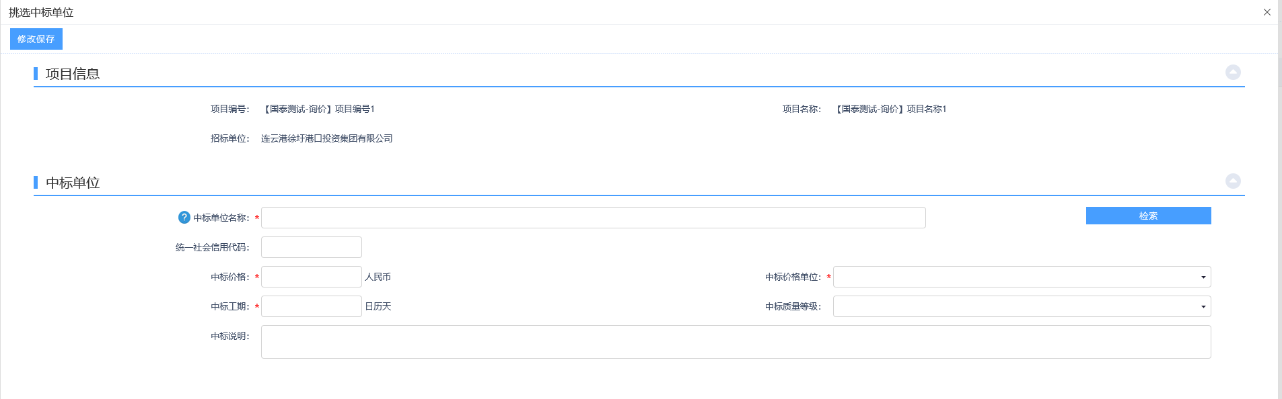
点击“检索”按钮，挑选中标单位，填写中标价格、选择中标价格单位，中标工期、中标质量等级、中标说明等信息，点击修改保存，如下图：
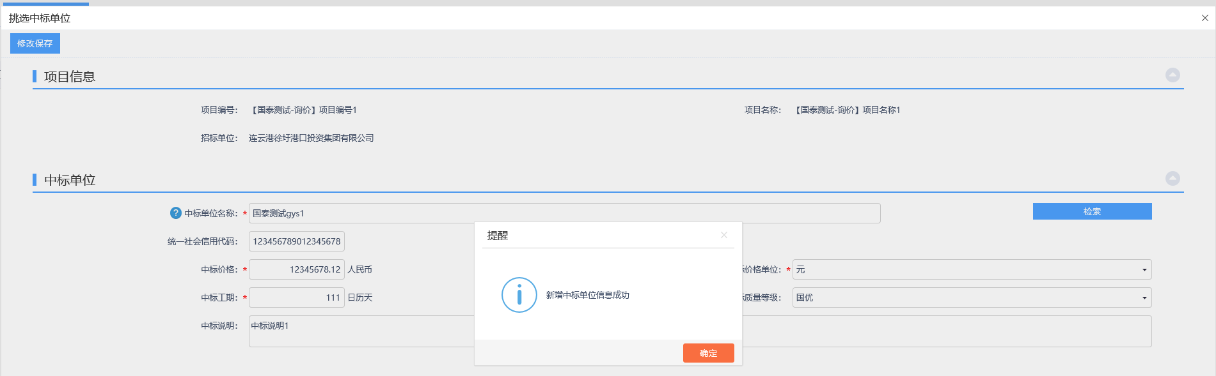
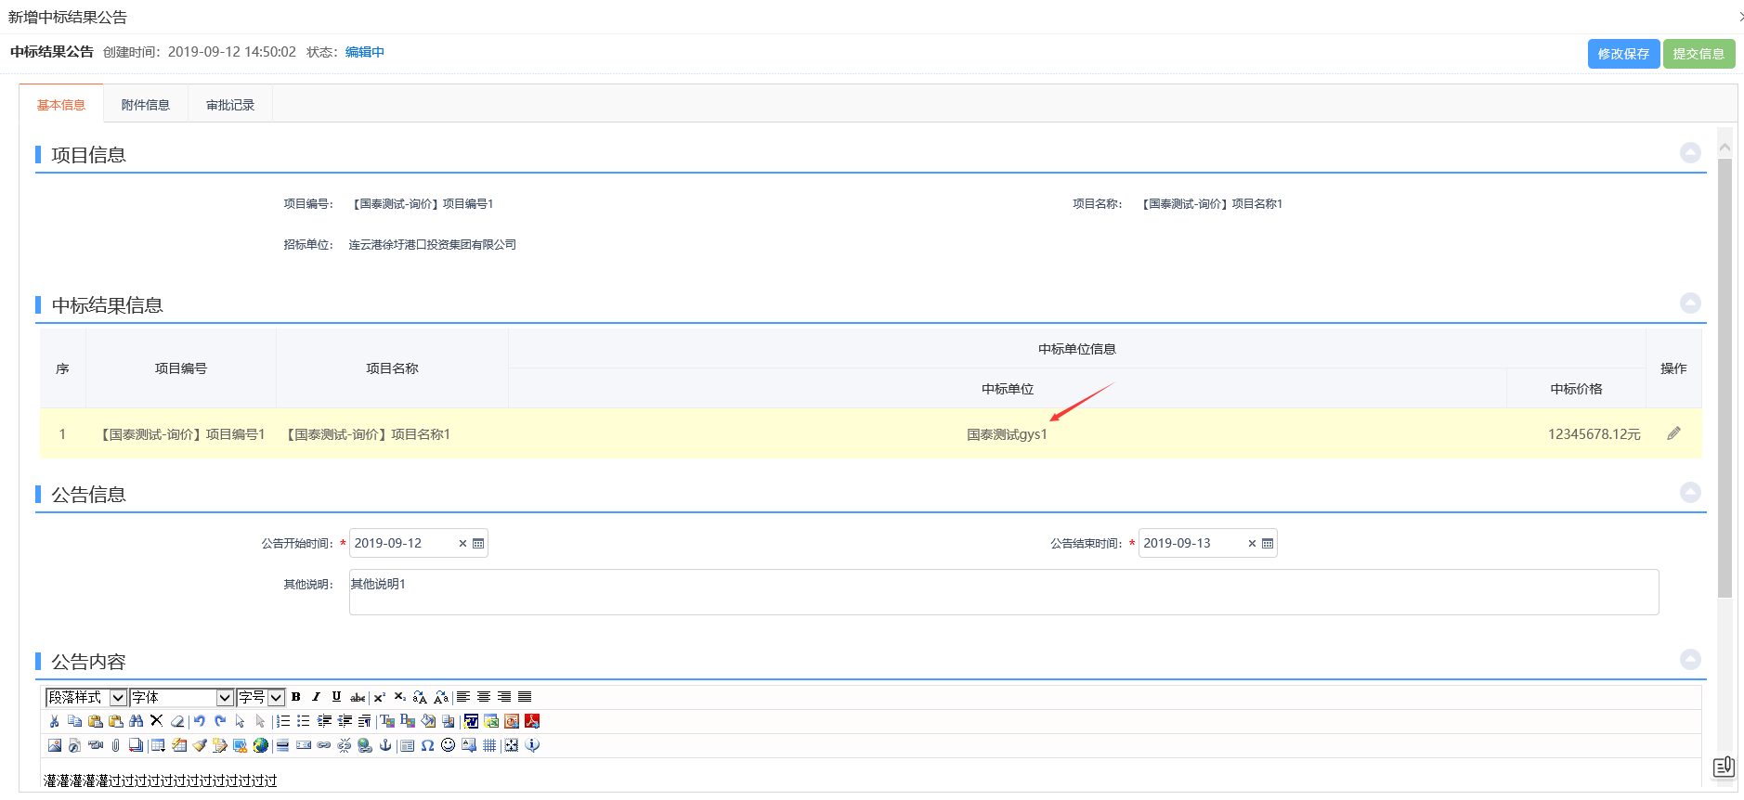
4、填写公告时间等信息后点击提交申请，如下图：
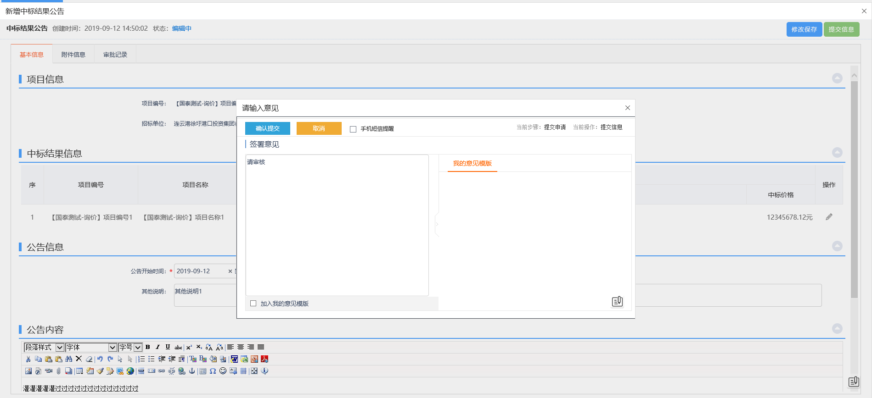
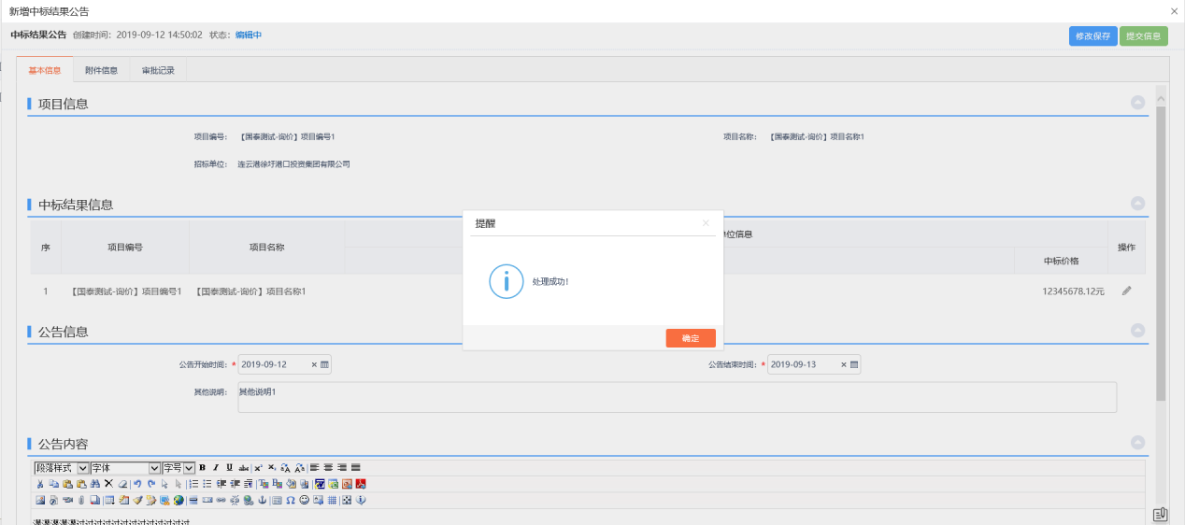
注：无需审核，直接审核通过。
5、查看审核通过后的记录，如下图：
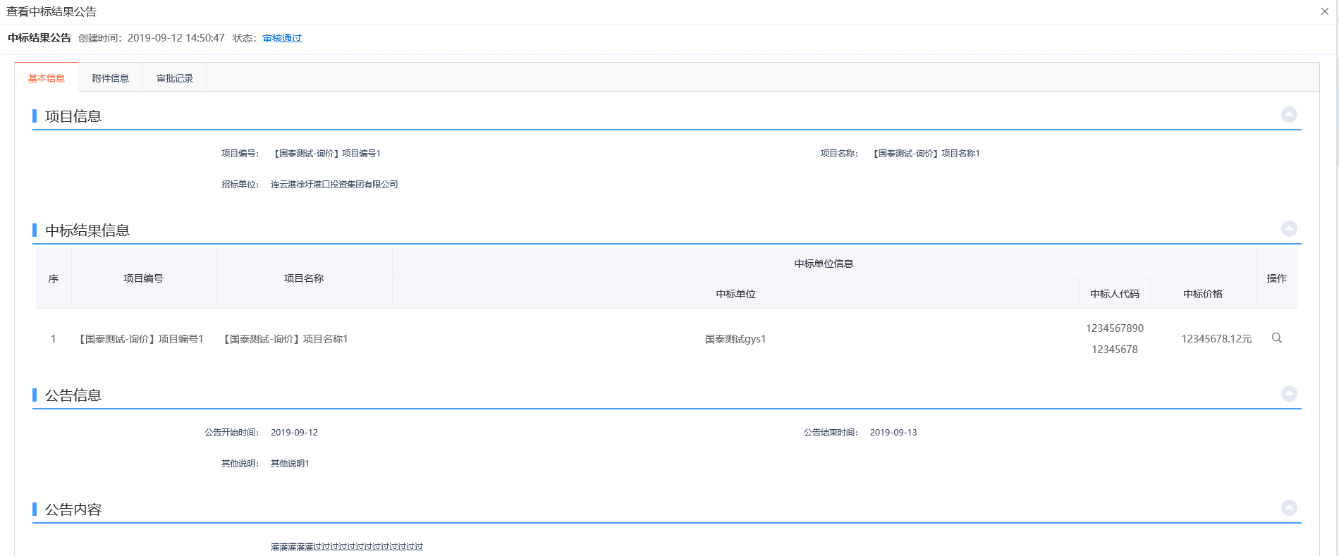
注：审核通过的中标结果公告记录不允许修改、删除，只允许查看。
6、点击“编辑中”状态下中标结果公告记录的“操作”按钮，可修改中标结果公告的信息。如下图：
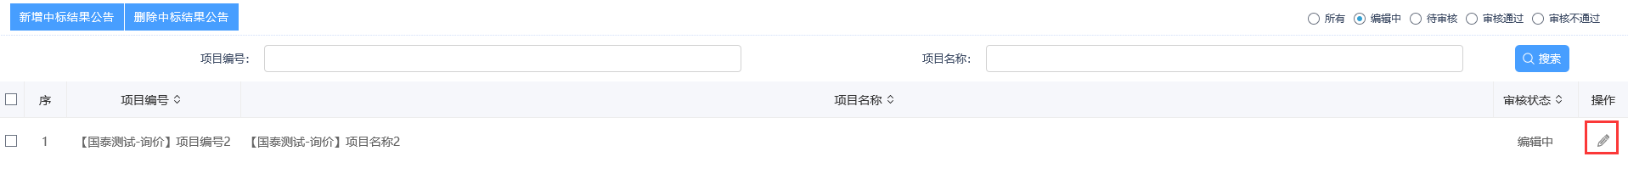
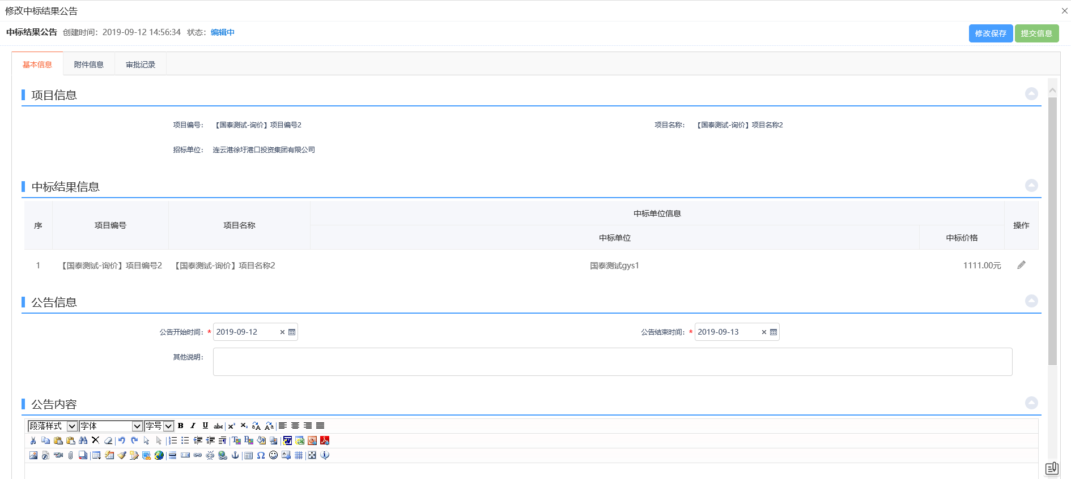
注：只有处于“编辑中”、“审核未通过”状态的中标结果公告记录才可以修改信息。
7、选中要删除的中标结果公告记录，点击“删除中标结果公告”按钮，可删除该中标结果公告记录，如下图：
注：只有处于“编辑中”、“审核未通过”状态的中标结果公告记录才显示删除按钮，可删除记录。

成交人变更
前提条件：结果公示已审核通过。
基本功能：变更中标人。
操作步骤：
1、首页点击“菜单”图标，选择“询价-成交人变更”，进入成交人变更列表页面，如下图：
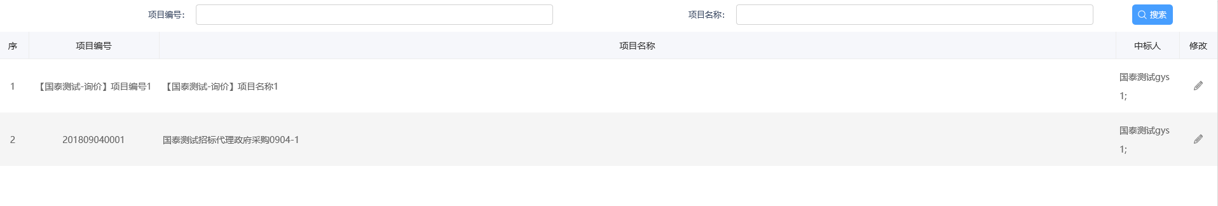
注：
（1）成交人变更记录在结果公示审核通过后自动生成在成交人变更列表页面，无需新增，可直接修改记录。
（2）列表中仅显示当前单位的项目成交人变更记录，其他单位的记录均不显示。
（3）列表中仅显示询价方式的成交人变更记录。
2、成交人变更列表页面点击列表后的“修改”按钮，打开中标后中标单位变更页面，如下图：
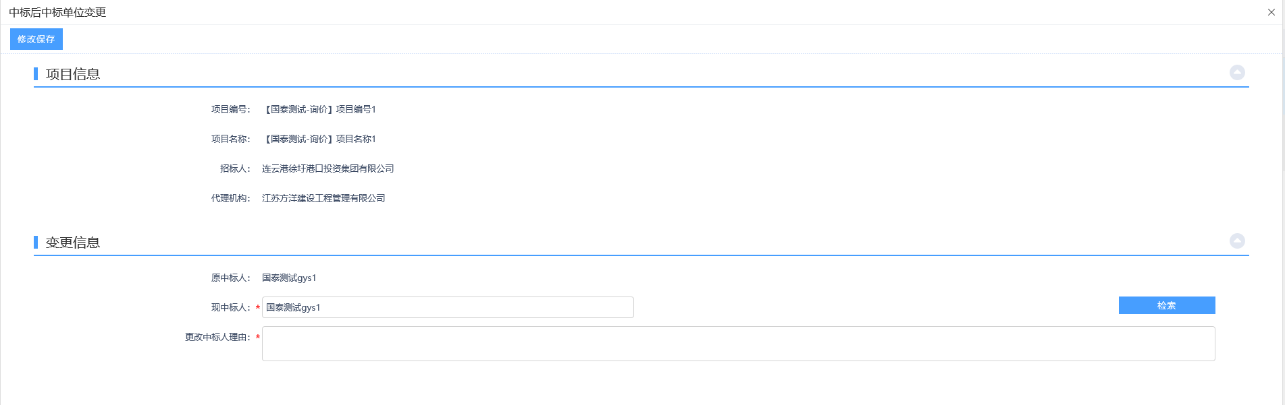
点击“检索”按钮，选择现中标人，填写更改中标人理由
注：现中标人挑选，不能挑选重复单位作为中标单位。
3、点击修改保存，保存成功，如下图：
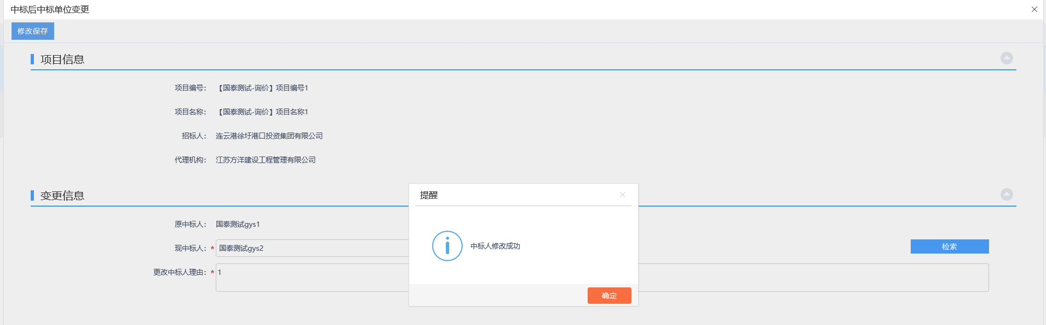

电子档案
前提条件：结果公示已审核通过。
基本功能：电子档案下载。
操作步骤：
1、首页点击“菜单”图标，选择“询价-电子档案”，进入电子档案列表页面，如下图：
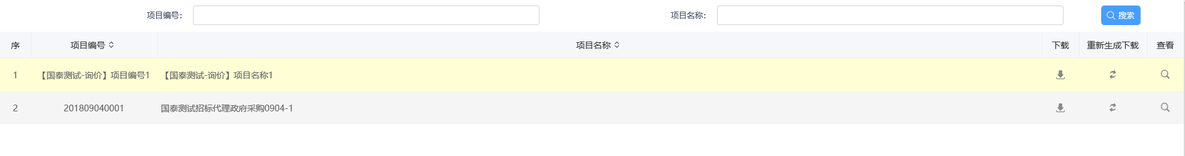
注：
（1）电子档案记录在结果公示审核通过后自动生成在电子档案列表页面，无需新增，可直接下载、查看电子件。
（2）列表中仅显示当前单位的项目电子档案记录，其他单位的记录均不显示。
（3）列表中仅显示询价方式的电子档案记录。
2、电子档案列表页面点击列表后的“下载”按钮，如下图：
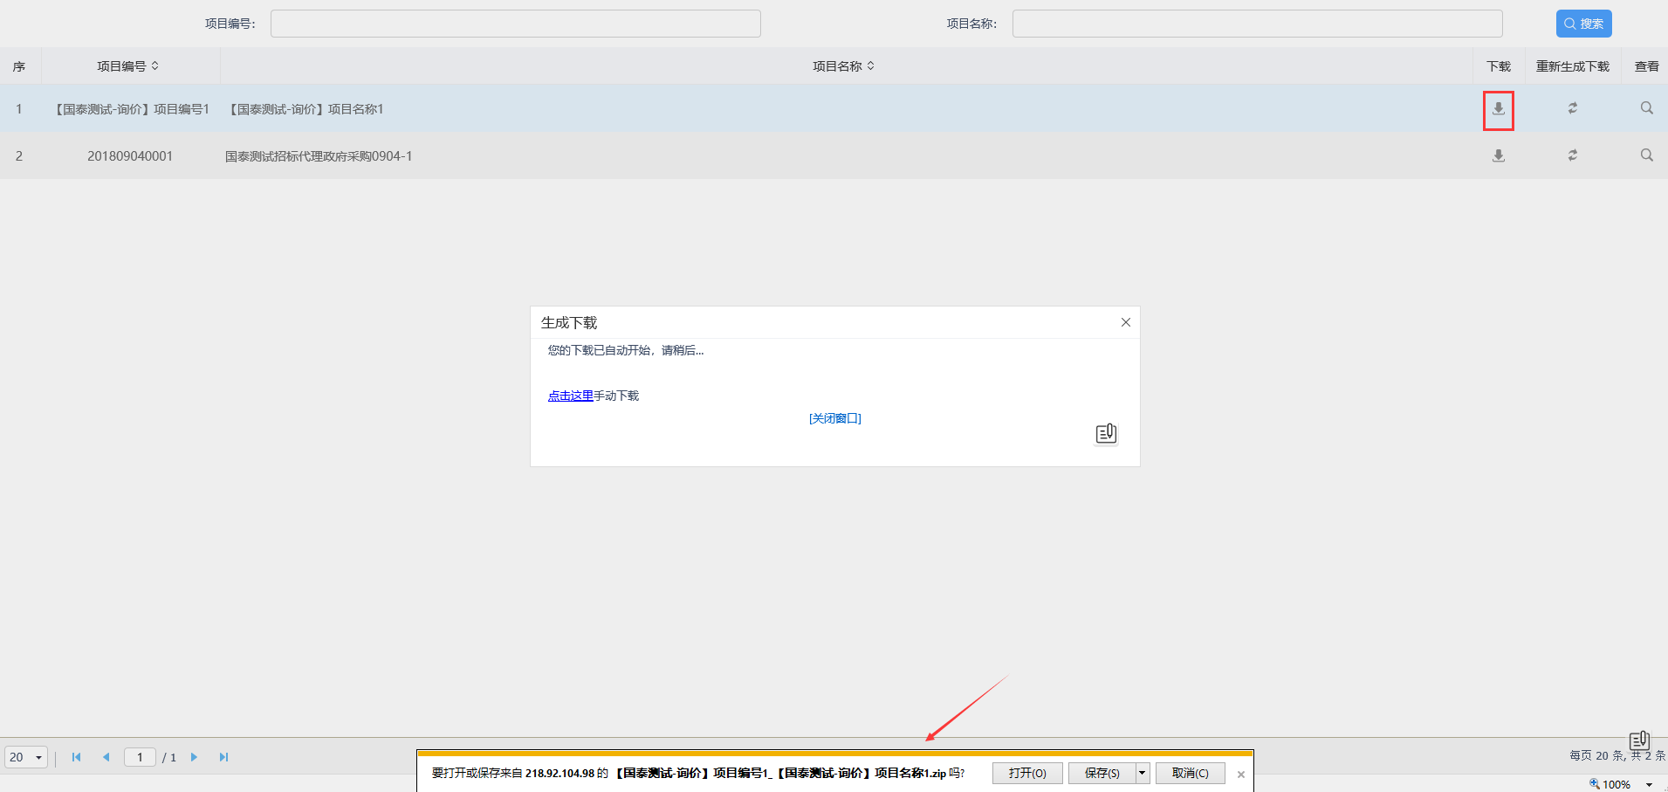
3、电子档案列表页面点击列表后的“重新生成下载”按钮，如下图：
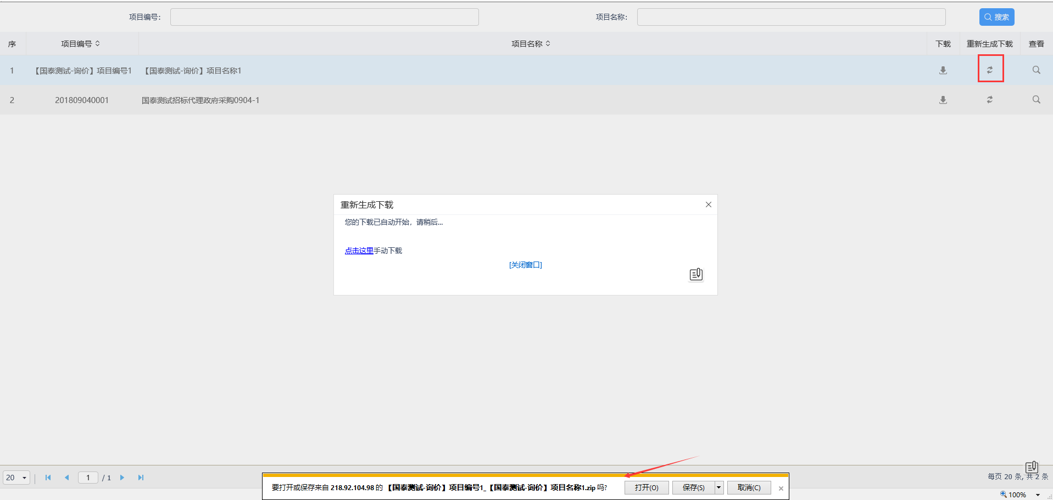
4、电子档案列表页面点击列表后的“查看”按钮，如下图：

采购异常
前提条件：采购文件已审核通过。
基本功能：新增采购异常。
操作步骤：
1、首页点击“菜单”图标，选择“询价-采购异常”，进入采购异常列表页面，如下图：
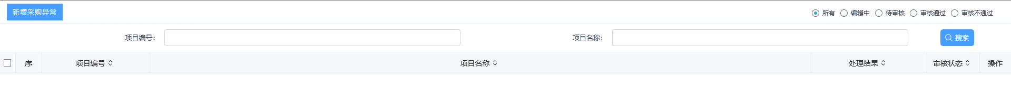
注：
（1）列表中仅显示当前单位新增的采购异常记录，其他单位的记录均不显示。
（2）列表中仅显示询价方式的采购异常记录。
2、点击“新增采购异常”按钮，进入挑选项目列表页面，如下图：
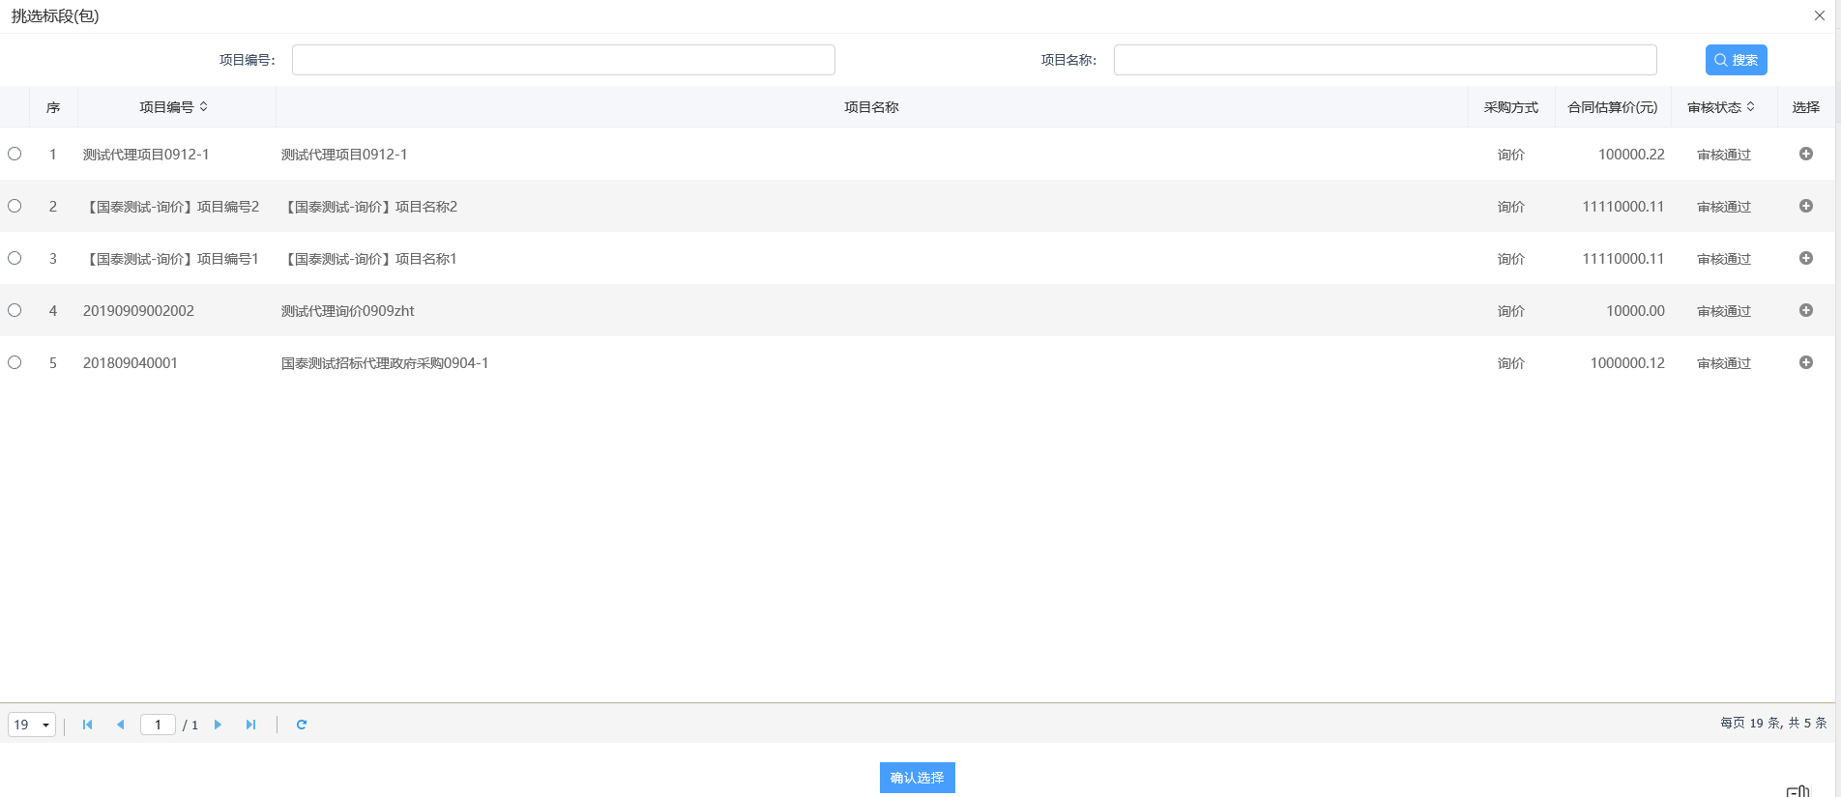
注：仅能挑选到当前单位的询价方式的项目记录。
3、选择项目后点击确认选择按钮后，打开新增采购异常页面，如下图：
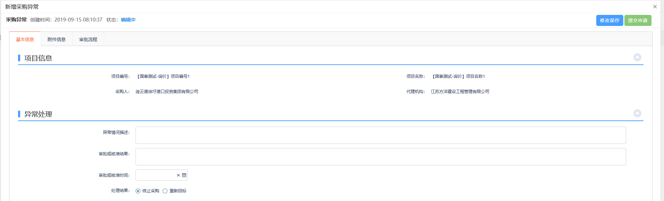
填写页面信息。
注：处理结果可选择终止采购和重新招标两种。终止采购后流程不能继续，直接结束当前询价流程。重新招标即结束当前流程，标段重新进行招标。
4、选择处理结果方式，上传附件后点击提交申请，如下图：
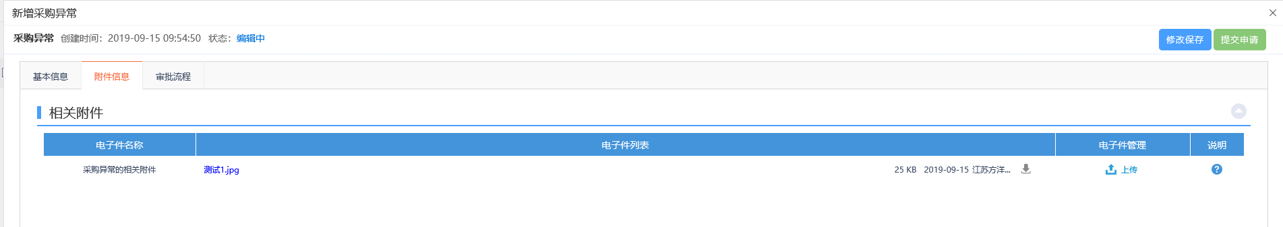
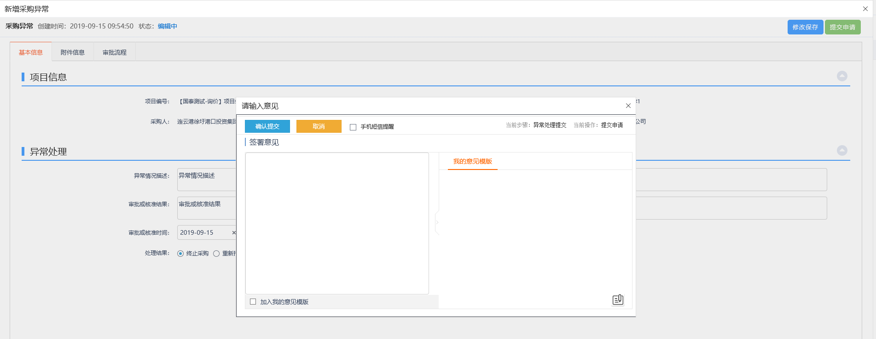
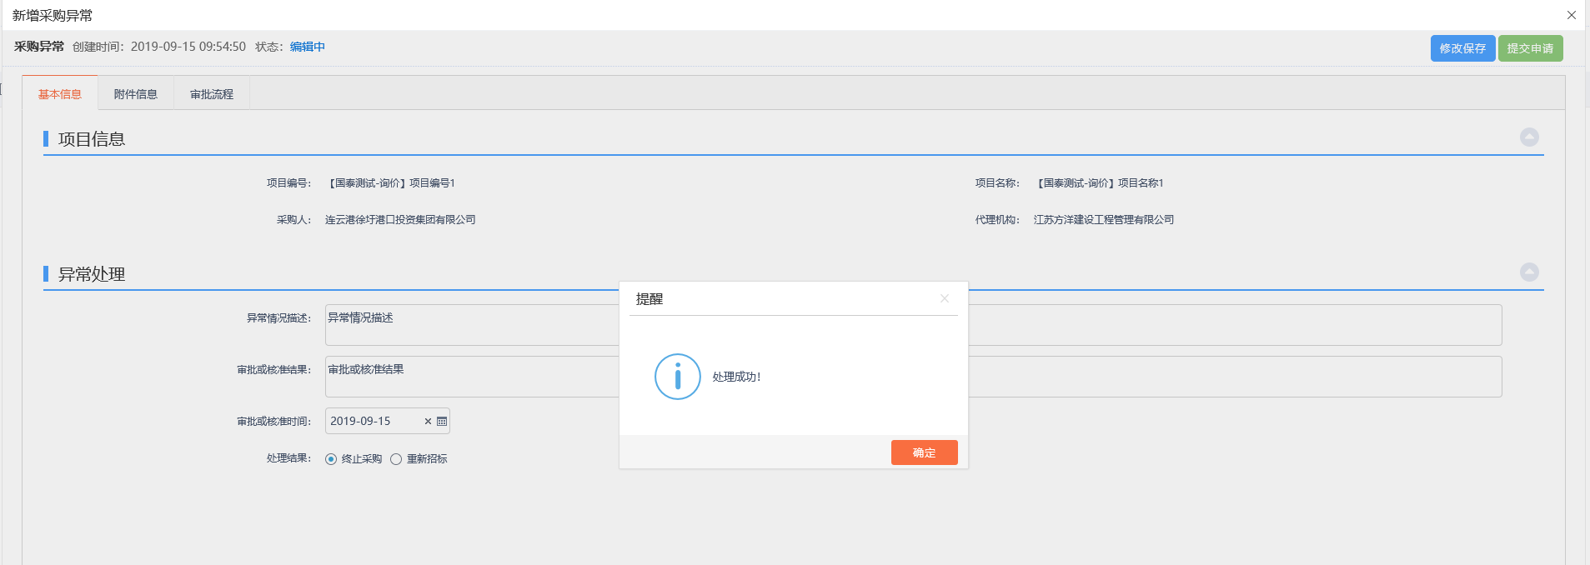
注：无需审核，直接审核通过。
5、查看审核通过后的记录，如下图：
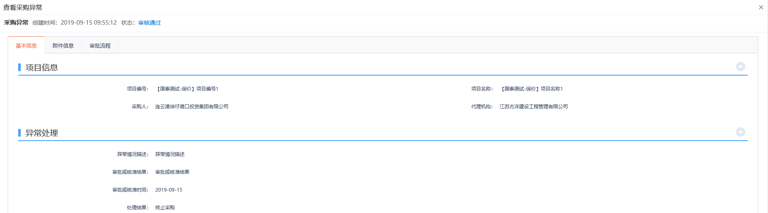
注：审核通过的采购异常不允许修改、删除，只允许查看。
6、点击“编辑中”状态下采购异常记录的“操作”按钮，可修改采购文件的信息。如下图：
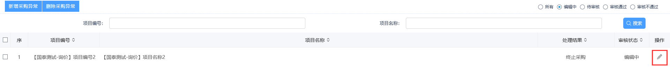
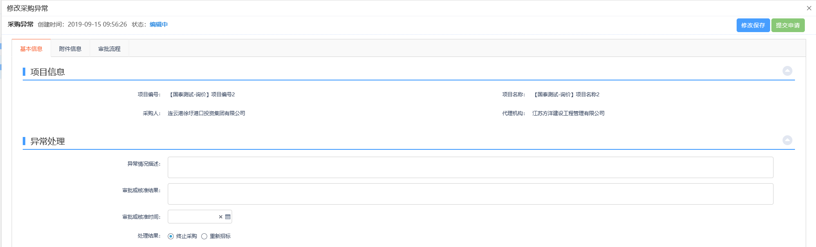
注：只有处于“编辑中”、“审核未通过”状态的采购异常记录才可以修改信息。
7、选中要删除的采购异常记录，点击“删除采购异常”按钮，可删除该采购异常记录，如下图：
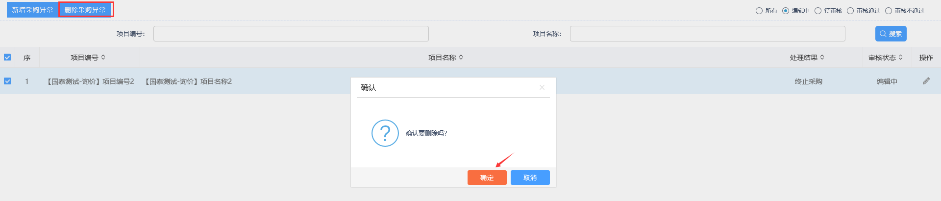
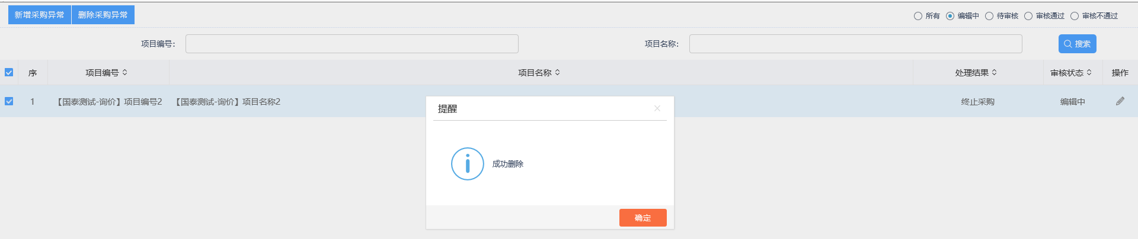
注：只有处于“编辑中”、“审核未通过”状态的采购异常记录才显示删除按钮，可删除记录。

竞争性谈判

编制采购文件
前提条件：新增项目，审核通过，且采购方式选择询价。
基本功能：新增采购文件。
操作步骤：
1、首页点击“菜单”图标，选择“竞争性谈判-编制采购文件”，进入编制采购文件列表页面，如下图：
注：
（1）列表中仅显示当前单位新增的采购文件记录，其他单位的记录均不显示。
（2）列表中仅显示竞争性谈判方式的采购文件记录。
（3）列表中，对于供应商征集方式选择“公开征集”的记录，显示已发布；对于供应商征集方式选择“邀请供应商”的记录，显示无需发布。
2、点击“新增采购文件”按钮，进入挑选项目列表页面，如下图：
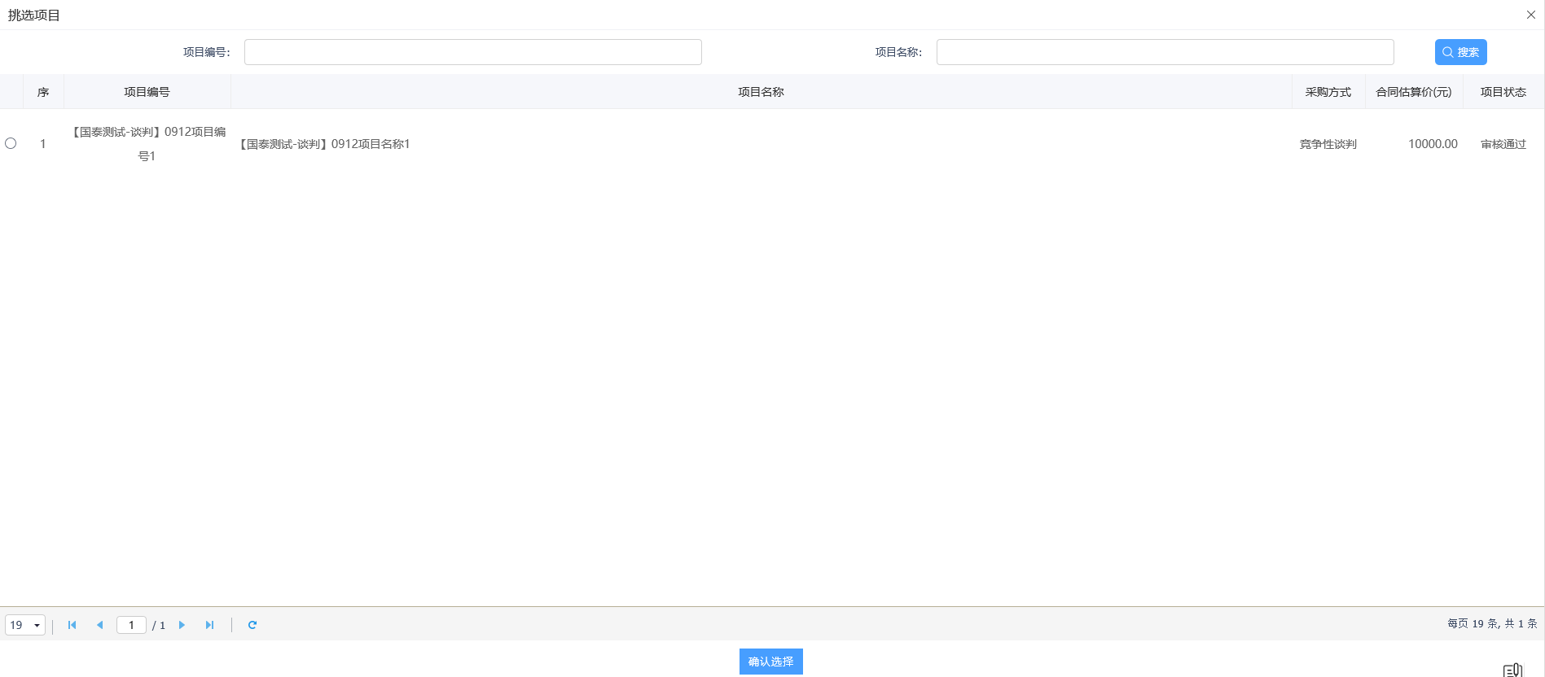
注：仅能挑选到当前单位的竞争性谈判方式的项目记录。
3、选择项目后点击确认选择按钮后，打开编制采购文件页面，如下图：
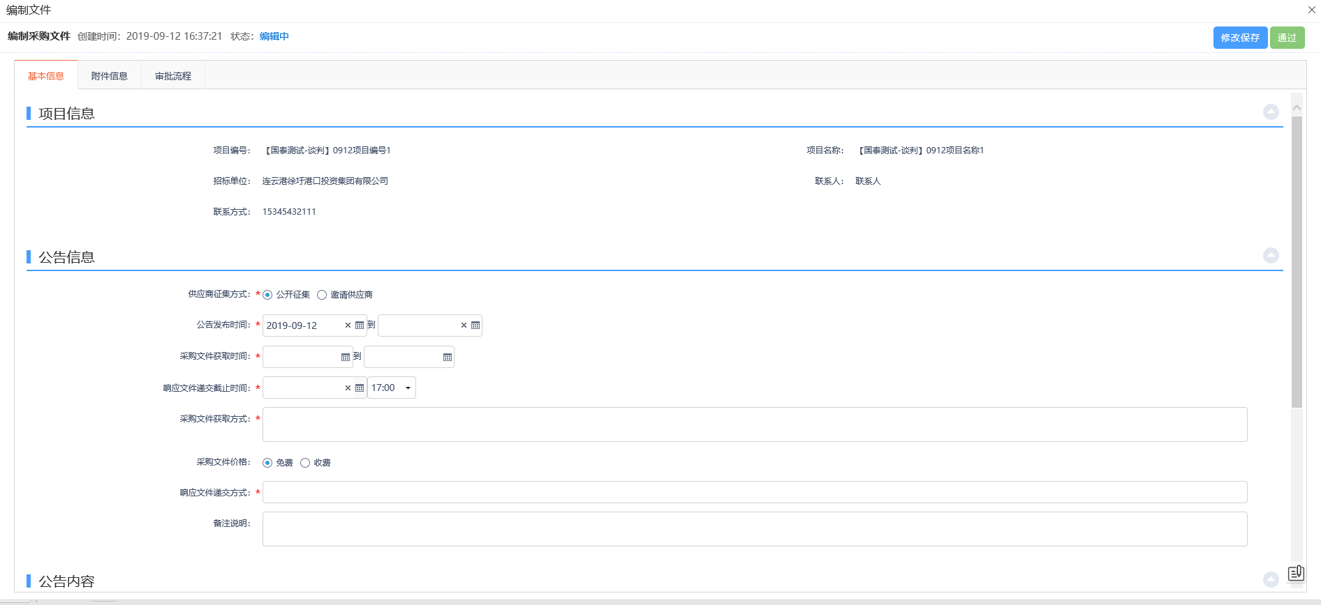
注：供应商征集方式字段可选择公开征集和邀请供应商，公开征集需要填写公告内容，邀请供应商则需要邀请供应商单位。
- 供应商征集方式选择“公开征集”，如下图：
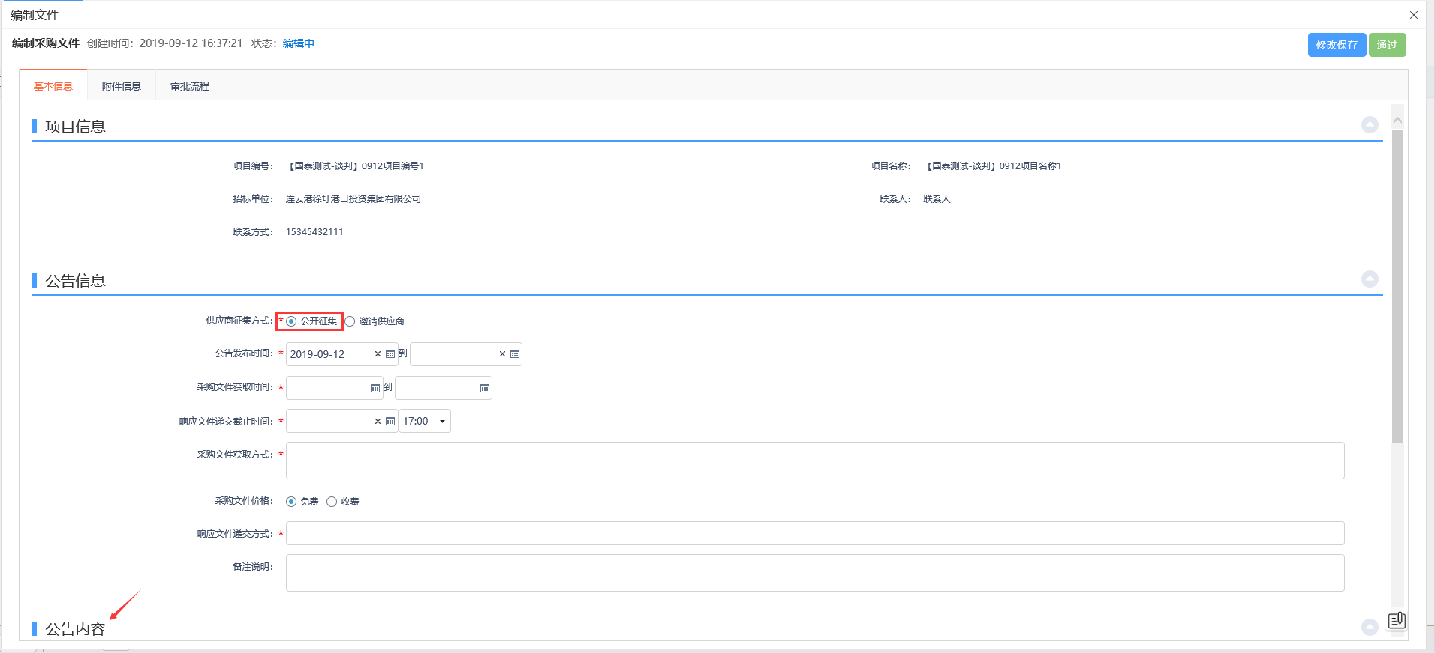
- 供应商征集方式选择“邀请供应商”，如下图：
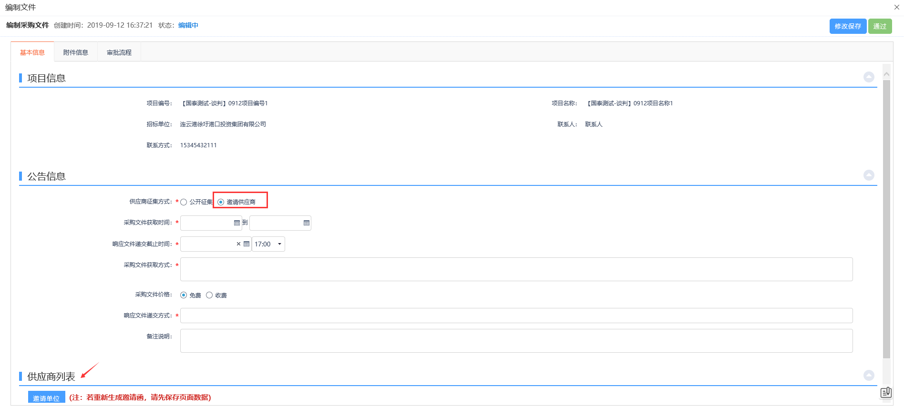
点击邀请单位按钮，打开邀请单位录入列表页面，如下图：
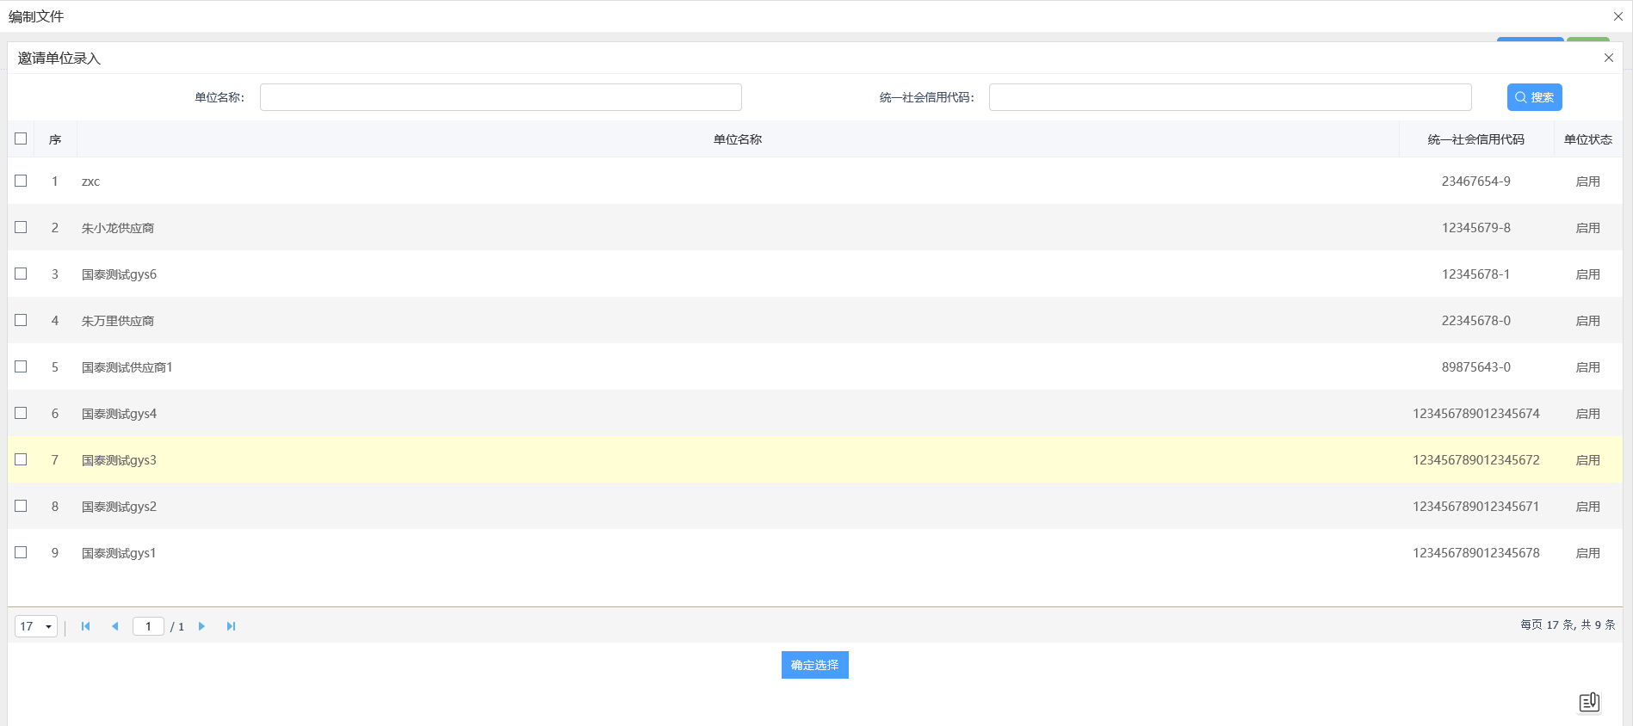
勾选单位后，点击确认选择，添加邀请单位，如下图：
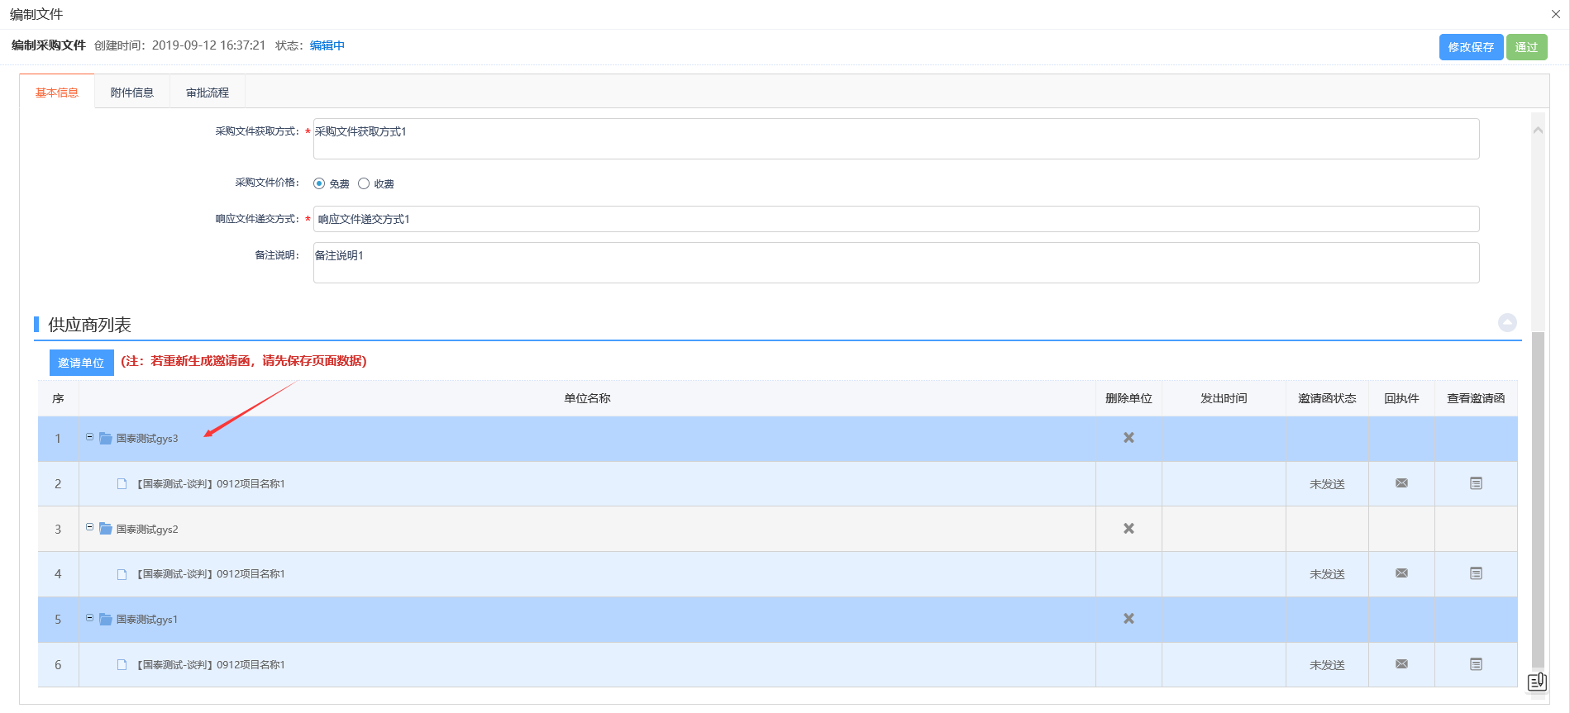
4、填写信息，上传采购文件附件后点击通过，如下图：
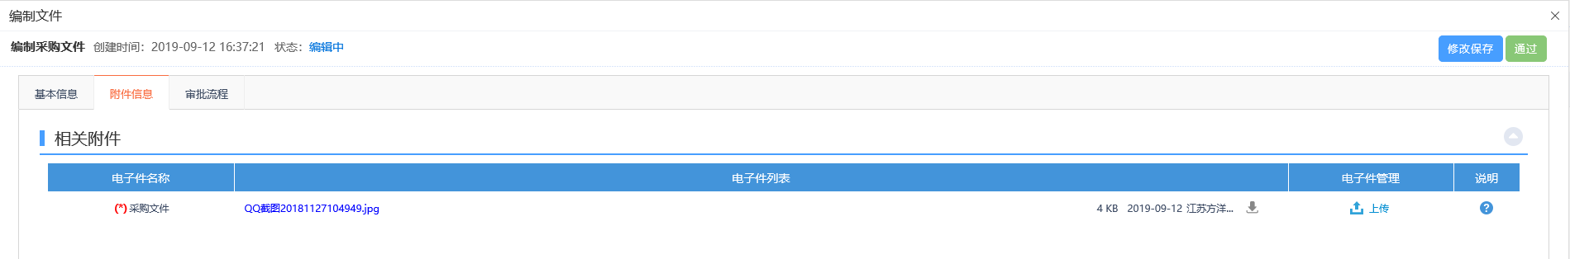
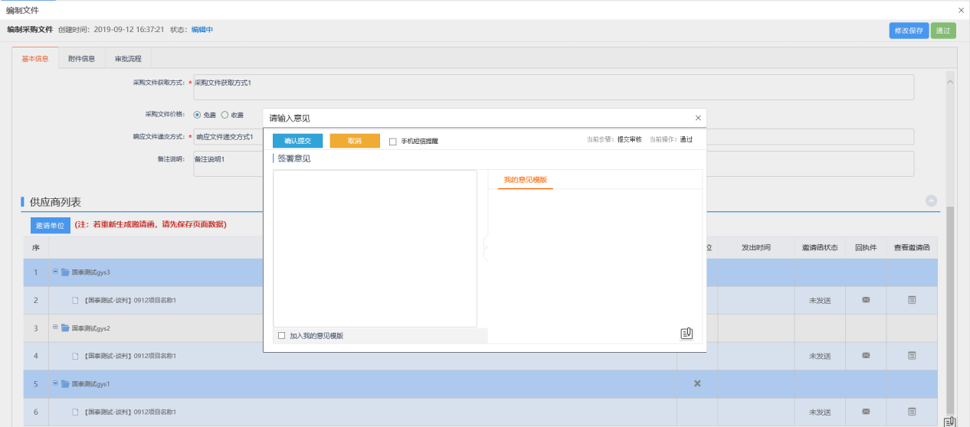
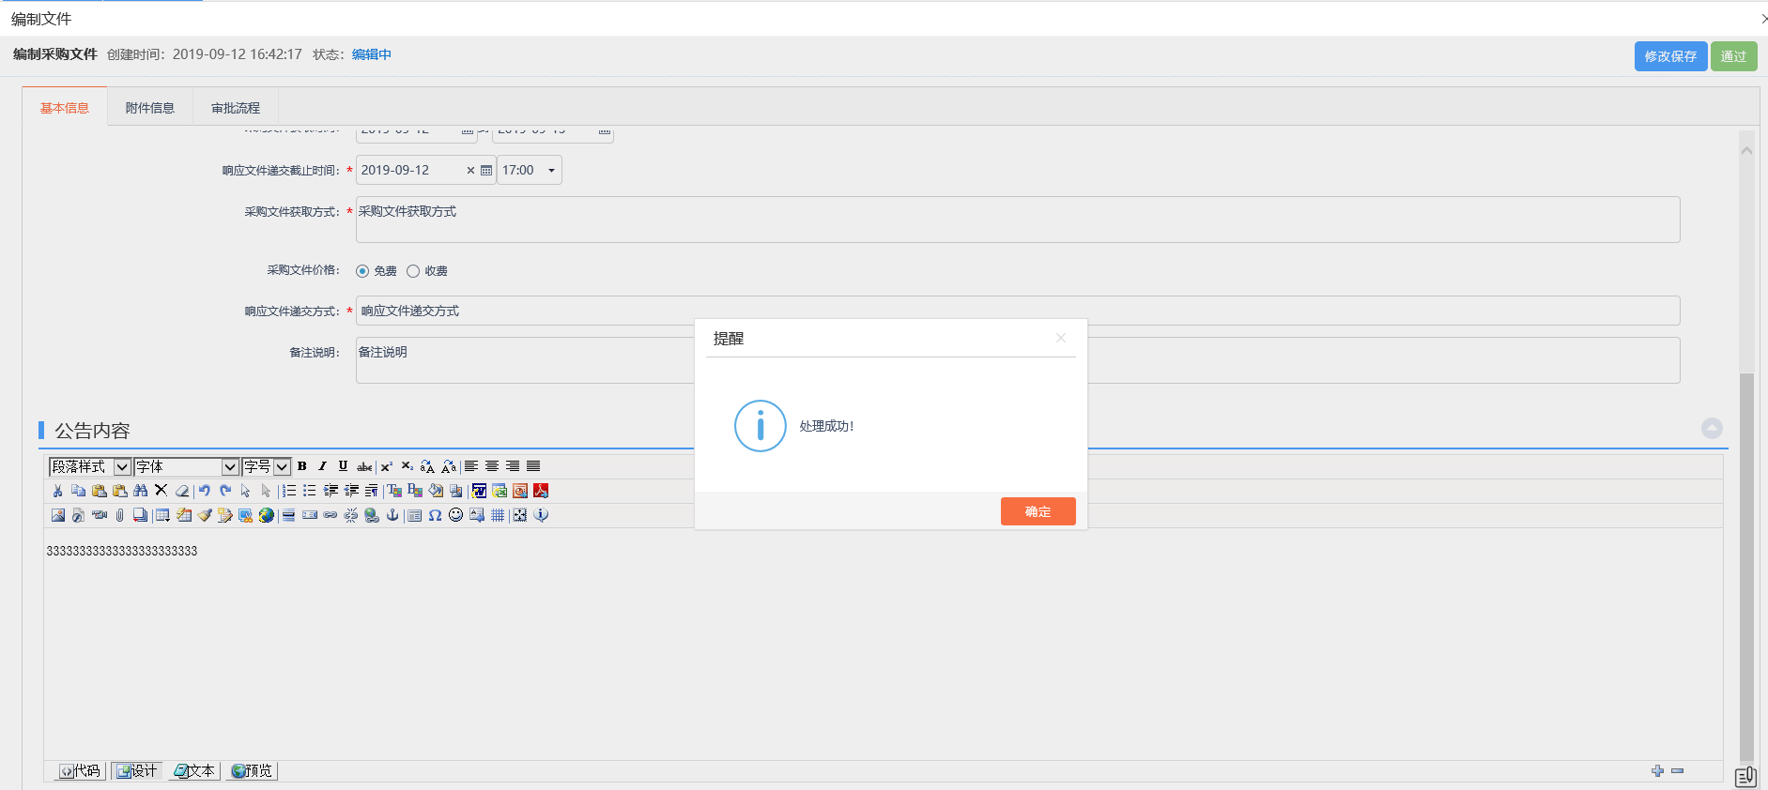
注：无需审核，直接审核通过。
5、查看审核通过后的记录，如下图：
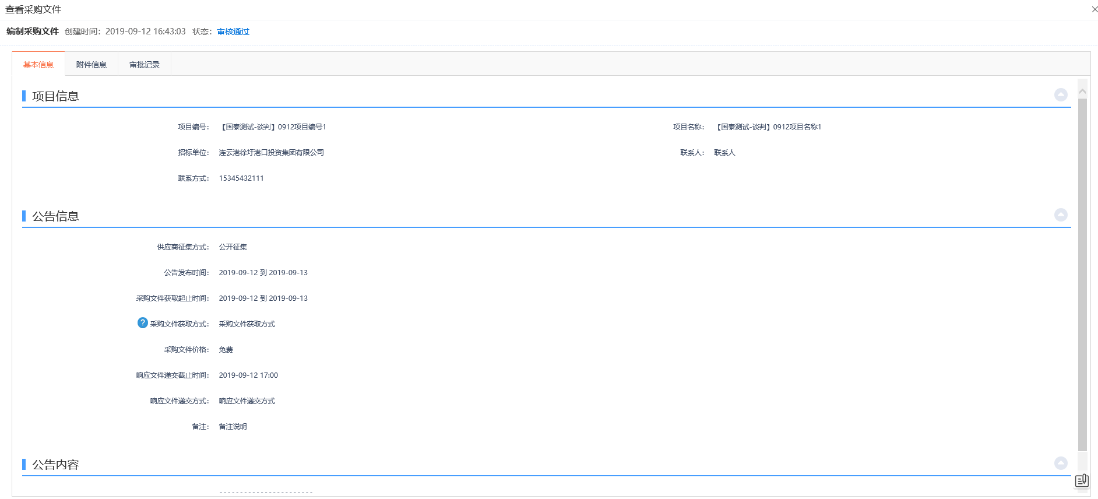
注：
（1）审核通过的采购文件只有公开征集方式才会有公告推送到网站，邀请供应商方式的不会推送网站。
（2）审核通过的采购文件不允许修改、删除，只允许查看。
6、点击“编辑中”状态下采购文件记录的“操作”按钮，可修改采购文件的信息。如下图：
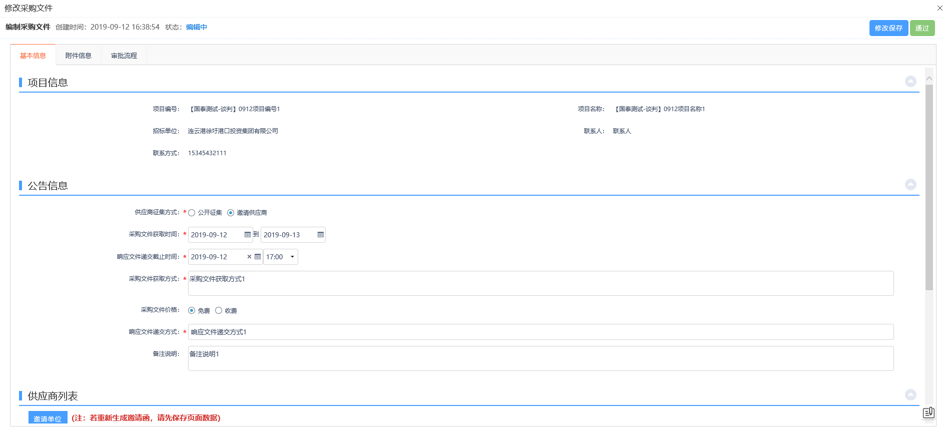
注：只有处于“编辑中”、“审核未通过”状态的采购文件记录才可以修改信息。
7、选中要删除的采购文件记录，点击“删除采购文件”按钮，可删除该采购文件记录，如下图：
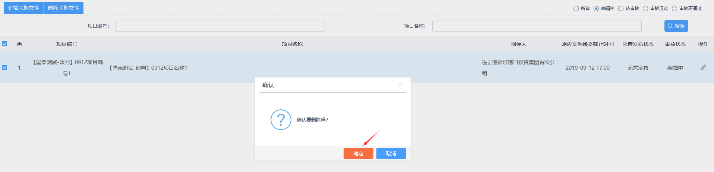
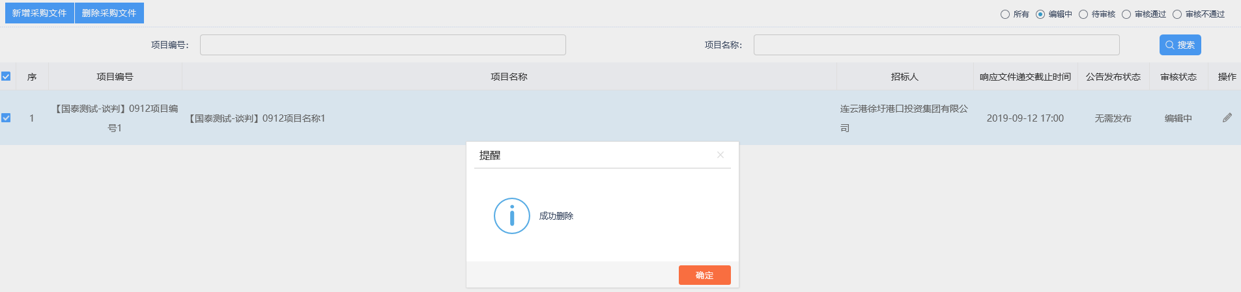
注：只有处于“编辑中”、“审核未通过”状态的采购文件记录才显示删除按钮，可删除记录。

答疑澄清
前提条件：采购文件已经审核通过。
基本功能：新增文件澄清。
操作步骤：
1、首页点击“菜单”图标，选择“竞争性谈判-答疑澄清”，进入答疑澄清列表页面，如下图：
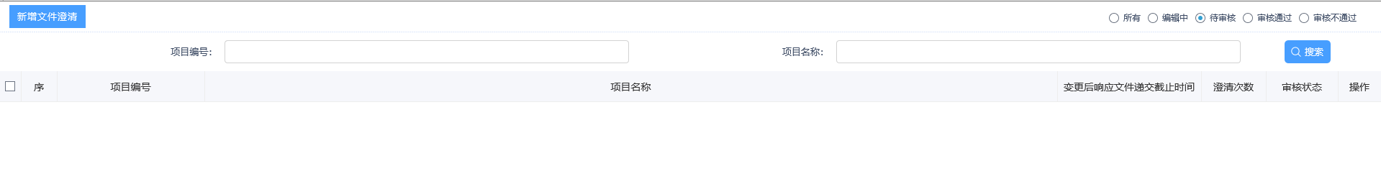
注：
（1）列表中仅显示当前单位新增的采购文件澄清记录，其他单位的记录均不显示。
（2）列表中仅显示竞争性谈判方式的采购文件澄清记录。
2、点击“新增文件澄清”按钮，进入挑选项目列表页面，如下图：
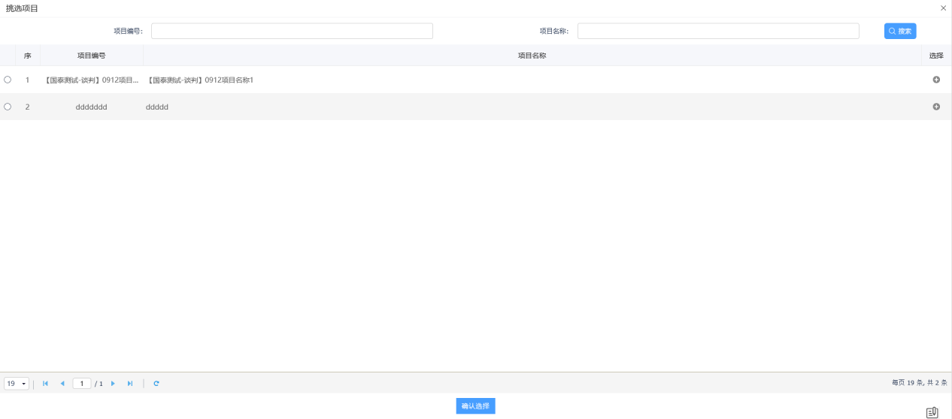
注：仅能挑选到当前单位的竞争性谈判方式的采购文件项目记录。
3、选择项目后点击确认选择按钮后，打开采购文件澄清页面，
- 编制采购文件时，“供应商征集方式”选择“公开征集”，如下图：
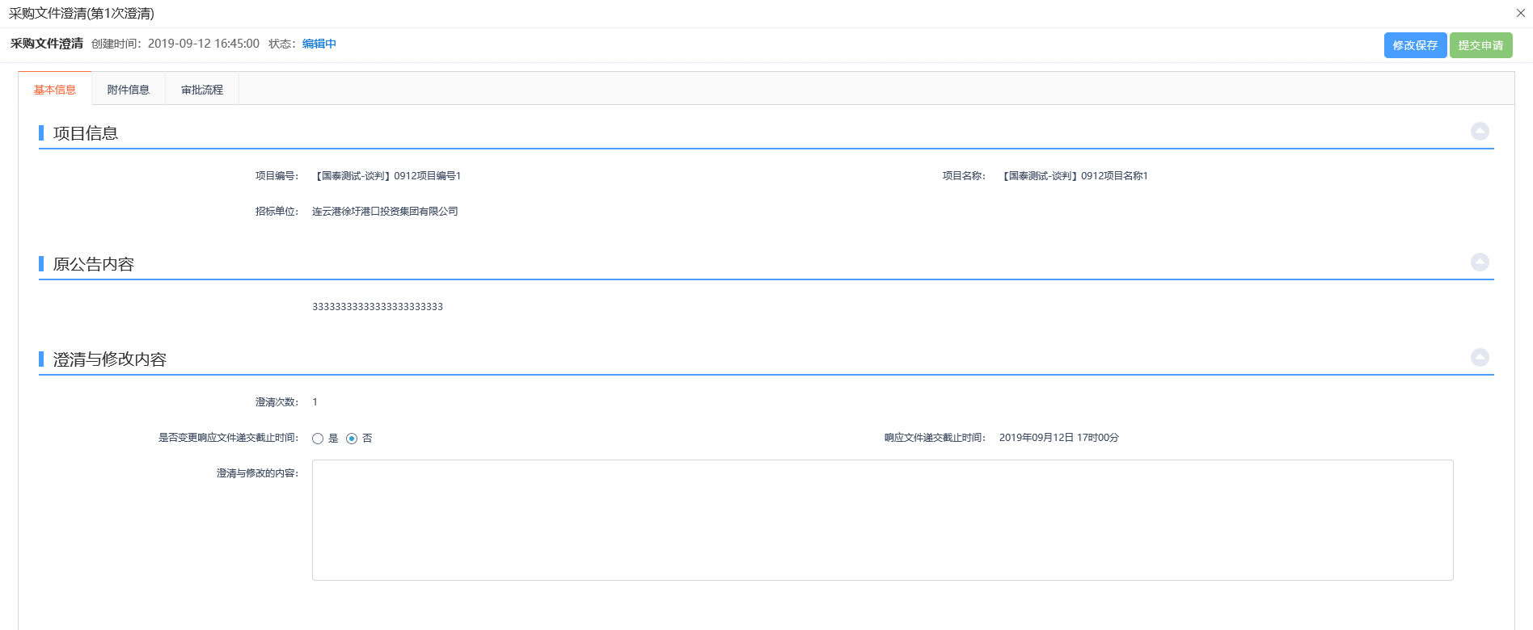
- “供应商征集方式”选择“邀请供应商”，如下图：
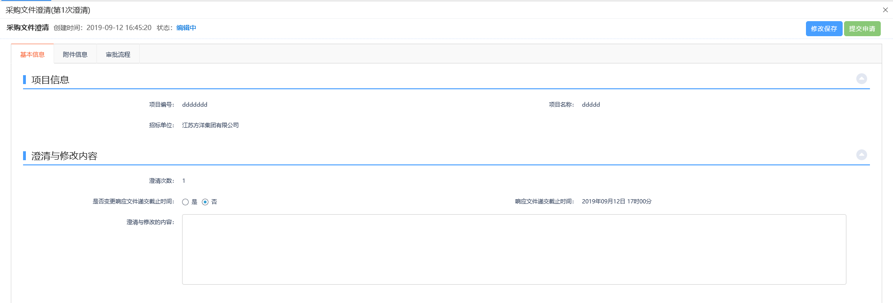
填写页面信息，上传答疑澄清文件。
注：
（1）澄清次数根据实际新增的答疑澄清次数进行显示。
（2）是否变更相应文件递交截止时间，选择是，可修改响应文件递交截止时间，只能往后修改。
4、点击提交申请，如下图：
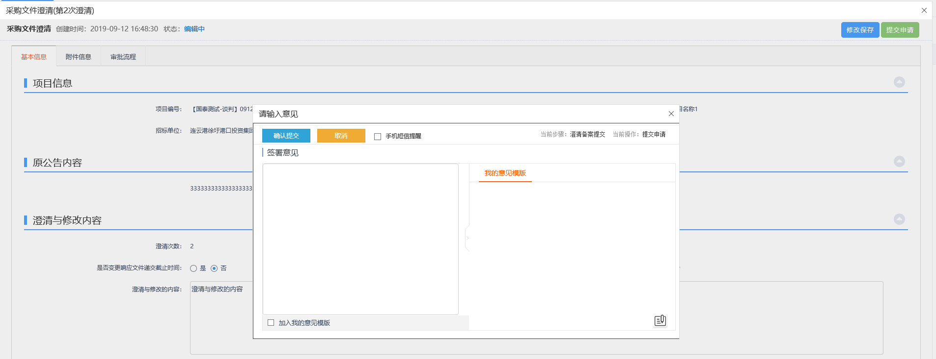
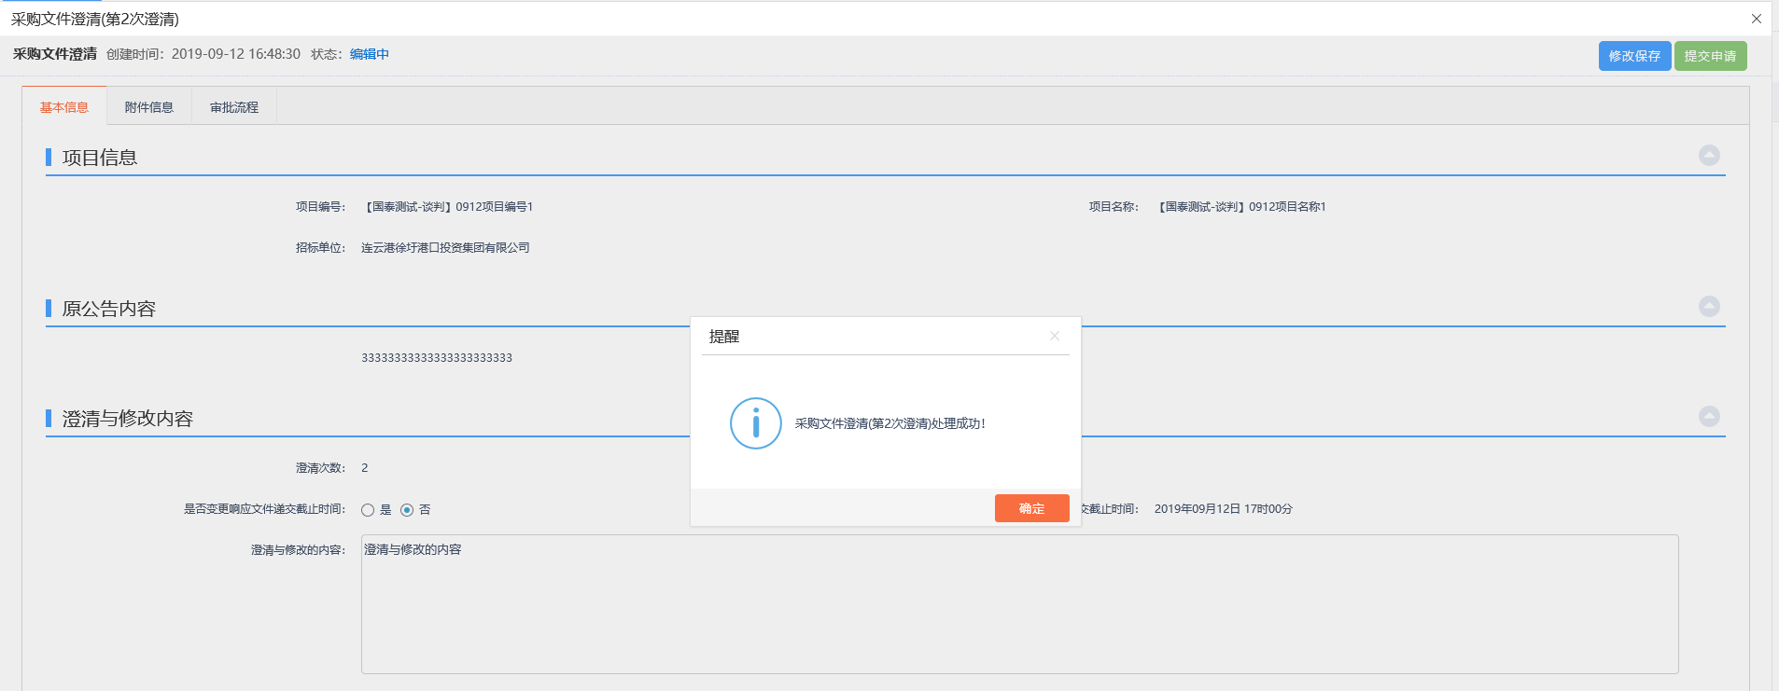
注：无需审核，直接审核通过。
5、查看审核通过后的记录，如下图：
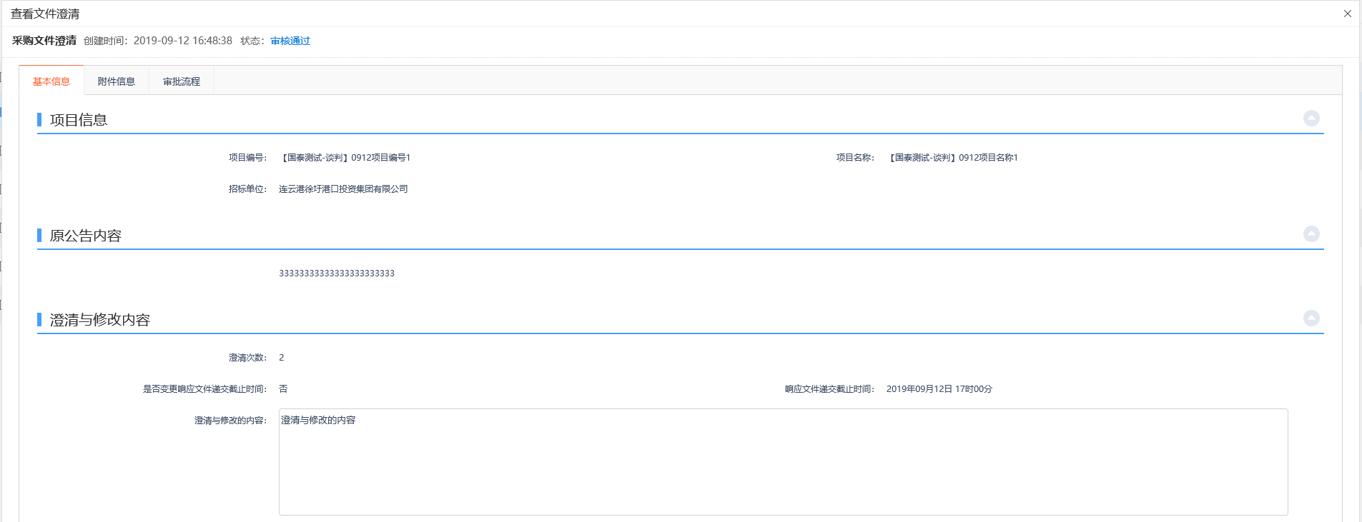
注：审核通过的文件澄清记录不允许修改、删除，只允许查看。
6、点击“编辑中”状态下文件澄清记录的“操作”按钮，可修改采购文件澄清的信息。如下图：
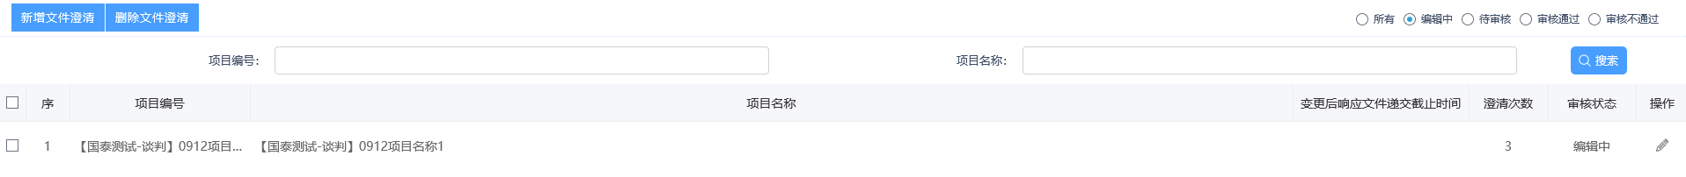
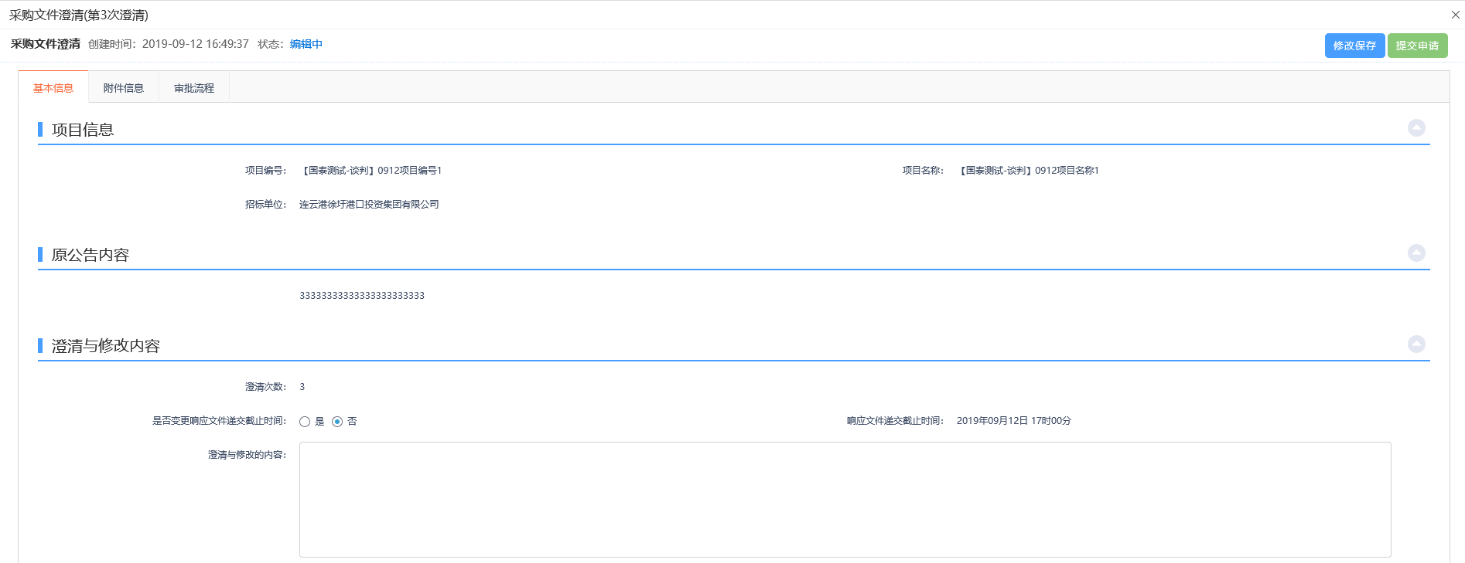
注：只有处于“编辑中”、“审核未通过”状态的采购文件澄清记录才可以修改信息。
7、选中要删除的采购文件澄清记录，点击“删除文件澄清”按钮，可删除该采购文件澄清记录，如下图：
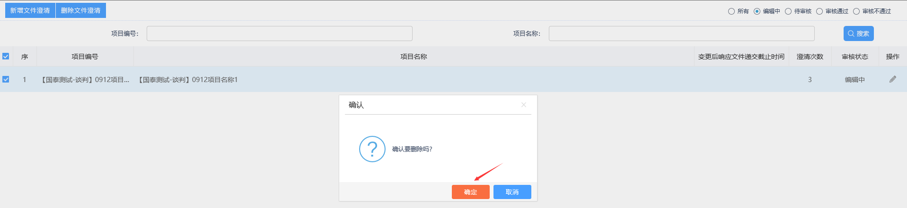
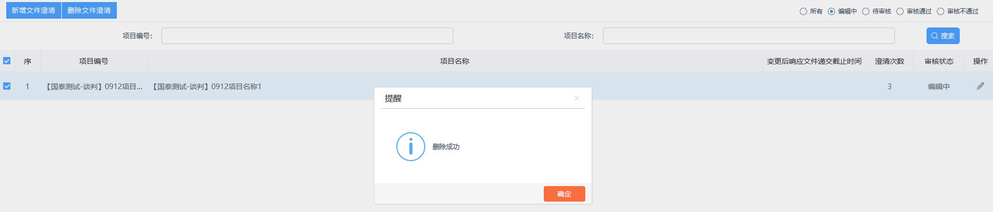
注：只有处于“编辑中”、“审核未通过”状态的采购文件澄清记录才显示删除按钮，可删除记录。

结果公示
前提条件：报价已结束。
基本功能：新增结果公示。
操作步骤：
1、首页点击“菜单”图标，选择“竞争性谈判-结果公示”，进入结果公示列表页面，如下图：
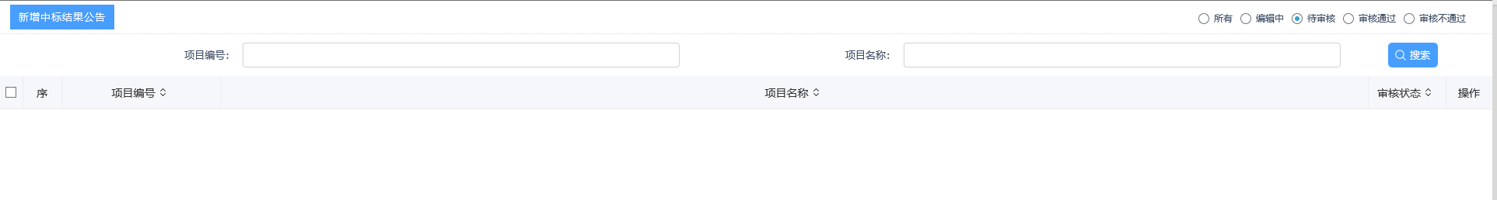
注：
（1）列表中仅显示当前单位新增的中标结果公告澄清记录，其他单位的记录均不显示。
（2）列表中仅显示竞争性谈判方式的中标结果公告记录。
2、点击“新增中标结果公告”按钮，进入挑选项目列表页面，如下图：
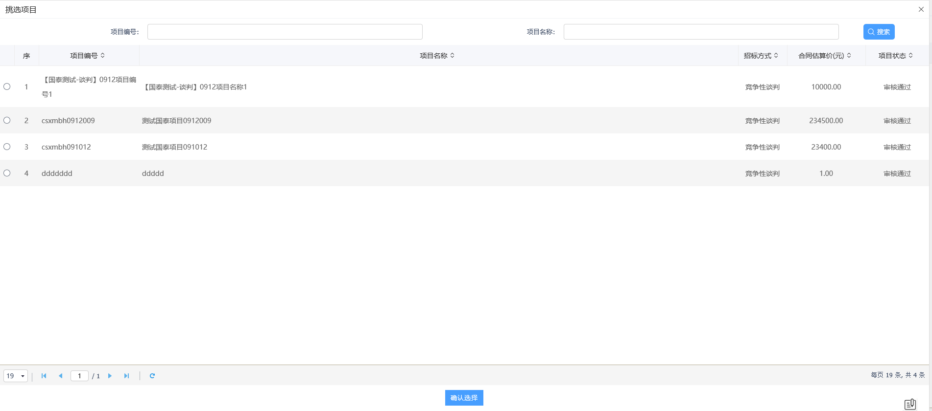
注：仅能挑选到当前单位的竞争性谈判方式的项目记录。
3、选择项目后点击确认选择按钮后，打开新增中标结果公告页面，如下图：
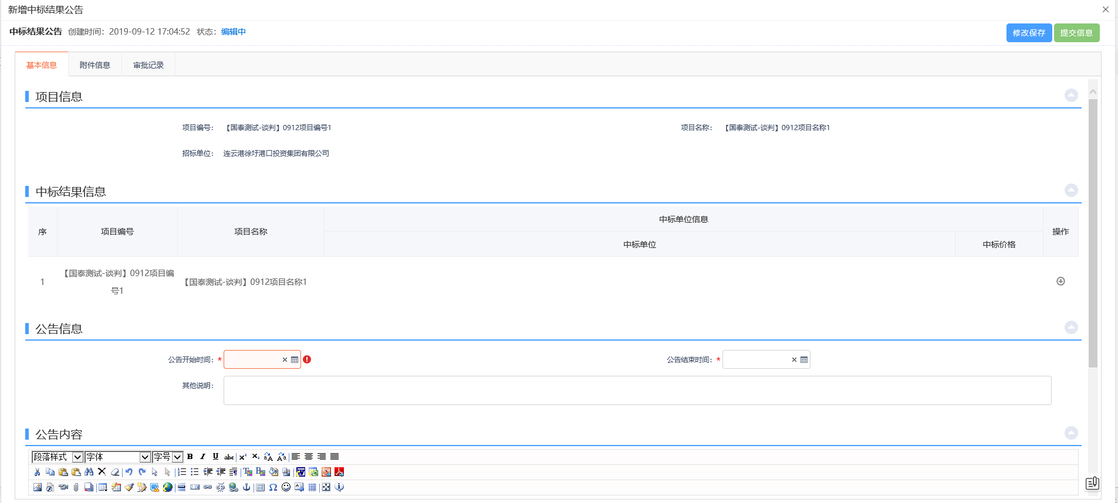
- 中标结果公告页面点击中标结果信息列表后的“操作”按钮，打开挑选中标单位页面，如下图：
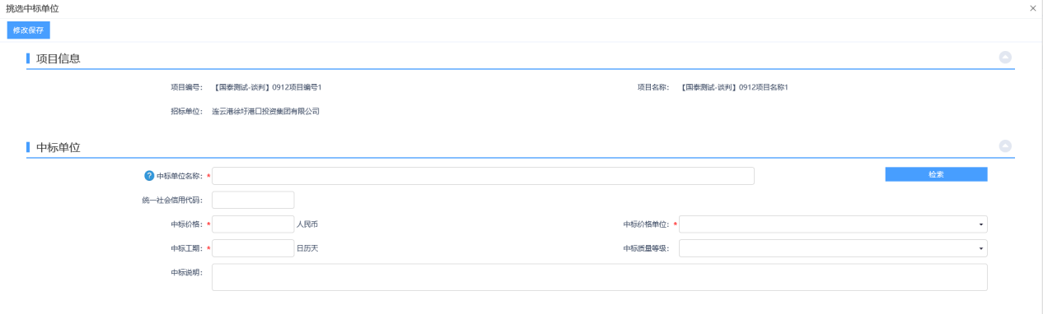
点击“检索”按钮，挑选中标单位，填写中标价格、选择中标价格单位，中标工期、中标质量等级、中标说明等信息，点击修改保存，如下图：
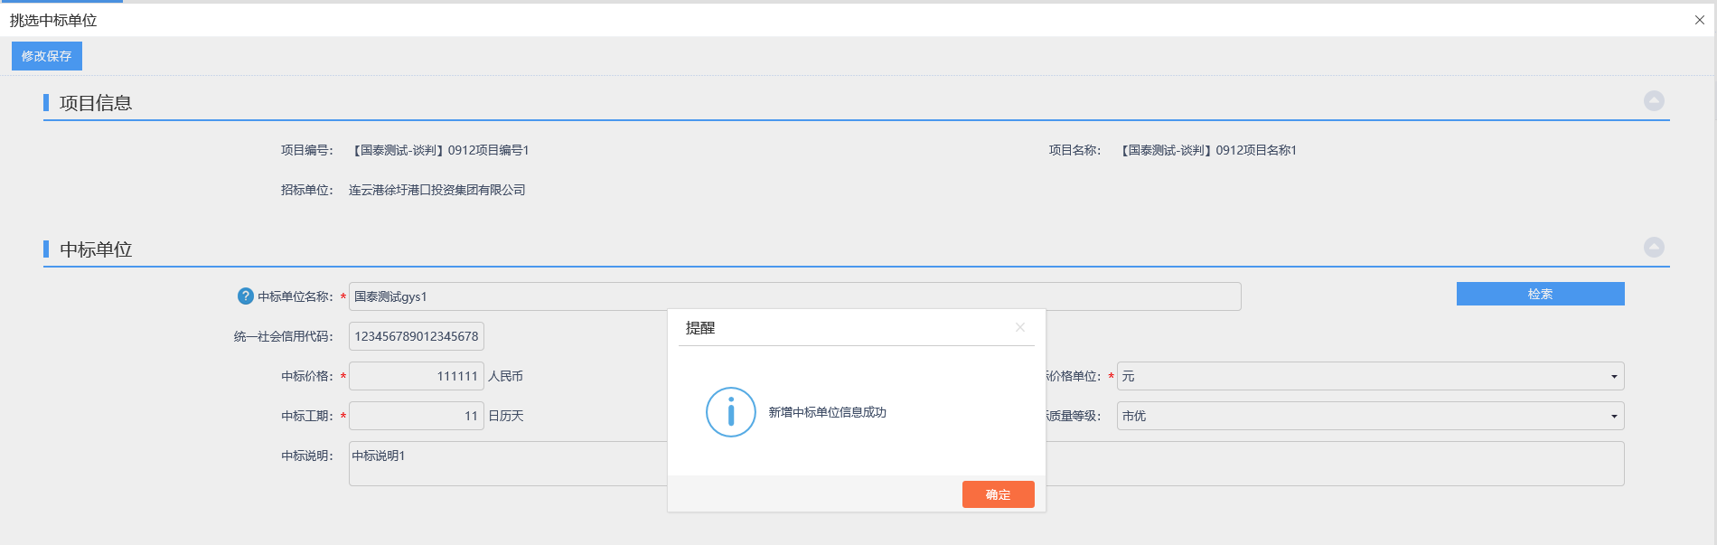
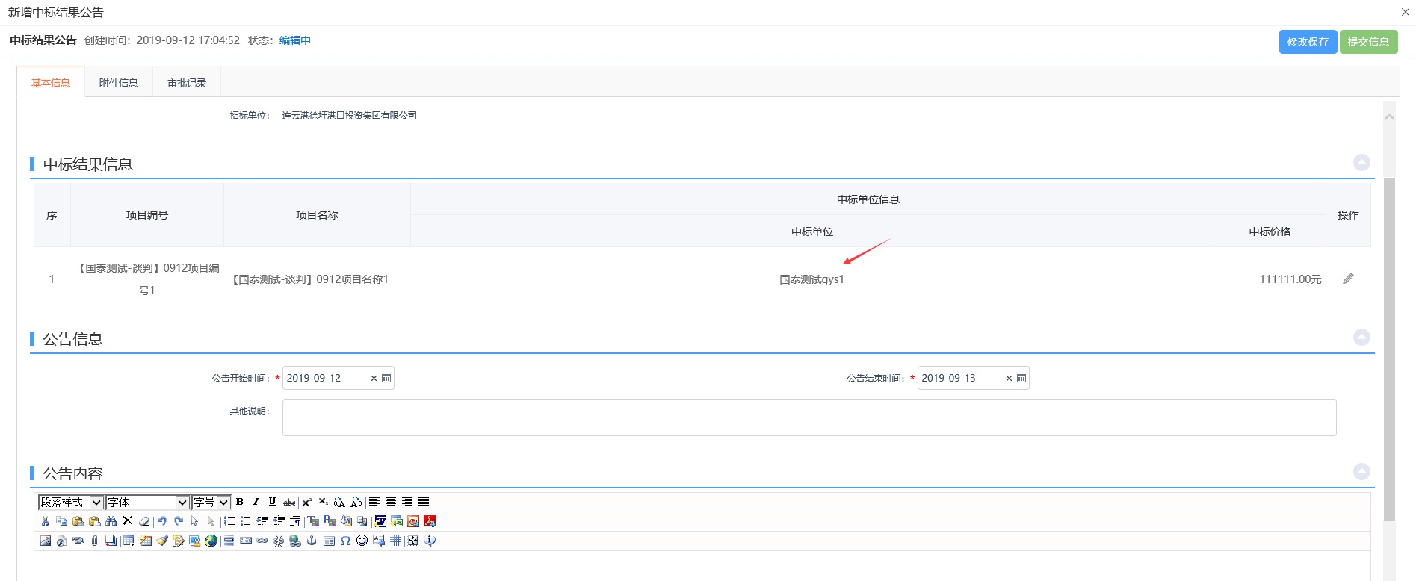
4、填写公告时间等信息后点击提交申请，如下图：
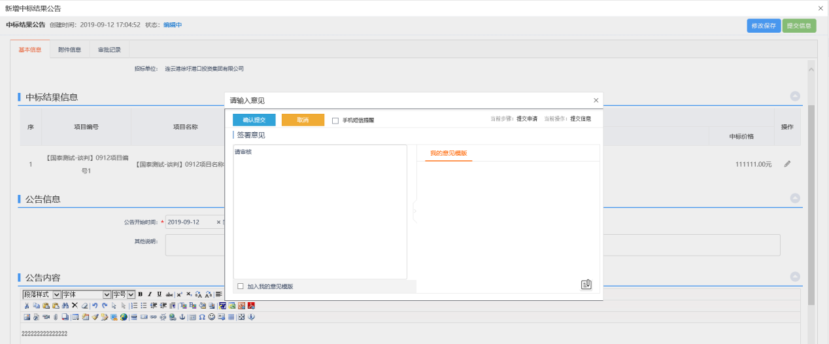
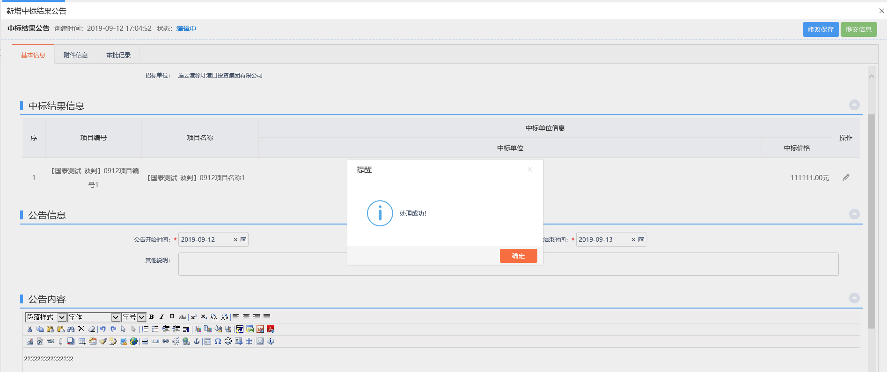
注：无需审核，直接审核通过。
5、查看审核通过后的记录，如下图：
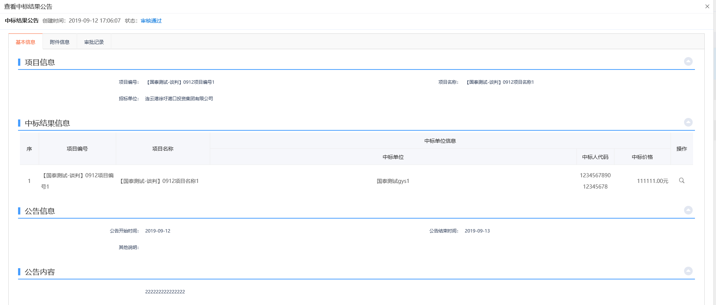
注：审核通过的中标结果公告记录不允许修改、删除，只允许查看。
6、点击“编辑中”状态下中标结果公告记录的“操作”按钮，可修改中标结果公告的信息。如下图：
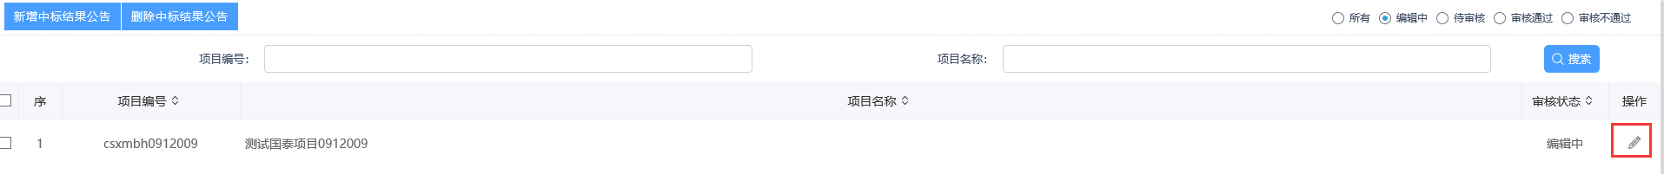
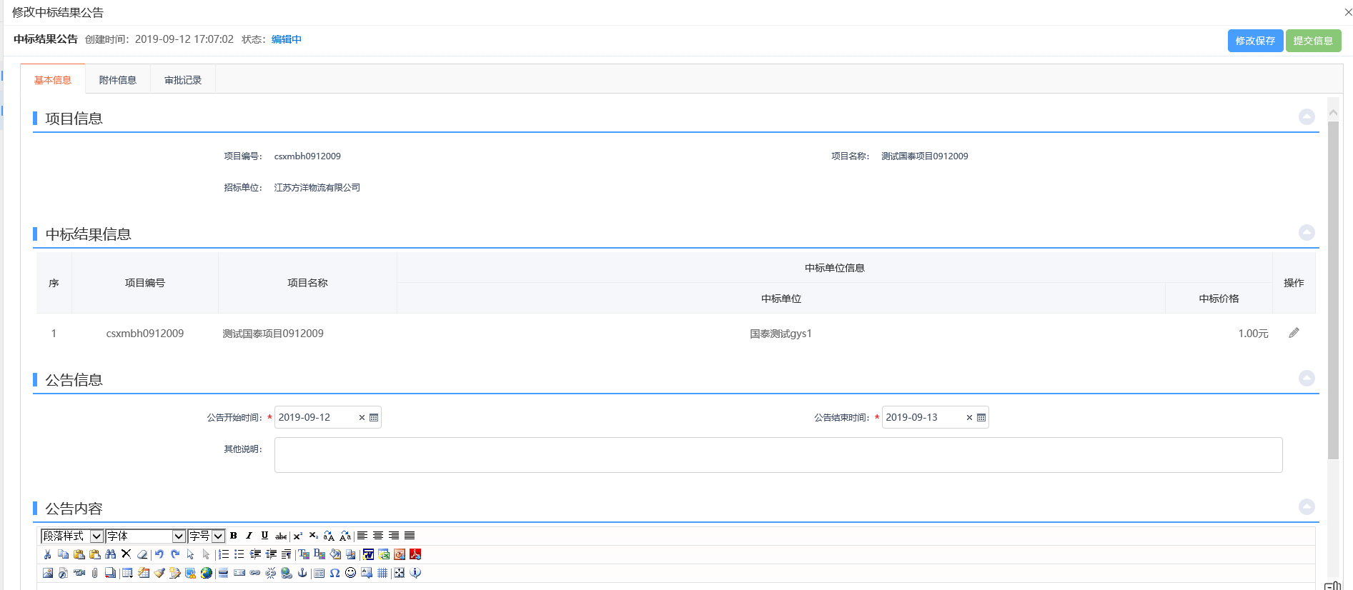
注：只有处于“编辑中”、“审核未通过”状态的中标结果公告记录才可以修改信息。
7、选中要删除的中标结果公告记录，点击“删除中标结果公告”按钮，可删除该中标结果公告记录，如下图：
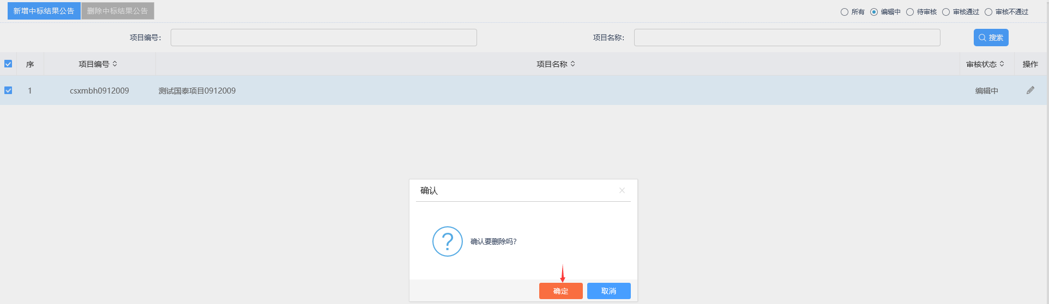
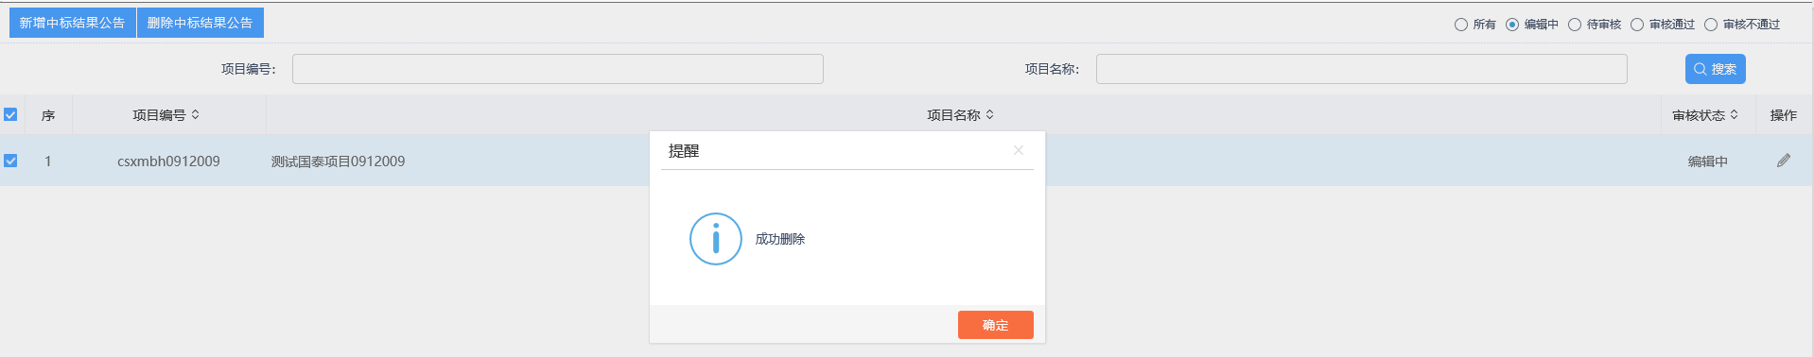
注：只有处于“编辑中”、“审核未通过”状态的中标结果公告记录才显示删除按钮，可删除记录。

成交人变更
前提条件：结果公示已审核通过。
基本功能：变更中标人。
操作步骤：
1、首页点击“菜单”图标，选择“竞争性谈判-成交人变更”，进入成交人变更列表页面，如下图：
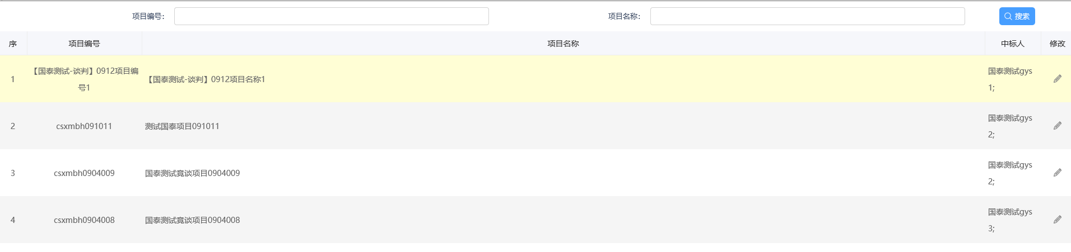
注：
（1）成交人变更记录在结果公示审核通过后自动生成在成交人变更列表页面，无需新增，可直接修改记录。
（2）列表中仅显示当前单位的项目成交人变更记录，其他单位的记录均不显示。
（3）列表中仅显示竞争性谈判方式的成交人变更记录。
2、成交人变更列表页面点击列表后的“修改”按钮，打开中标后中标单位变更页面，如下图：
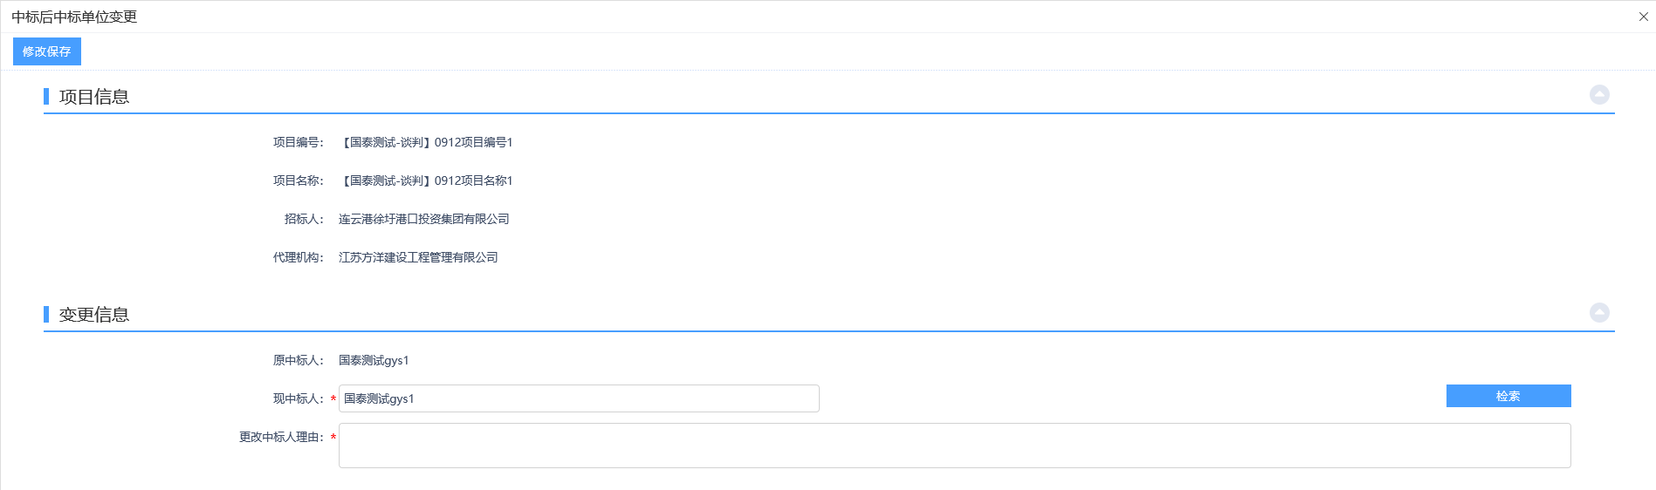
点击“检索”按钮，选择现中标人，填写更改中标人理由
注：现中标人挑选，不能挑选重复单位作为中标单位。
3、点击修改保存，保存成功，如下图：
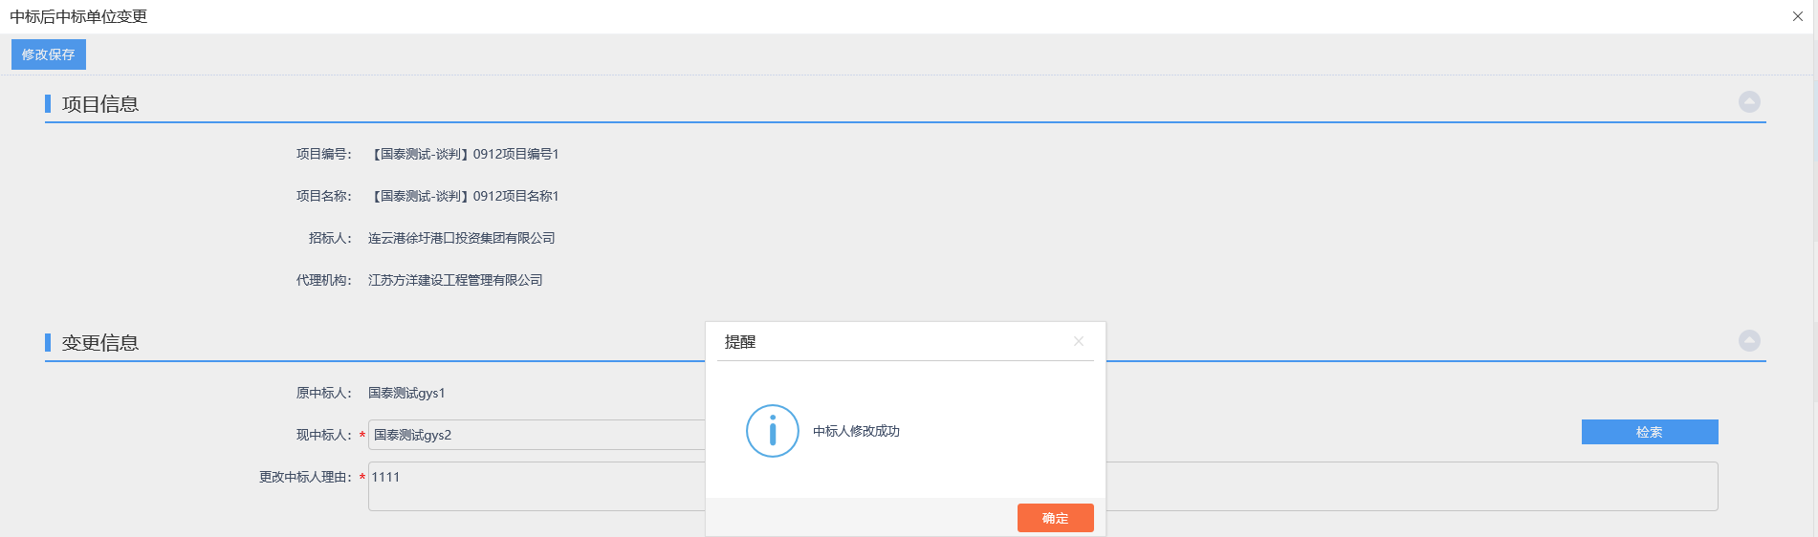

电子档案
前提条件：结果公示已审核通过。
基本功能：电子档案下载。
操作步骤：
1、首页点击“菜单”图标，选择“竞争性谈判-电子档案”，进入电子档案列表页面，如下图：
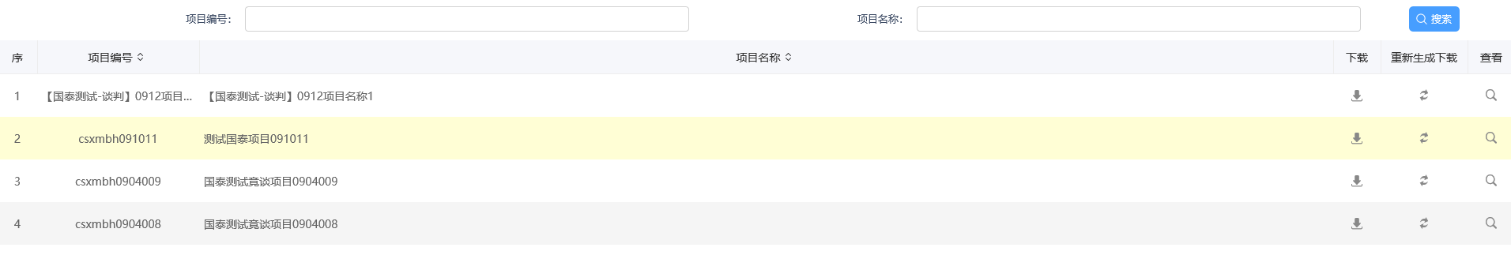
注：
（1）电子档案记录在结果公示审核通过后自动生成在电子档案列表页面，无需新增，可直接下载、查看电子件。
（2）列表中仅显示当前单位的项目电子档案记录，其他单位的记录均不显示。
（3）列表中仅显示竞争性谈判方式的电子档案记录。
2、电子档案列表页面点击列表后的“下载”按钮，如下图：
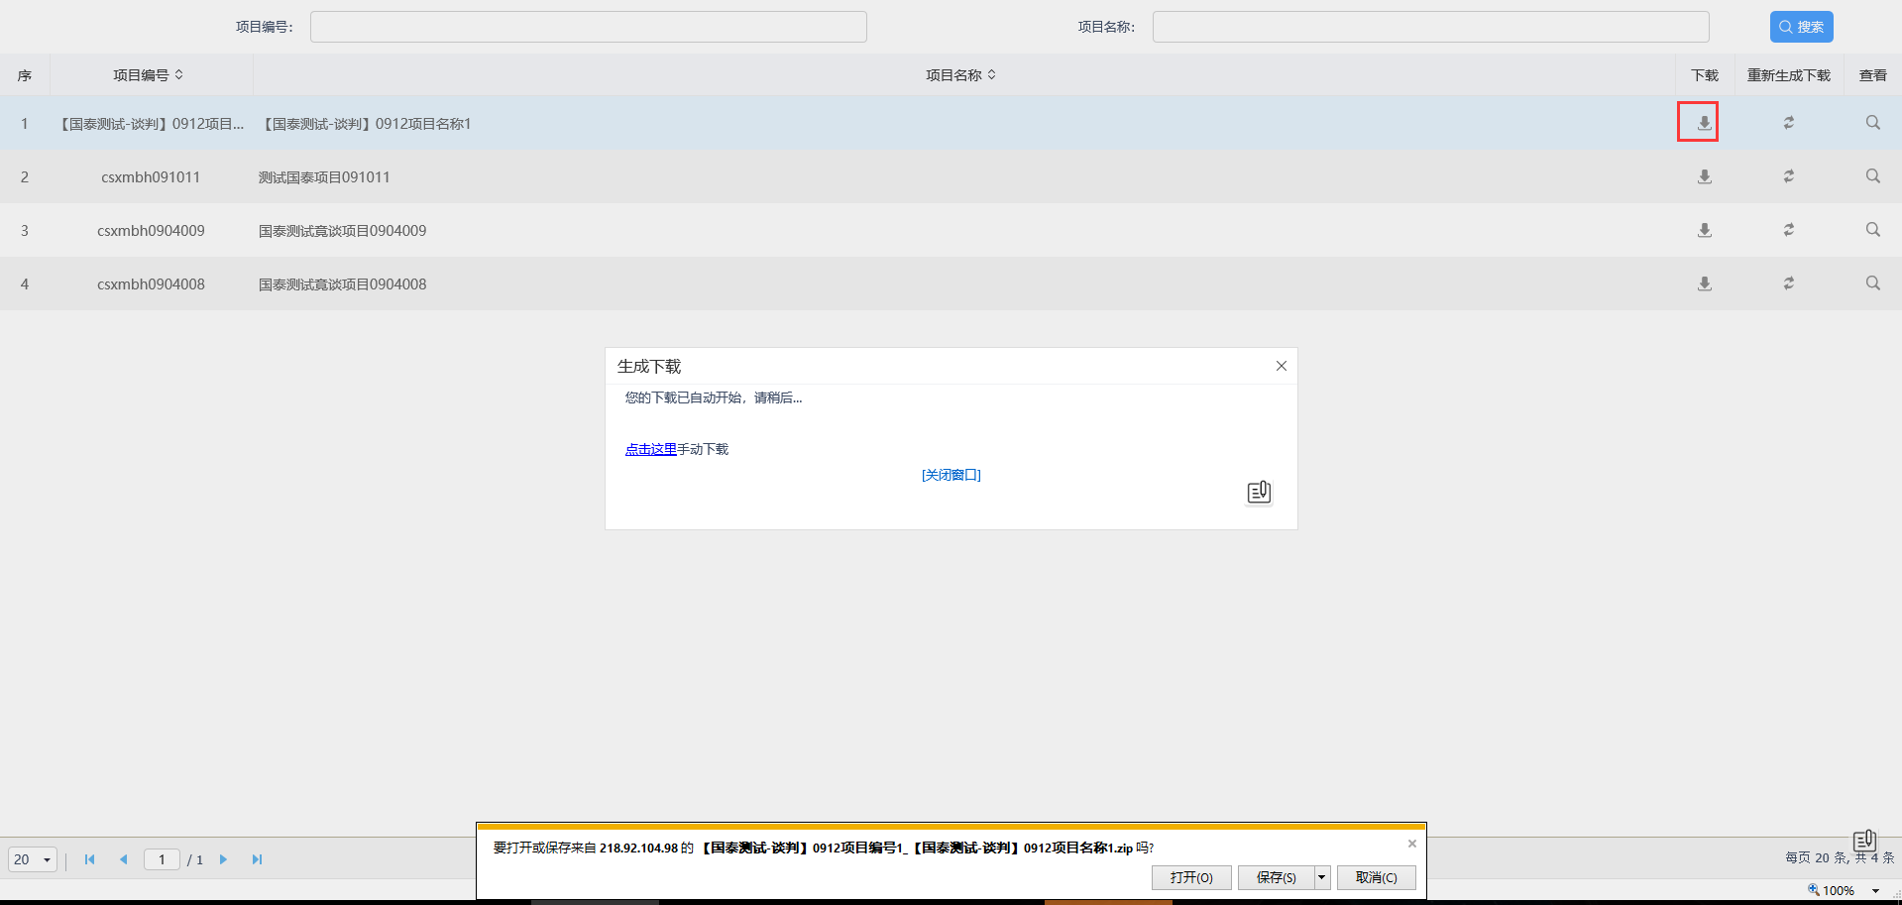
3、电子档案列表页面点击列表后的“重新生成下载”按钮，如下图：
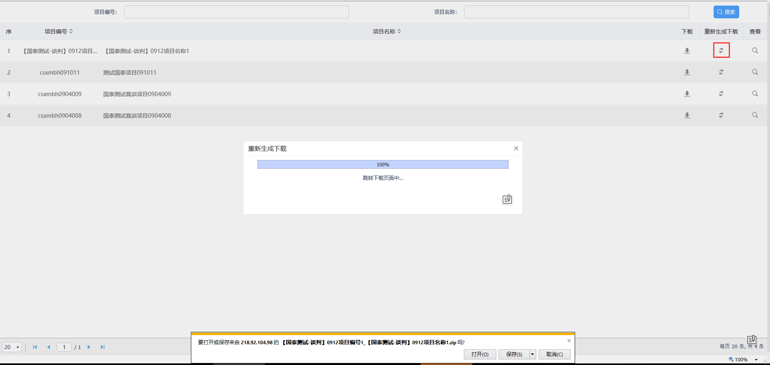
4、电子档案列表页面点击列表后的“查看”按钮，如下图：

采购异常
前提条件：采购文件已审核通过。
基本功能：新增采购异常。
操作步骤：
1、首页点击“菜单”图标，选择“竞争性谈判-采购异常”，进入采购异常列表页面，如下图：
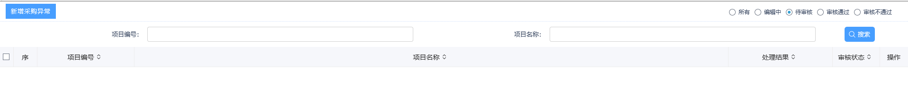
注：
（1）列表中仅显示当前单位新增的采购异常记录，其他单位的记录均不显示。
（2）列表中仅显示竞争性谈判方式的采购异常记录。
2、点击“新增采购异常”按钮，进入挑选项目列表页面，如下图：
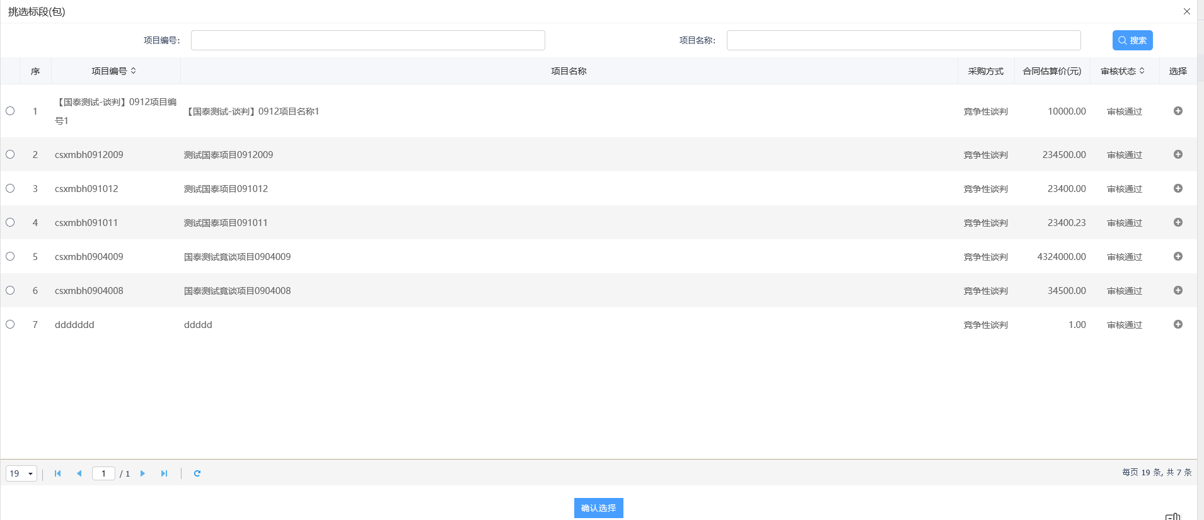
注：仅能挑选到当前单位的竞争性谈判方式的项目记录。
3、选择项目后点击确认选择按钮后，打开新增采购异常页面，如下图：
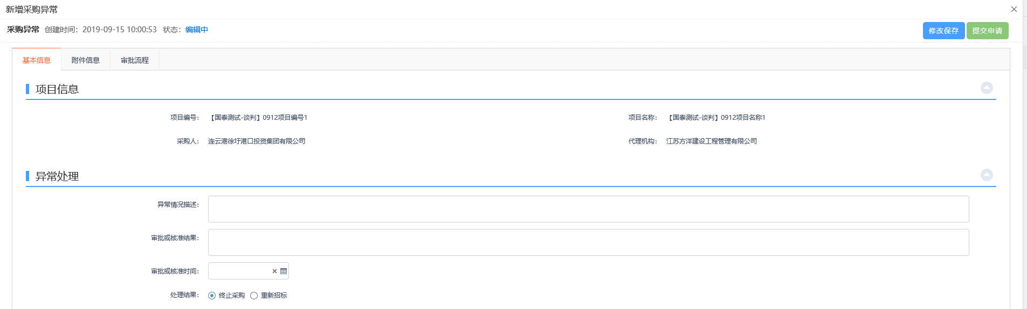
填写页面信息。
注：处理结果可选择终止采购和重新招标两种。终止采购后流程不能继续，直接结束当前询价流程。重新招标即结束当前流程，标段重新进行招标。
4、选择处理结果方式，上传附件后点击提交申请，如下图：
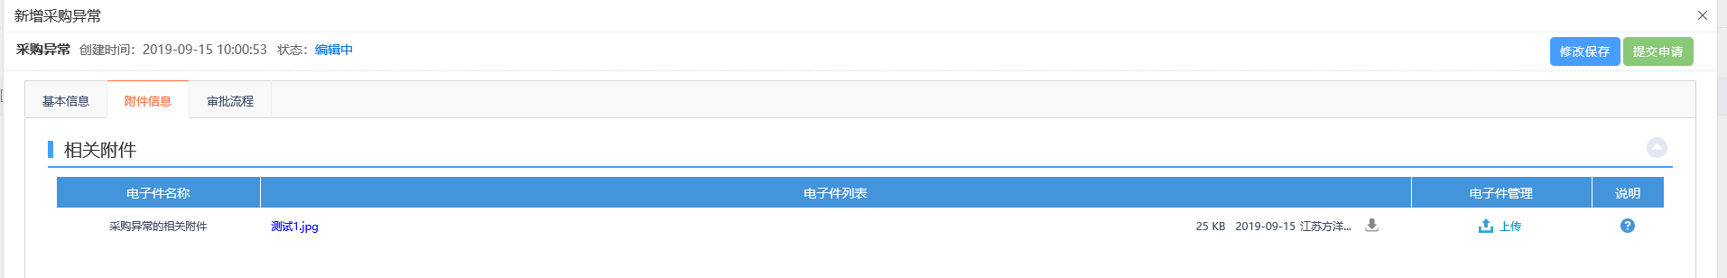
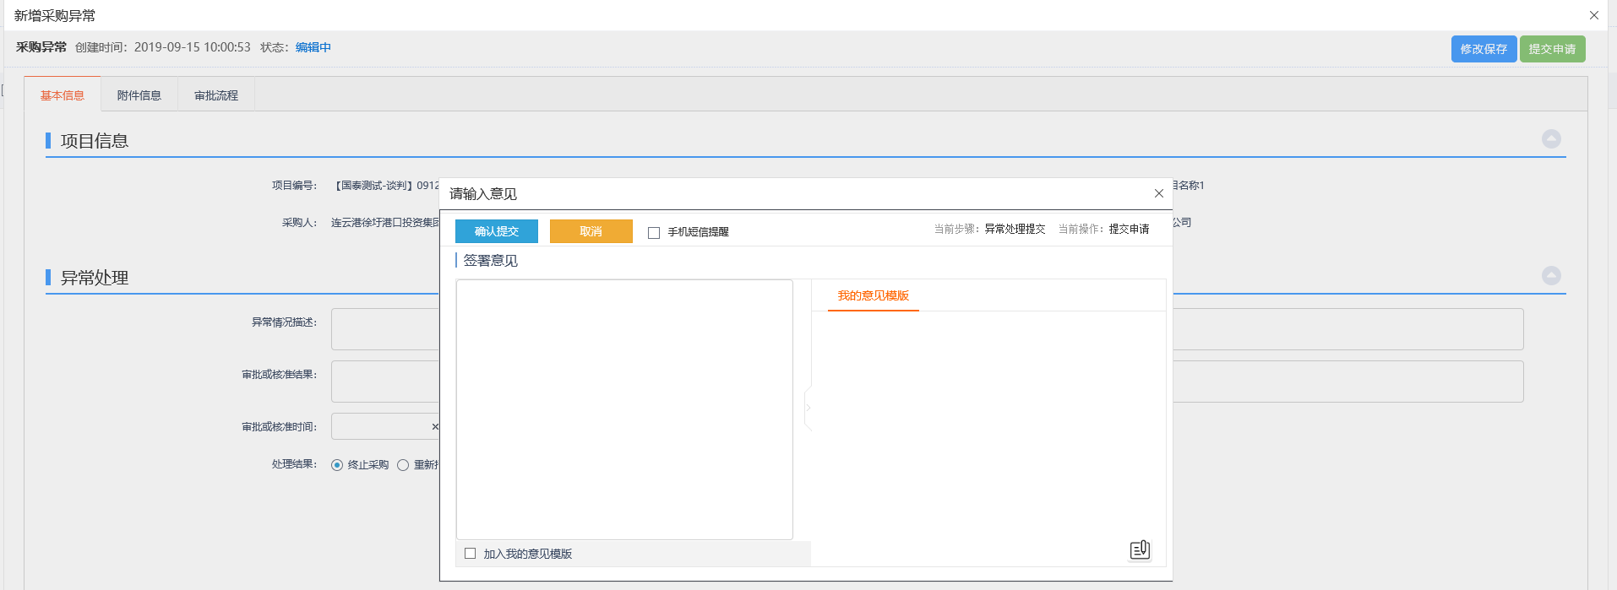
注：无需审核，直接审核通过。
5、查看审核通过后的记录，如下图：
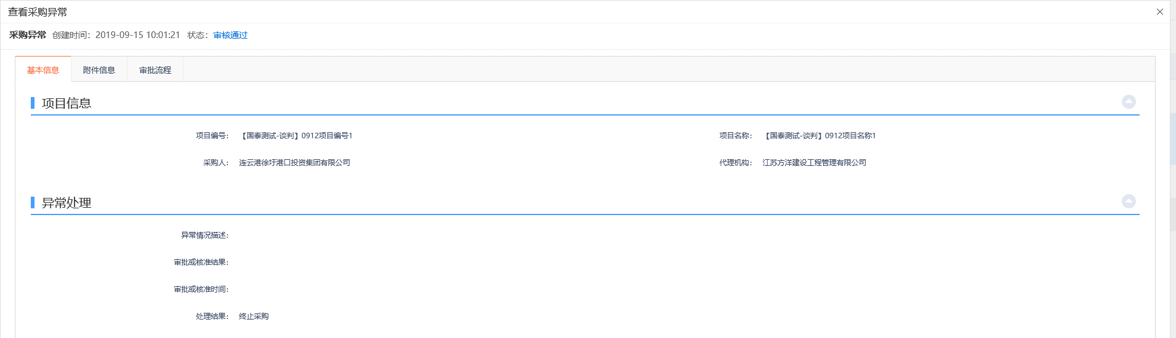
注：审核通过的采购异常不允许修改、删除，只允许查看。
6、点击“编辑中”状态下采购异常记录的“操作”按钮，可修改采购文件的信息。如下图：
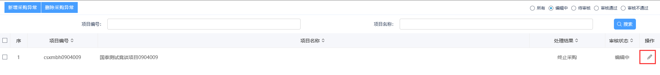
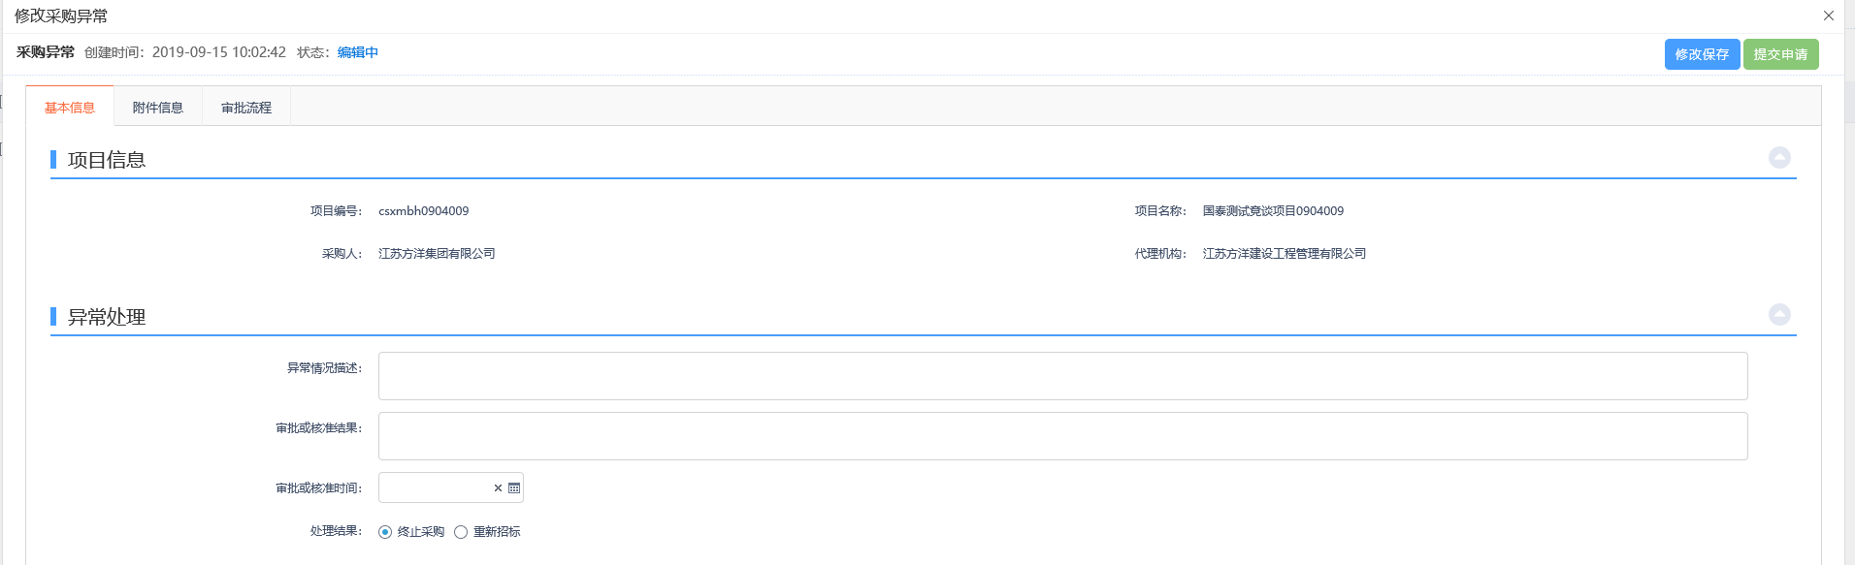
注：只有处于“编辑中”、“审核未通过”状态的采购异常记录才可以修改信息。
7、选中要删除的采购异常记录，点击“删除采购异常”按钮，可删除该采购异常记录，如下图：
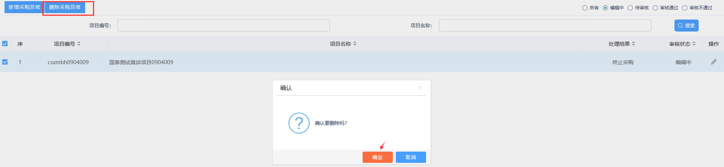
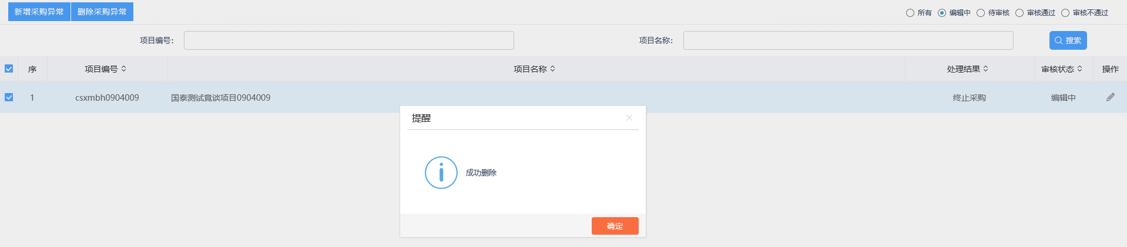
注：只有处于“编辑中”、“审核未通过”状态的采购异常记录才显示删除按钮，可删除记录。

竞争性磋商

编制采购文件
前提条件：新增项目，审核通过，且采购方式选择询价。
基本功能：新增采购文件。
操作步骤：
1、首页点击“菜单”图标，选择“竞争性磋商-编制采购文件”，进入编制采购文件列表页面，如下图：
注：
（1）列表中仅显示当前单位新增的采购文件记录，其他单位的记录均不显示。
（2）列表中仅显示竞争性磋商方式的采购文件记录。
（3）列表中，对于供应商征集方式选择“公开征集”的记录，显示已发布；对于供应商征集方式选择“邀请供应商”的记录，显示无需发布。
2、点击“新增采购文件”按钮，进入挑选项目列表页面，如下图：
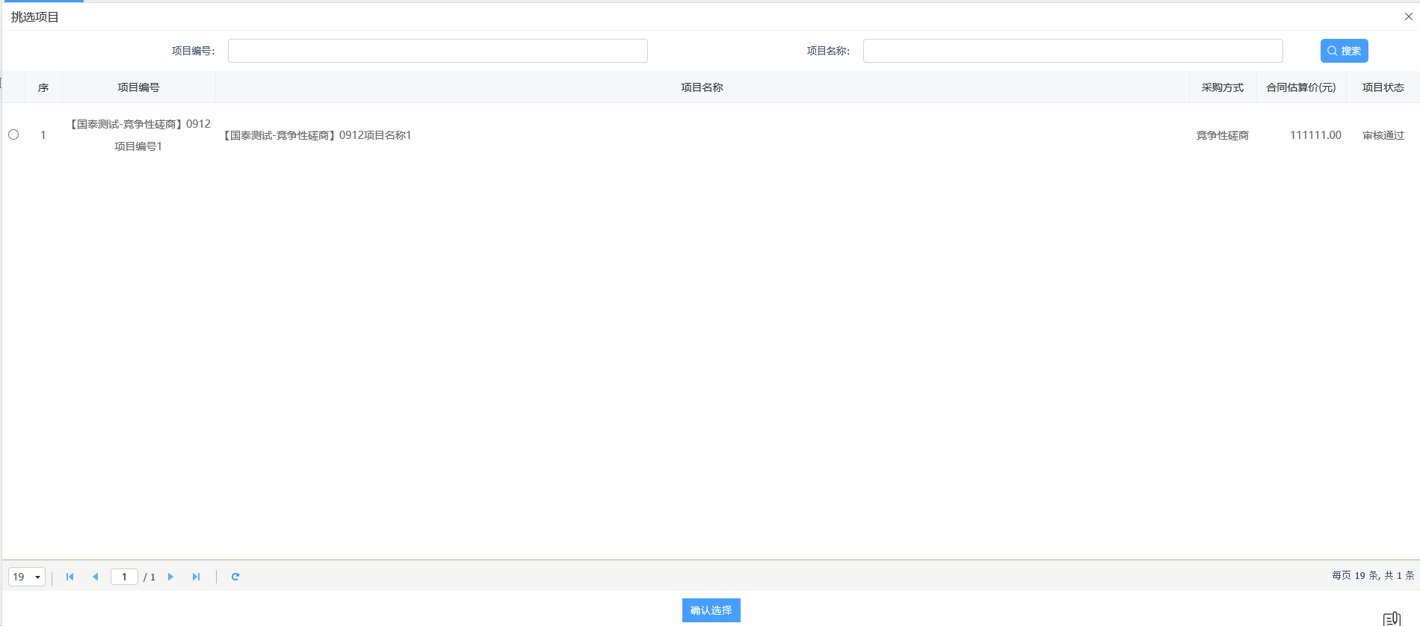
注：仅能挑选到当前单位的竞争性磋商方式的项目记录。
3、选择项目后点击确认选择按钮后，打开编制采购文件页面，如下图：
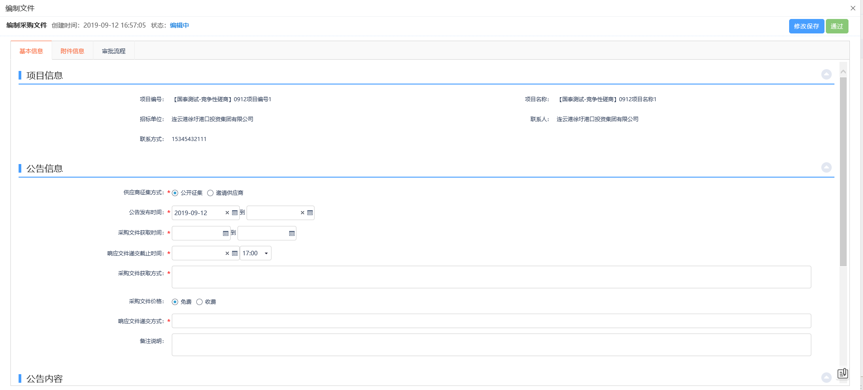
注：供应商征集方式字段可选择公开征集和邀请供应商，公开征集需要填写公告内容，邀请供应商则需要邀请供应商单位。
- 供应商征集方式选择“公开征集”，如下图：
- 供应商征集方式选择“邀请供应商”，如下图：
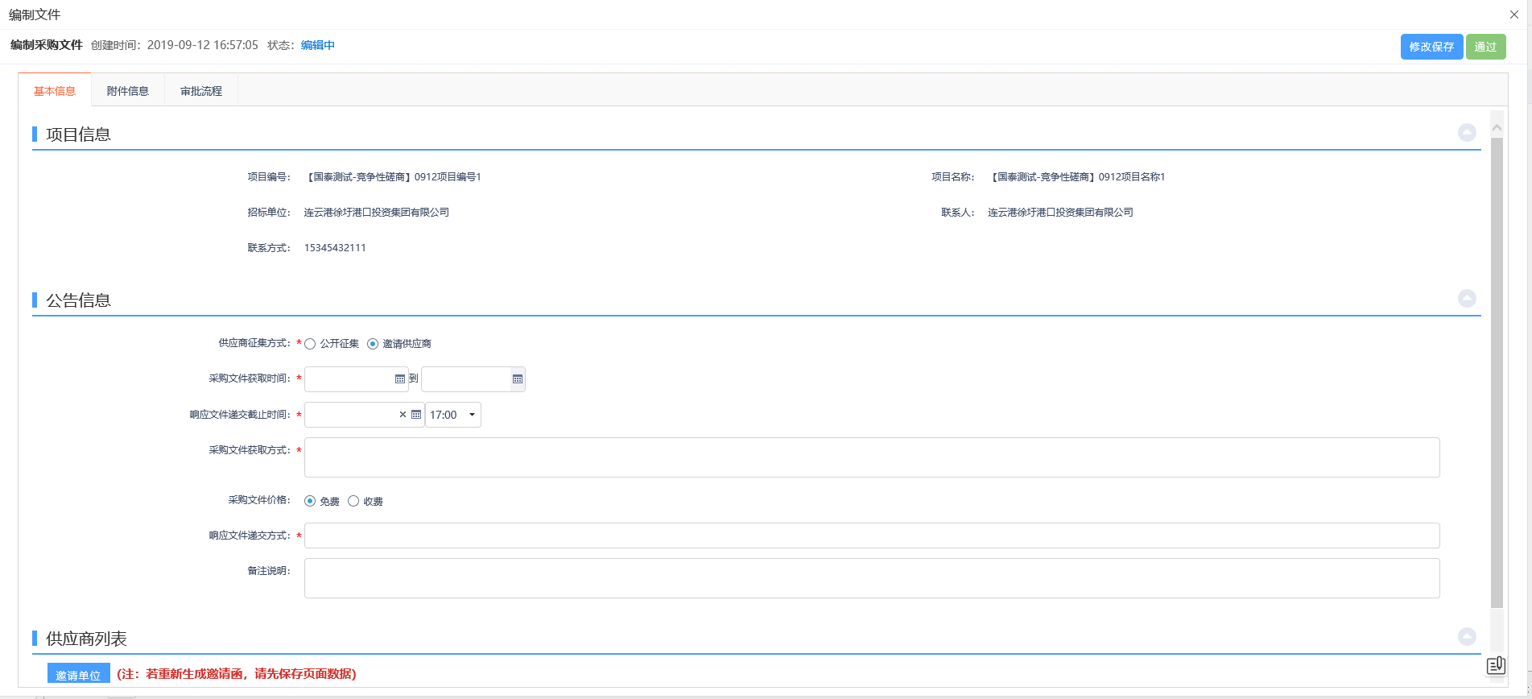
点击邀请单位按钮，打开邀请单位录入列表页面，如下图：
勾选单位后，点击确认选择，添加邀请单位，如下图：
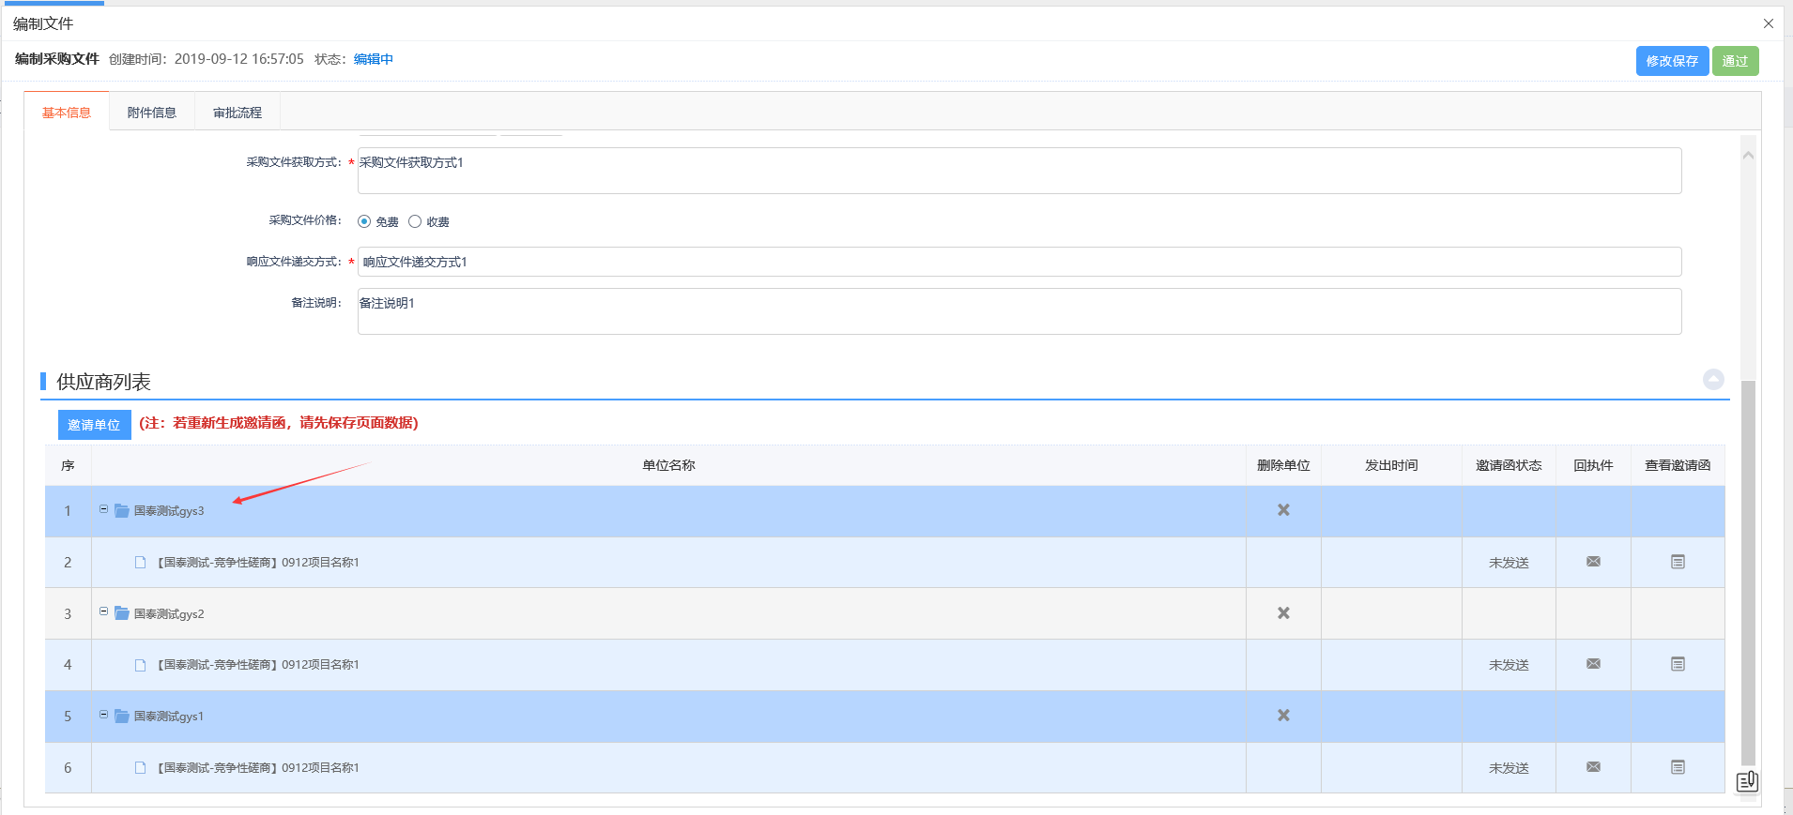
4、填写信息，上传采购文件附件后点击通过，如下图：
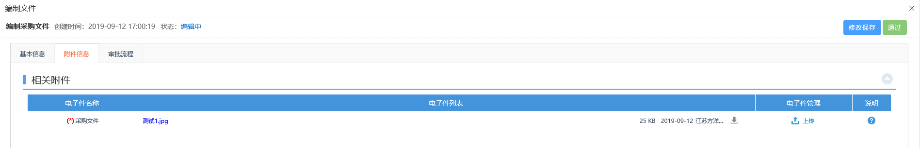
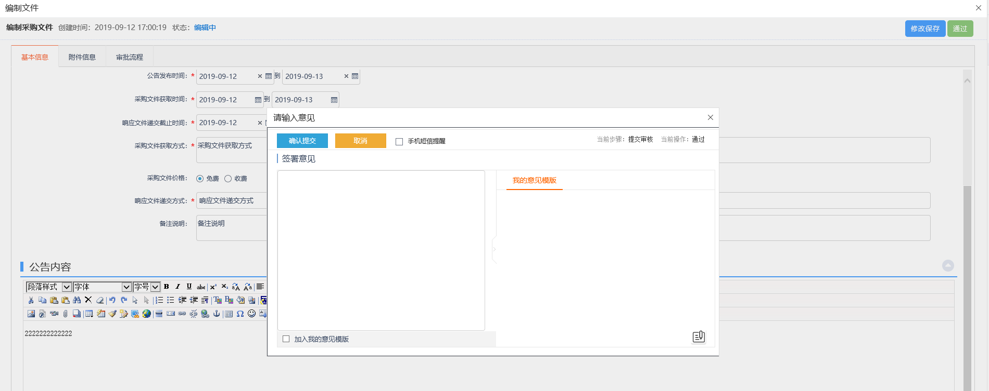
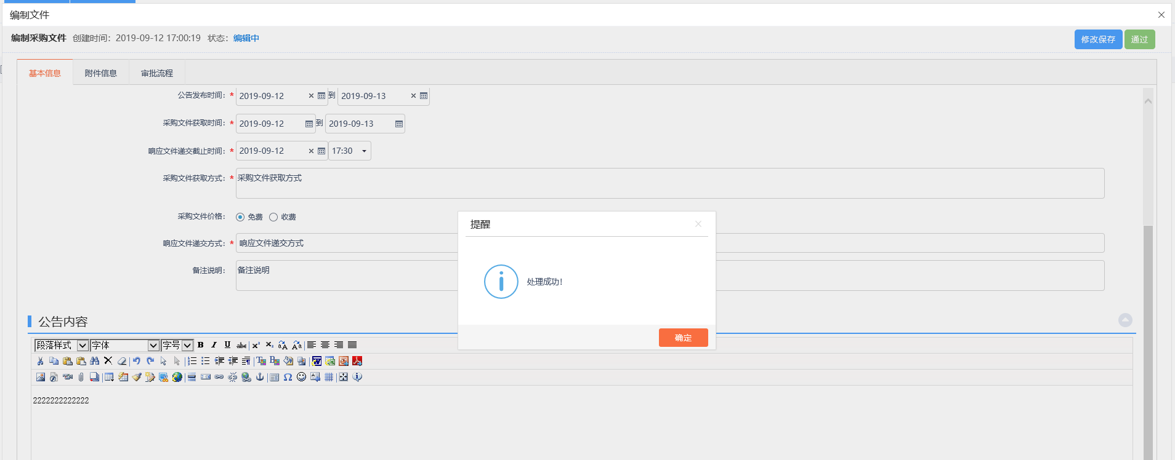
注：无需审核，直接审核通过。
5、查看审核通过后的记录，如下图：
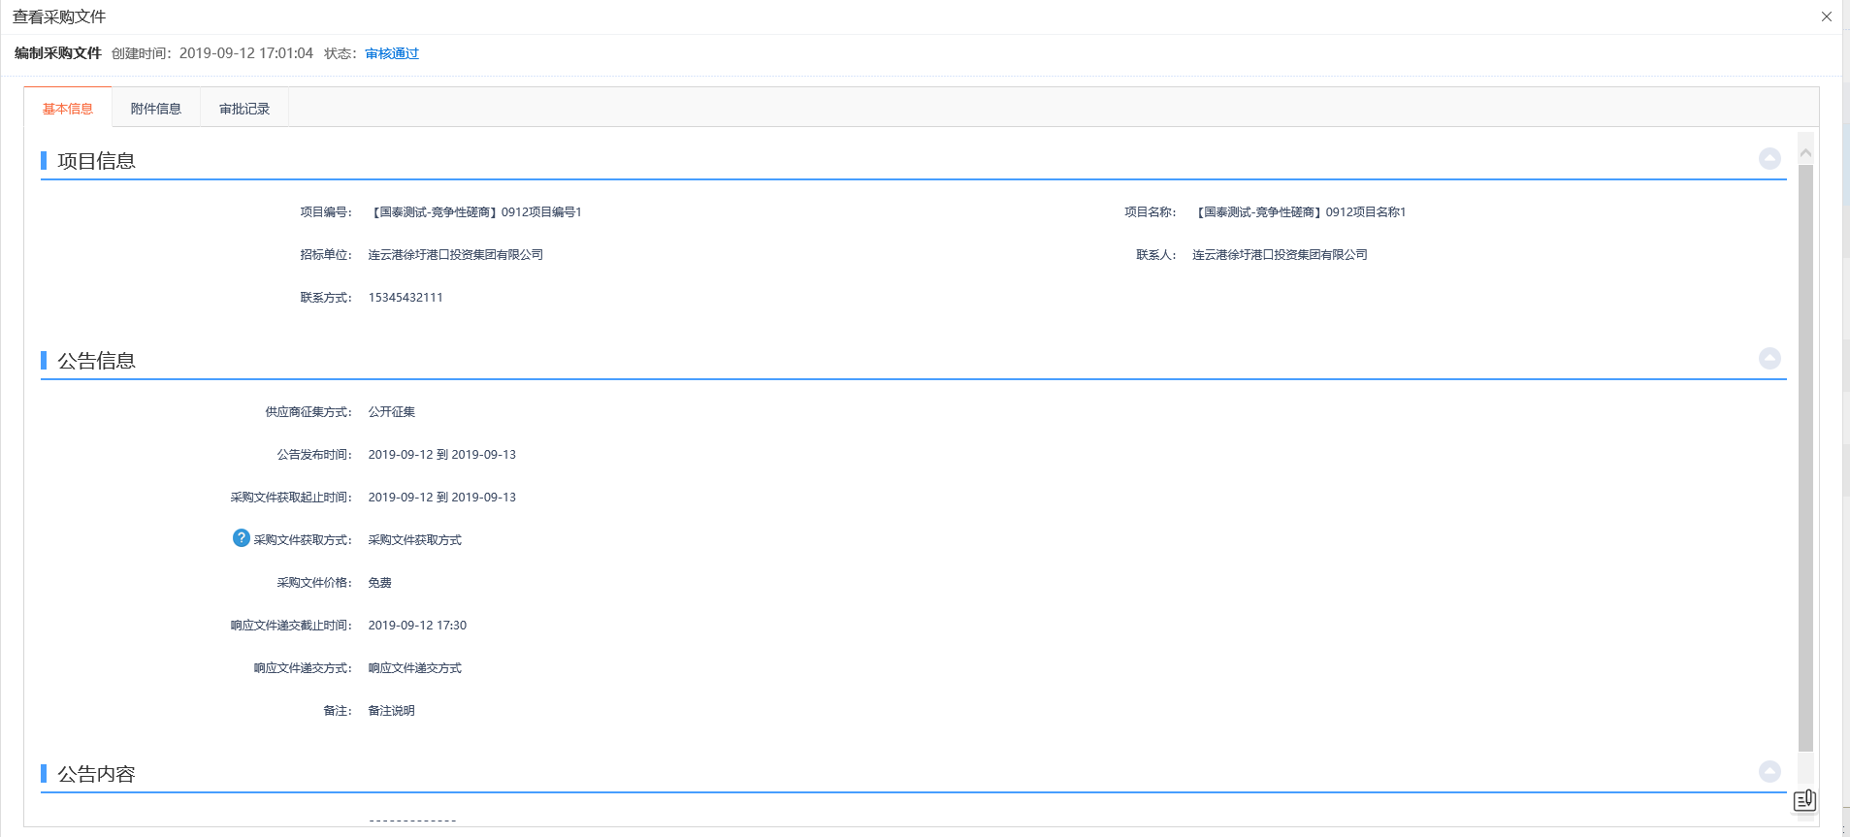
注：
（1）审核通过的采购文件只有公开征集方式才会有公告推送到网站，邀请供应商方式的不会推送网站。
（2）审核通过的采购文件不允许修改、删除，只允许查看。
6、点击“编辑中”状态下采购文件记录的“操作”按钮，可修改采购文件的信息。如下图：
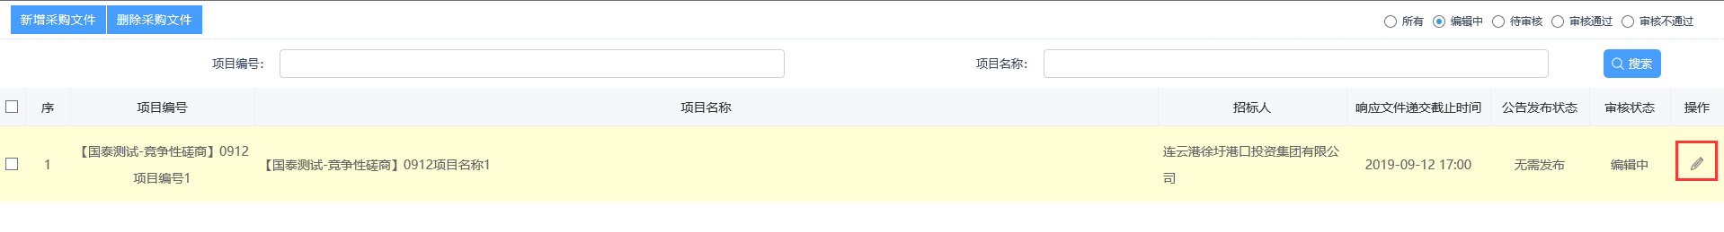
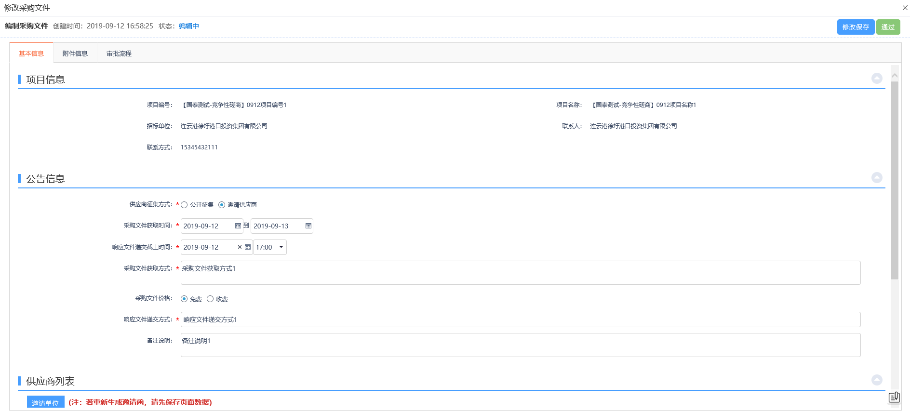
注：只有处于“编辑中”、“审核未通过”状态的采购文件记录才可以修改信息。
7、选中要删除的采购文件记录，点击“删除采购文件”按钮，可删除该采购文件记录，如下图：
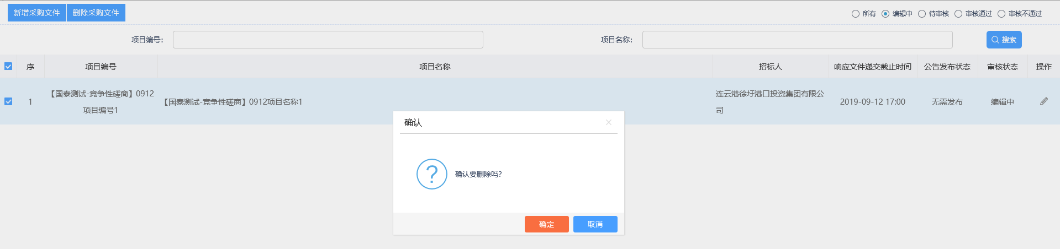
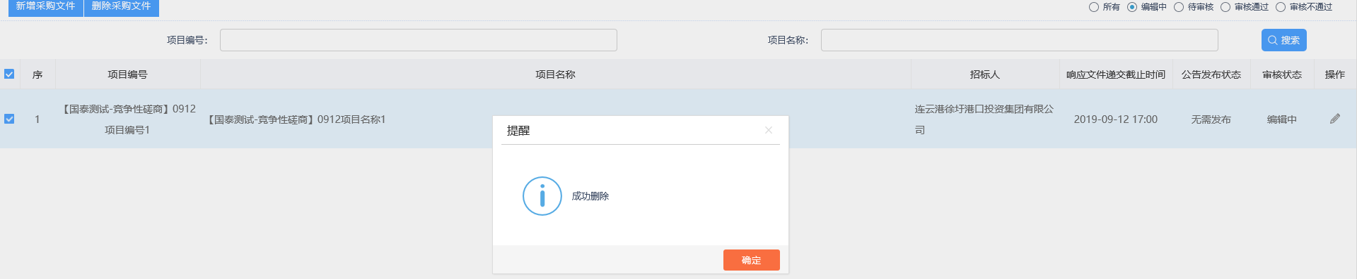
注：只有处于“编辑中”、“审核未通过”状态的采购文件记录才显示删除按钮，可删除记录。

答疑澄清
前提条件：采购文件已经审核通过。
基本功能：新增文件澄清。
操作步骤：
1、首页点击“菜单”图标，选择“竞争性磋商-答疑澄清”，进入答疑澄清列表页面，如下图：
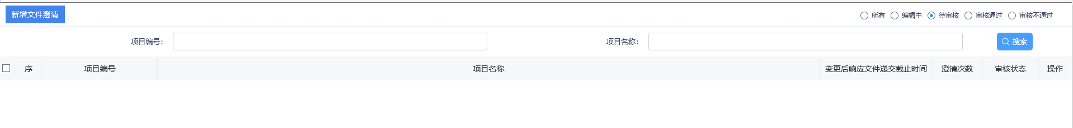
注：
（1）列表中仅显示当前单位新增的采购文件澄清记录，其他单位的记录均不显示。
（2）列表中仅显示竞争性磋商方式的采购文件澄清记录。
2、点击“新增文件澄清”按钮，进入挑选项目列表页面，如下图：
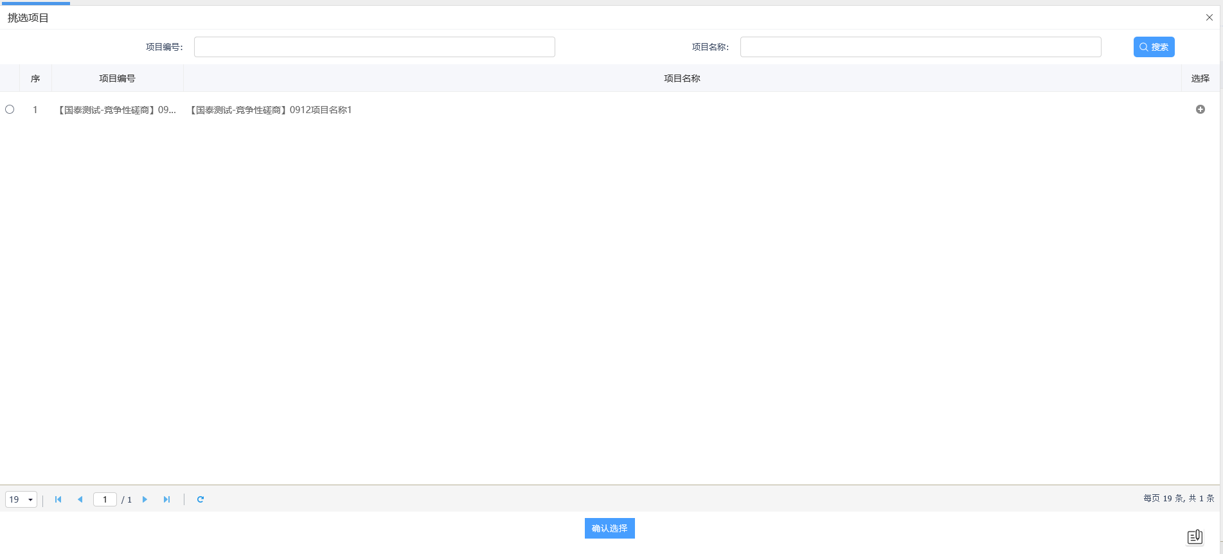
注：仅能挑选到当前单位的竞争性磋商方式的采购文件项目记录。
3、选择项目后点击确认选择按钮后，打开采购文件澄清页面，
- 编制采购文件时，“供应商征集方式”选择“公开征集”，如下图：
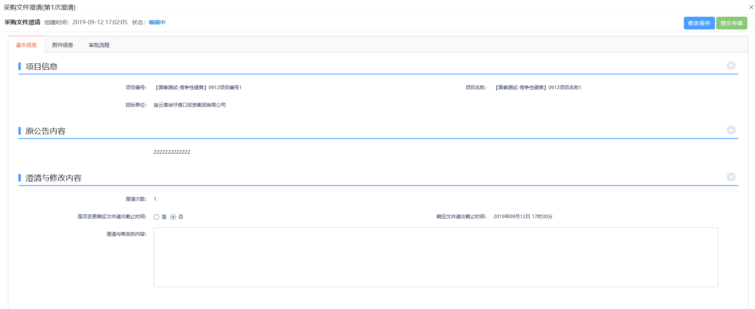
- “供应商征集方式”选择“邀请供应商”，如下图：
填写页面信息，上传答疑澄清文件。
注：
（1）澄清次数根据实际新增的答疑澄清次数进行显示。
（2）是否变更相应文件递交截止时间，选择是，可修改响应文件递交截止时间，只能往后修改。
4、点击提交申请，如下图：
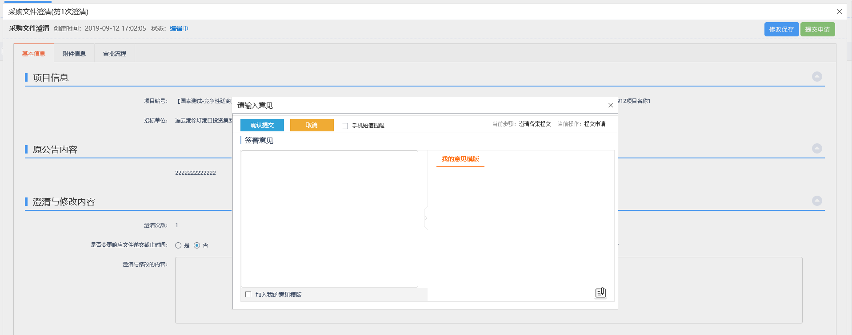
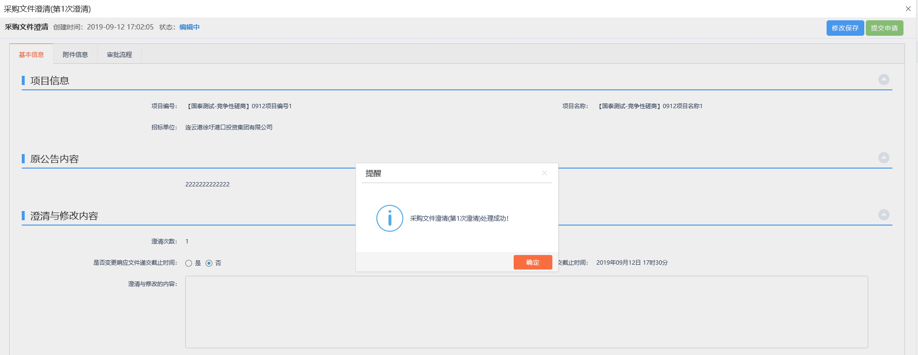
注：无需审核，直接审核通过。
5、查看审核通过后的记录，如下图：
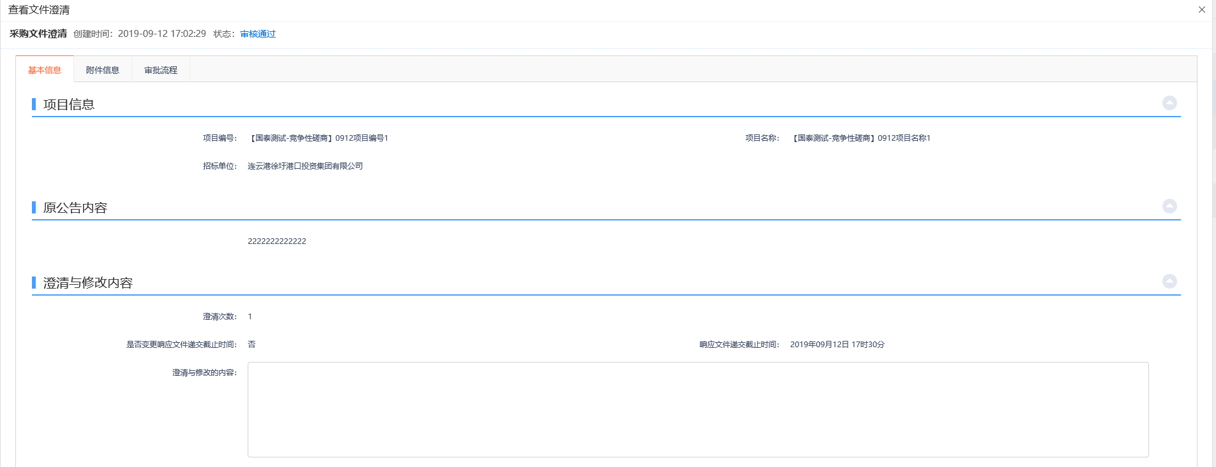
注：审核通过的文件澄清记录不允许修改、删除，只允许查看。
6、点击“编辑中”状态下文件澄清记录的“操作”按钮，可修改采购文件澄清的信息。如下图：
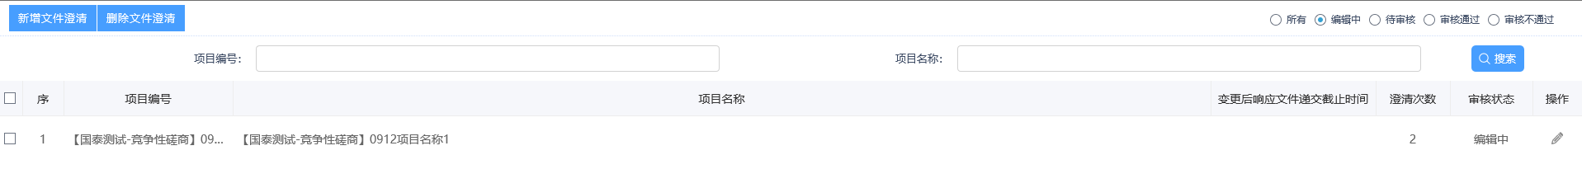
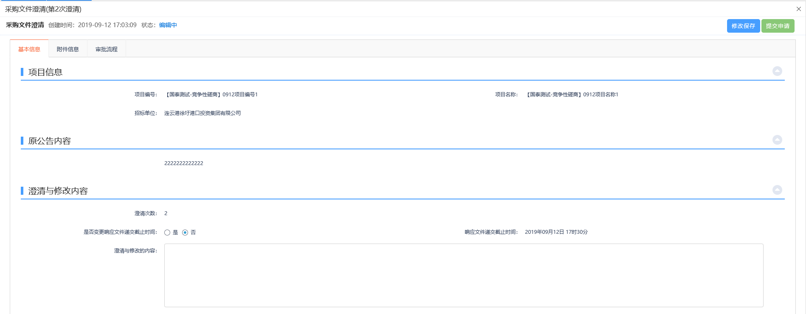
注：只有处于“编辑中”、“审核未通过”状态的采购文件澄清记录才可以修改信息。
7、选中要删除的采购文件澄清记录，点击“删除文件澄清”按钮，可删除该采购文件澄清记录，如下图：
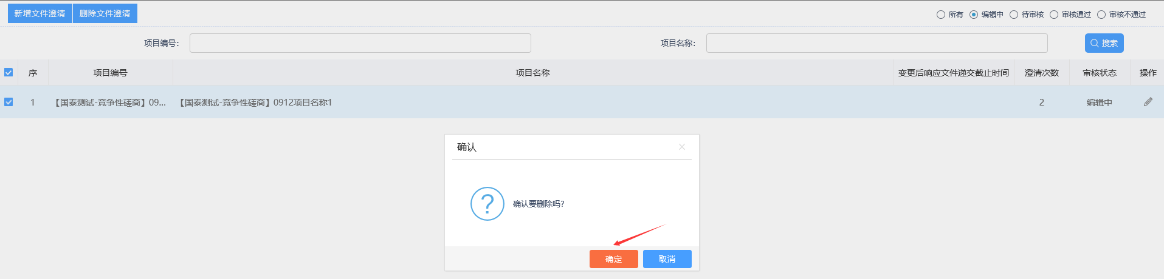
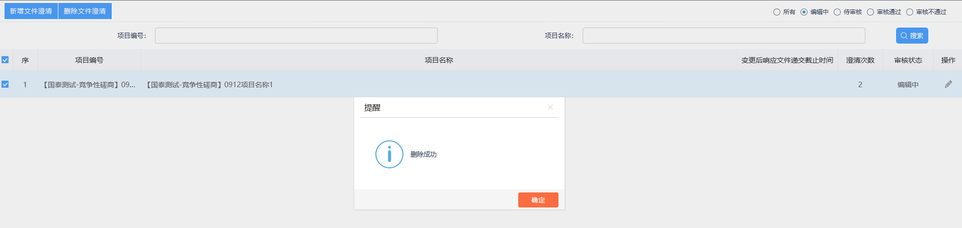
注：只有处于“编辑中”、“审核未通过”状态的采购文件澄清记录才显示删除按钮，可删除记录。

结果公示
前提条件：报价已结束。
基本功能：新增结果公示。
操作步骤：
1、首页点击“菜单”图标，选择“竞争性磋商-结果公示”，进入结果公示列表页面，如下图：
注：
（1）列表中仅显示当前单位新增的中标结果公告澄清记录，其他单位的记录均不显示。
（2）列表中仅显示竞争性磋商方式的中标结果公告记录。
2、点击“新增中标结果公告”按钮，进入挑选项目列表页面，如下图：
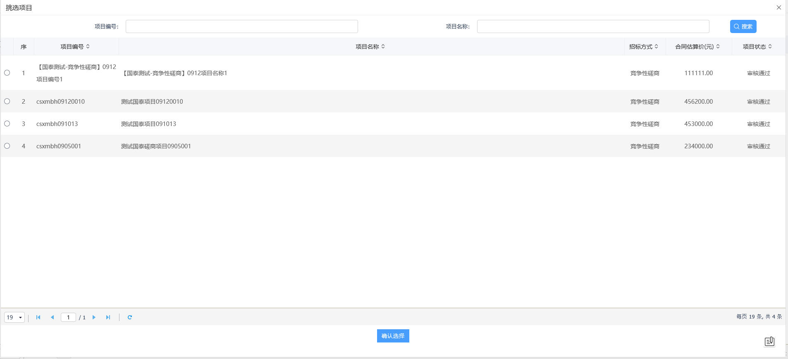
注：仅能挑选到当前单位的竞争性磋商方式的项目记录。
3、选择项目后点击确认选择按钮后，打开新增中标结果公告页面，如下图：
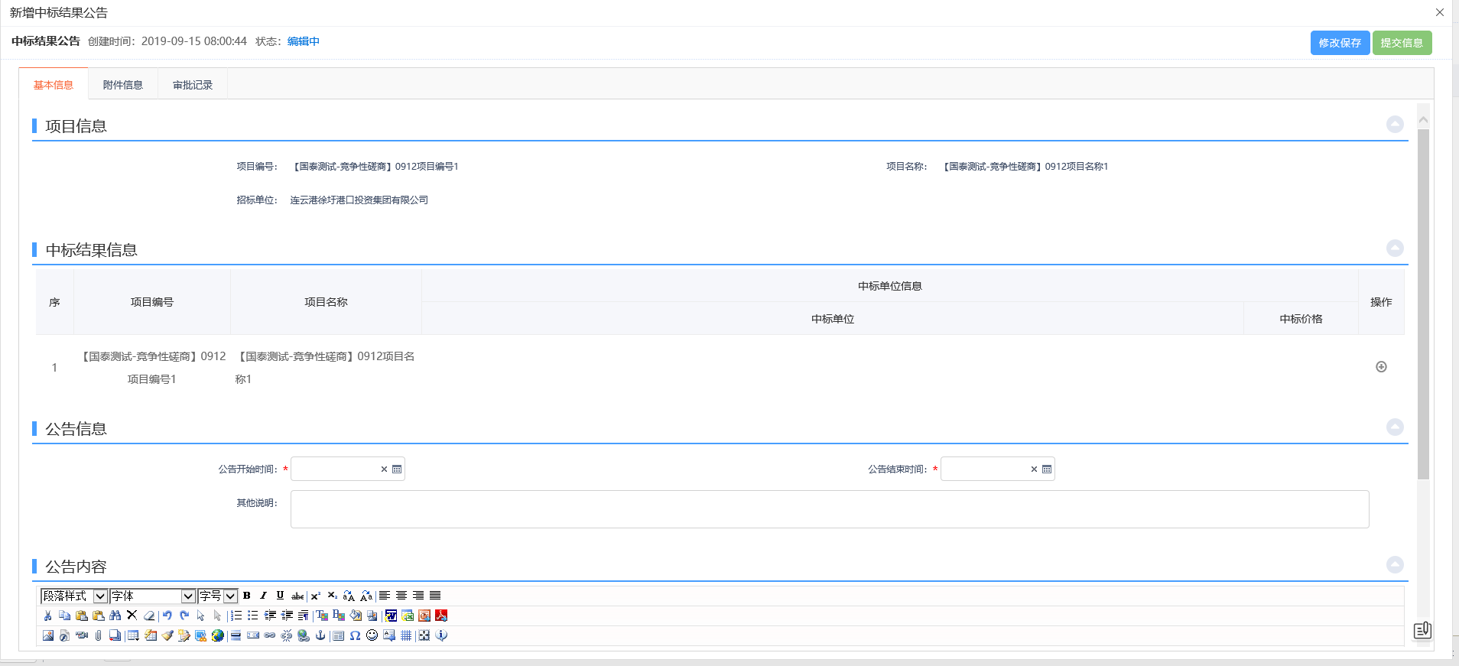
- 中标结果公告页面点击中标结果信息列表后的“操作”按钮，打开挑选中标单位页面，如下图：
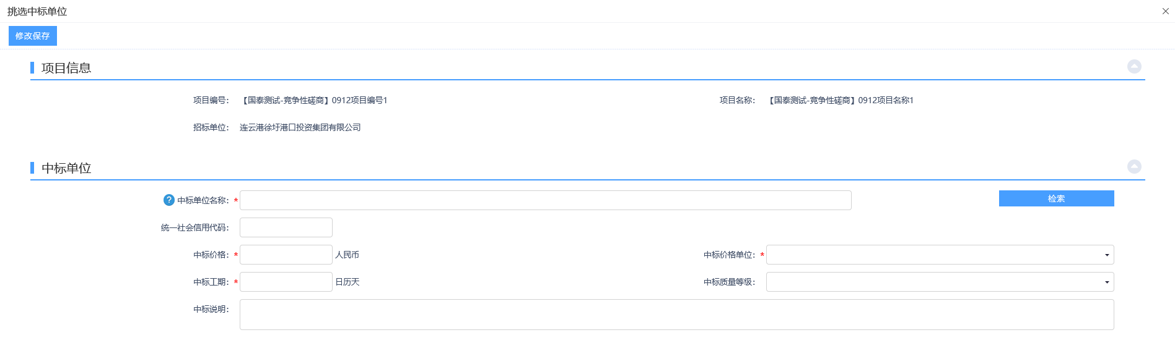
点击“检索”按钮，挑选中标单位，填写中标价格、选择中标价格单位，中标工期、中标质量等级、中标说明等信息，点击修改保存，如下图：
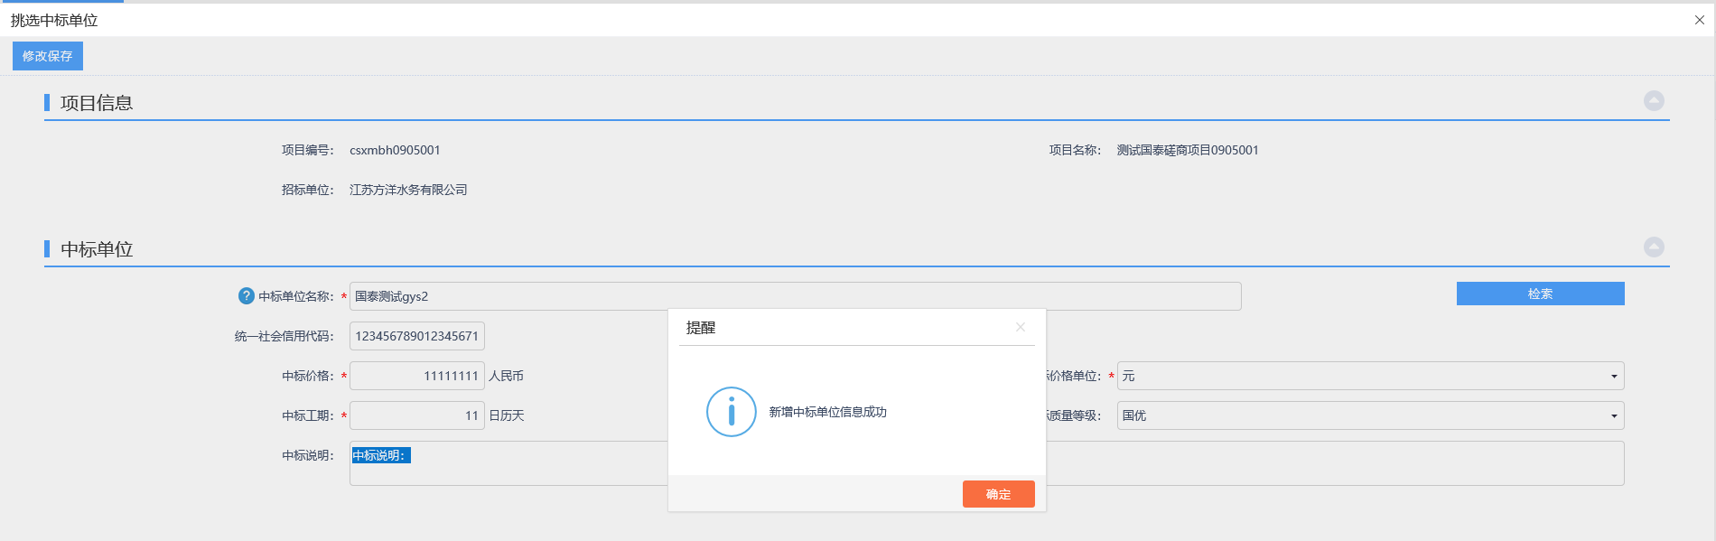
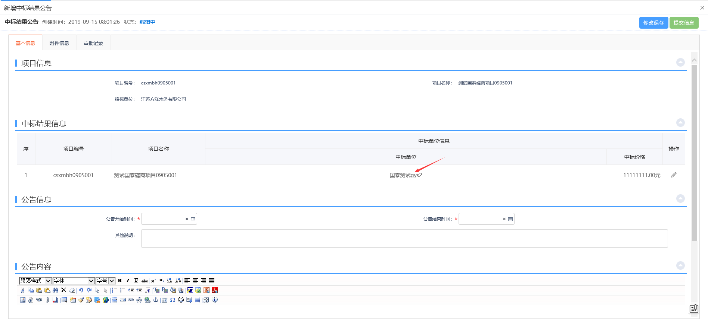
4、填写公告时间等信息后点击提交申请，如下图：
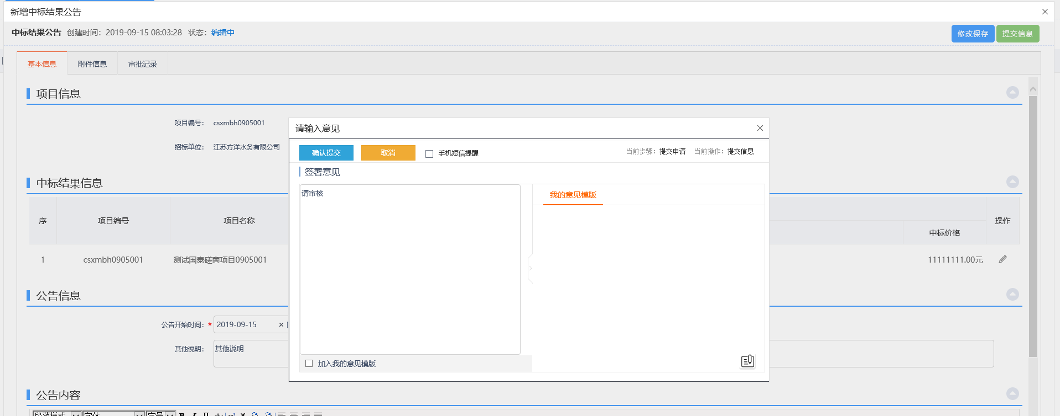
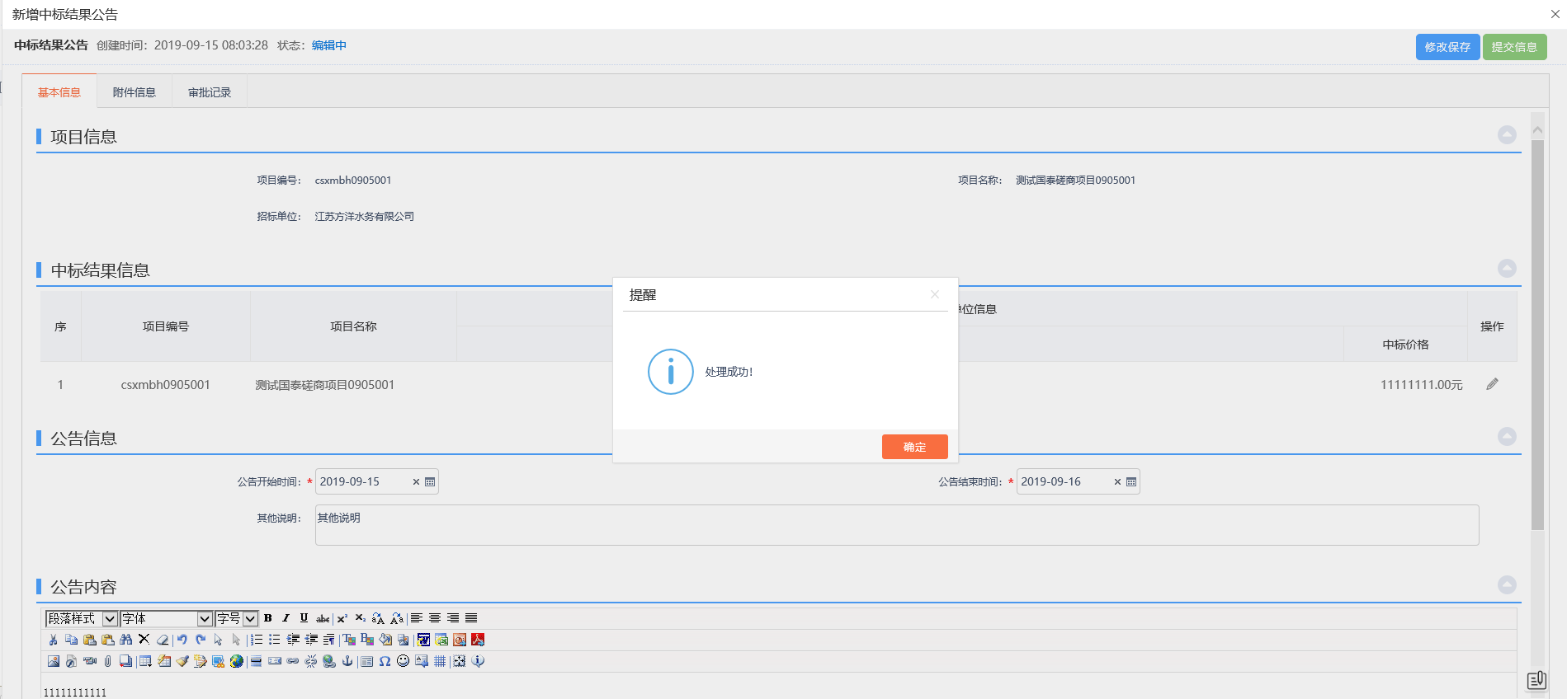
注：无需审核，直接审核通过。
5、查看审核通过后的记录，如下图：
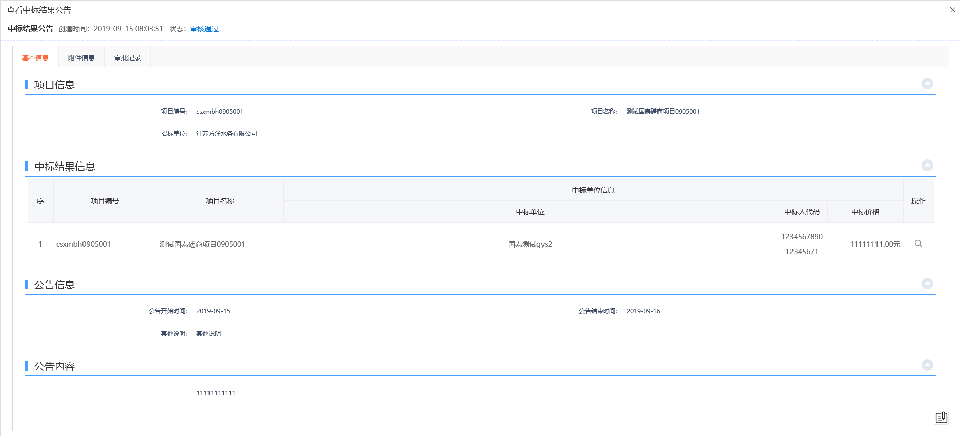
注：审核通过的中标结果公告记录不允许修改、删除，只允许查看。
6、点击“编辑中”状态下中标结果公告记录的“操作”按钮，可修改中标结果公告的信息。如下图：
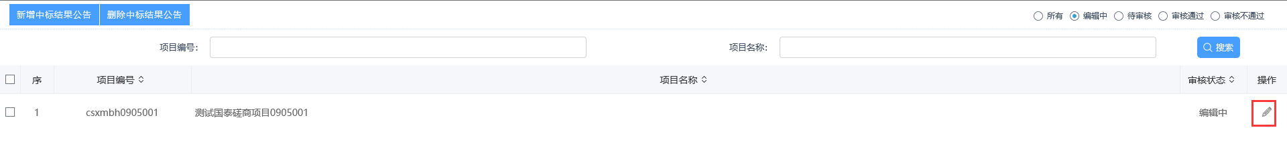
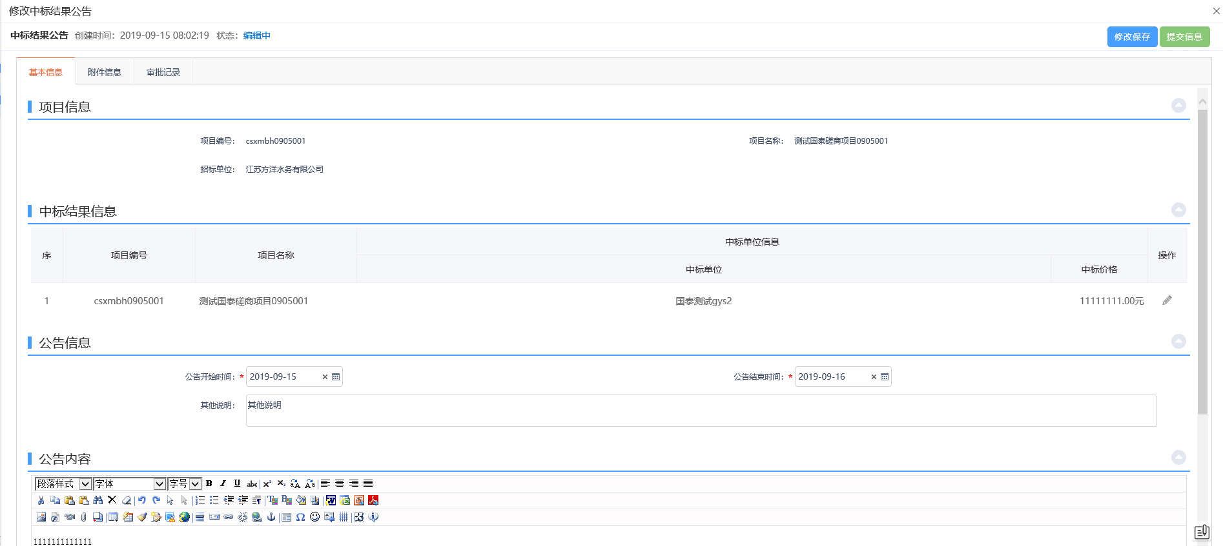
注：只有处于“编辑中”、“审核未通过”状态的中标结果公告记录才可以修改信息。
7、选中要删除的中标结果公告记录，点击“删除中标结果公告”按钮，可删除该中标结果公告记录，如下图：
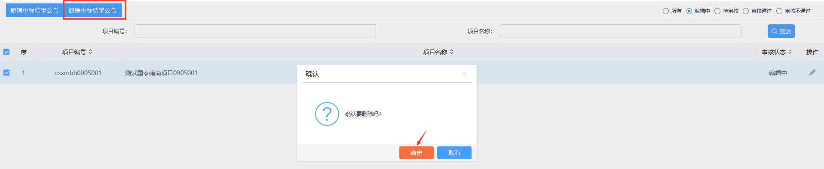
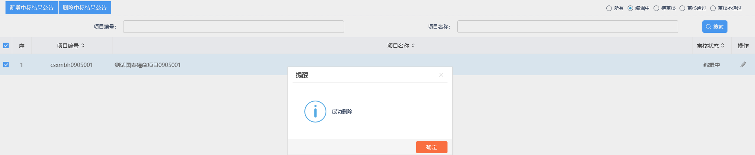
注：只有处于“编辑中”、“审核未通过”状态的中标结果公告记录才显示删除按钮，可删除记录。

成交人变更
前提条件：结果公示已审核通过。
基本功能：变更中标人。
操作步骤：
1、首页点击“菜单”图标，选择“竞争性磋商-成交人变更”，进入成交人变更列表页面，如下图：
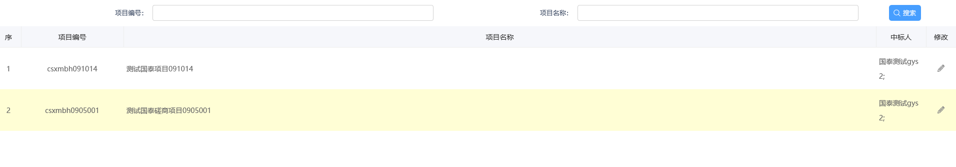
注：
（1）成交人变更记录在结果公示审核通过后自动生成在成交人变更列表页面，无需新增，可直接修改记录。
（2）列表中仅显示当前单位的项目成交人变更记录，其他单位的记录均不显示。
（3）列表中仅显示竞争性磋商方式的成交人变更记录。
2、成交人变更列表页面点击列表后的“修改”按钮，打开中标后中标单位变更页面，如下图：
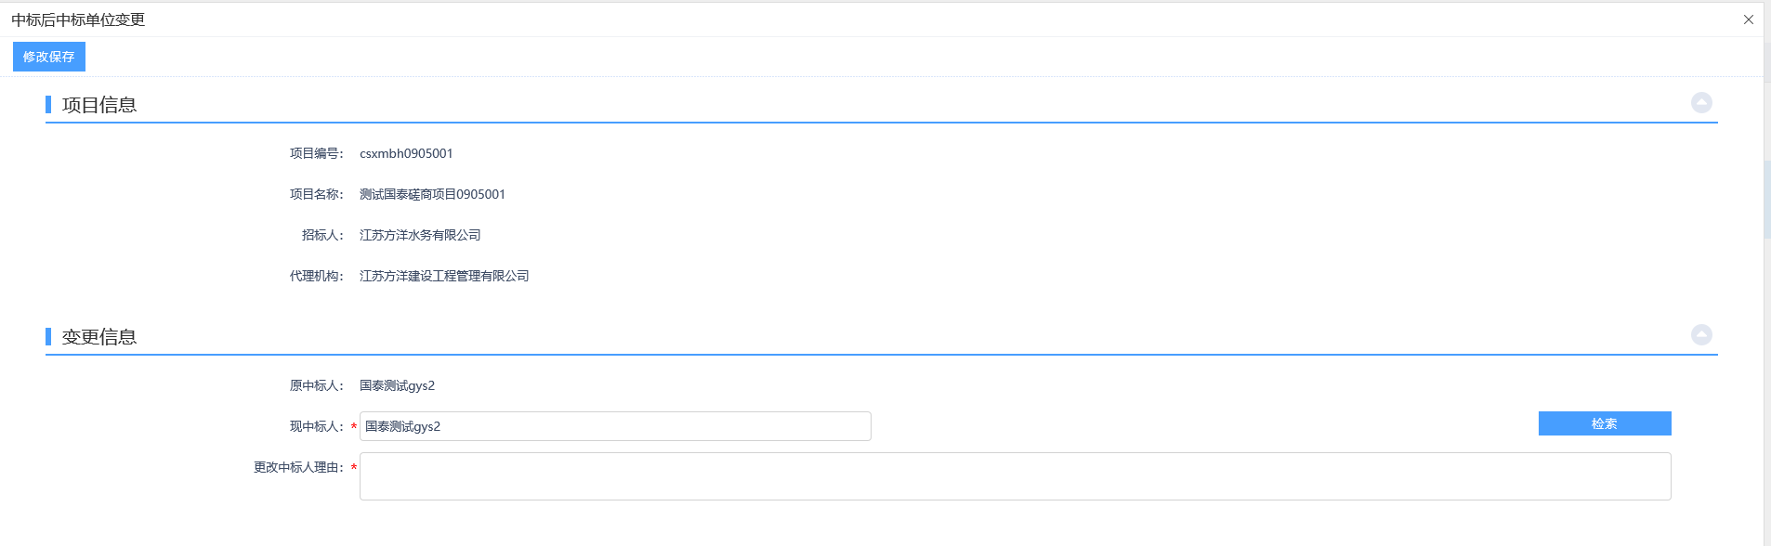
点击“检索”按钮，选择现中标人，填写更改中标人理由
注：现中标人挑选，不能挑选重复单位作为中标单位。
3、点击修改保存，保存成功，如下图：
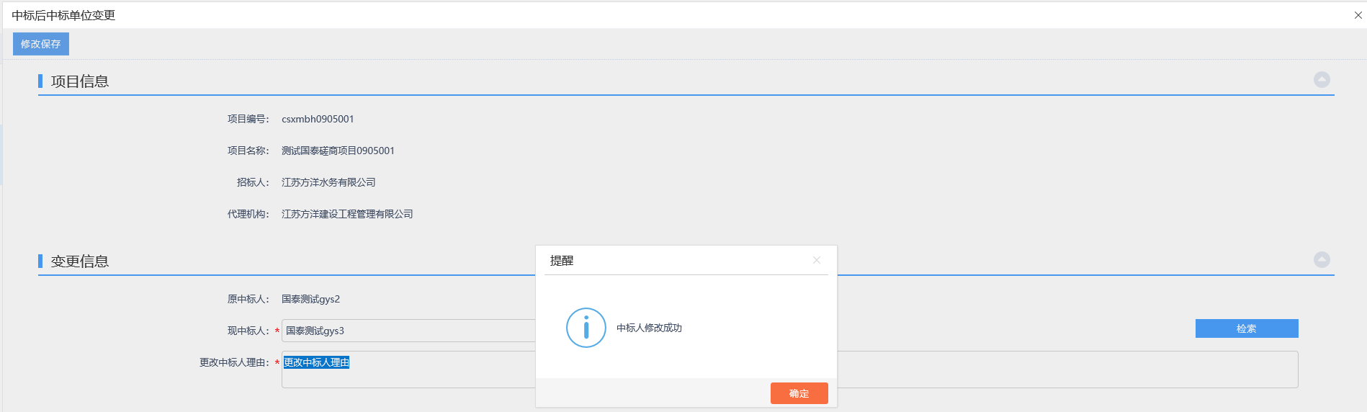

电子档案
前提条件：结果公示已审核通过。
基本功能：电子档案下载。
操作步骤：
1、首页点击“菜单”图标，选择“竞争性磋商-电子档案”，进入电子档案列表页面，如下图：
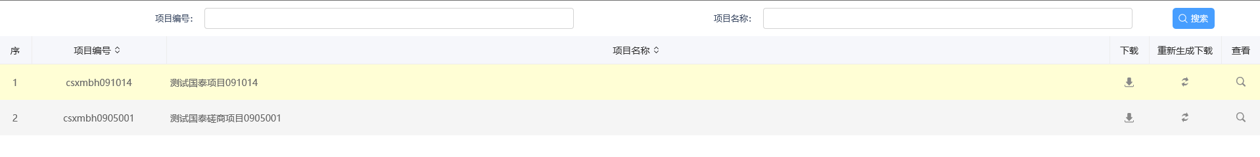
注：
（1）电子档案记录在结果公示审核通过后自动生成在电子档案列表页面，无需新增，可直接下载、查看电子件。
（2）列表中仅显示当前单位的项目电子档案记录，其他单位的记录均不显示。
（3）列表中仅显示竞争性磋商方式的电子档案记录。
2、电子档案列表页面点击列表后的“下载”按钮，如下图：
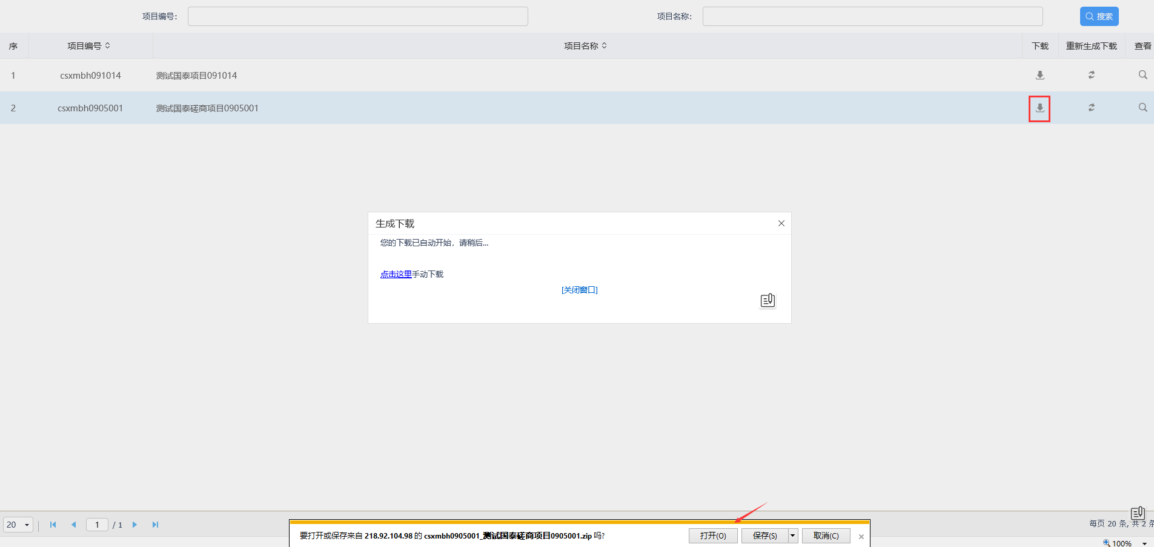
3、电子档案列表页面点击列表后的“重新生成下载”按钮，如下图：
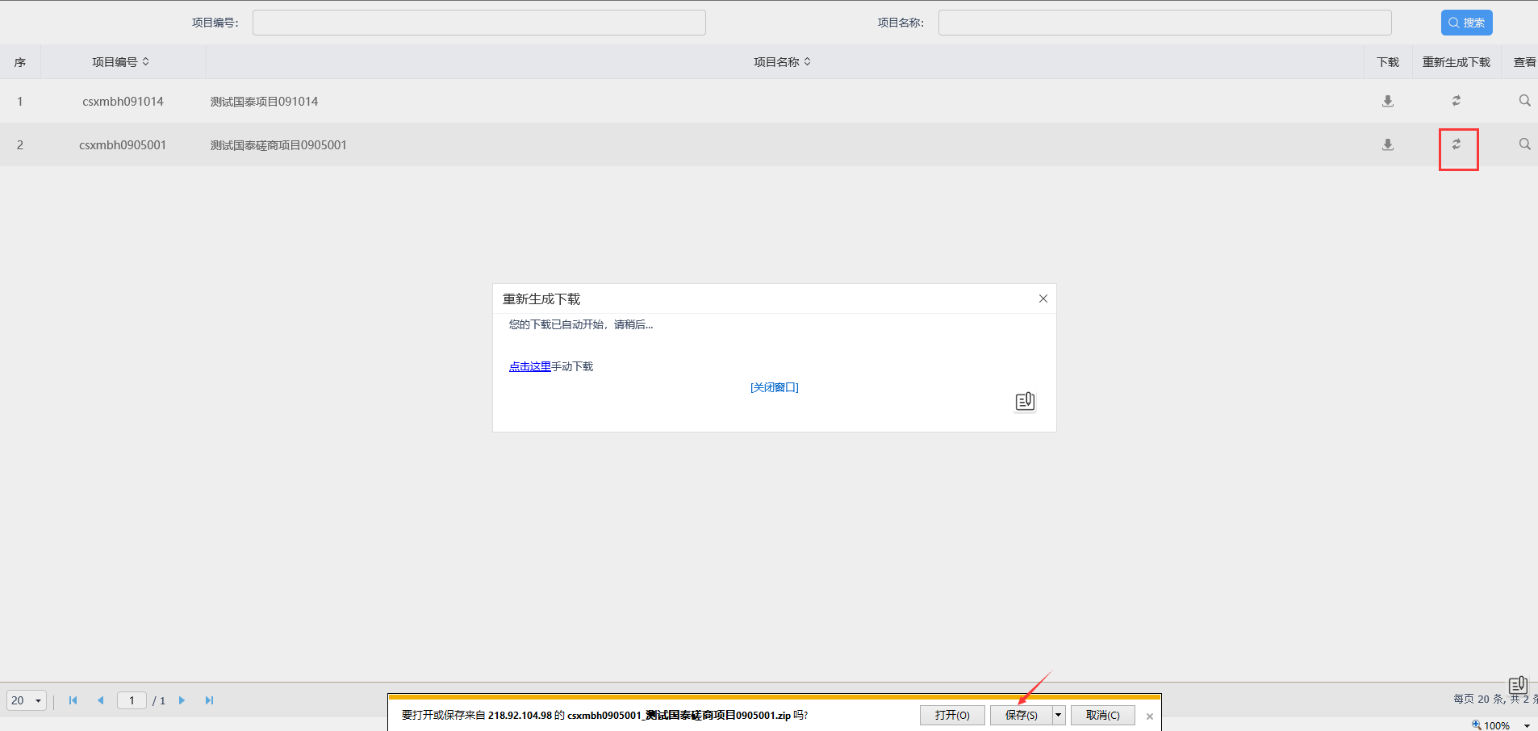
4、电子档案列表页面点击列表后的“查看”按钮，如下图：

采购异常
前提条件：采购文件已审核通过。
基本功能：新增采购异常。
操作步骤：
1、首页点击“菜单”图标，选择“竞争性磋商-采购异常”，进入采购异常列表页面，如下图：
注：
（1）列表中仅显示当前单位新增的采购异常记录，其他单位的记录均不显示。
（2）列表中仅显示竞争性磋商方式的采购异常记录。
2、点击“新增采购异常”按钮，进入挑选项目列表页面，如下图：
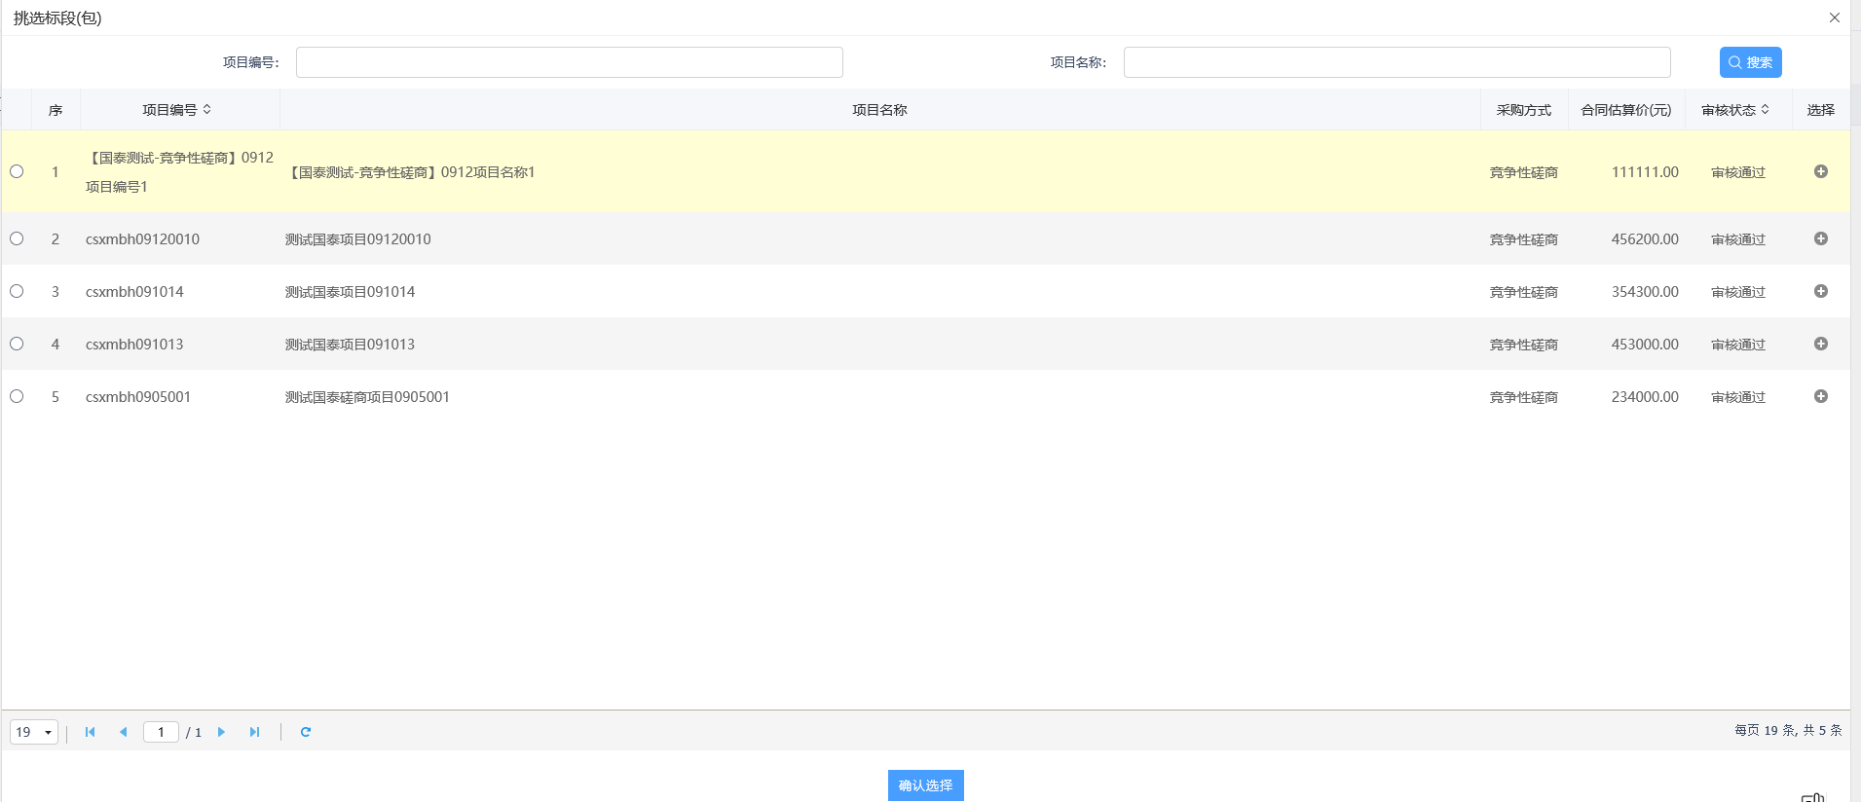
注：仅能挑选到当前单位的竞争性磋商方式的项目记录。
3、选择项目后点击确认选择按钮后，打开新增采购异常页面，如下图：
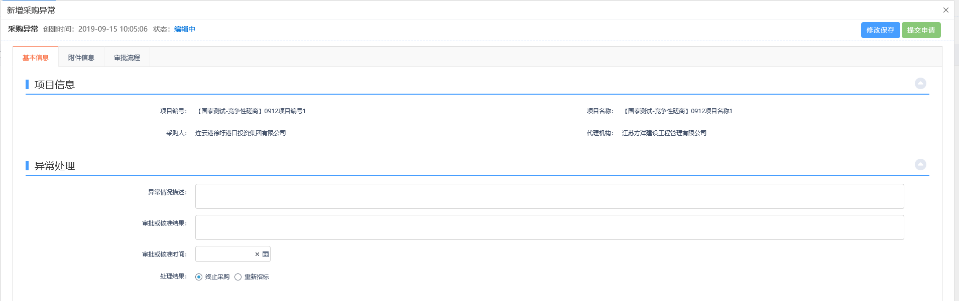
填写页面信息。
注：处理结果可选择终止采购和重新招标两种。终止采购后流程不能继续，直接结束当前询价流程。重新招标即结束当前流程，标段重新进行招标。
4、选择处理结果方式，上传附件后点击提交申请，如下图：
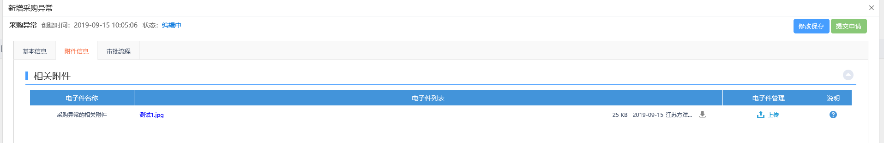
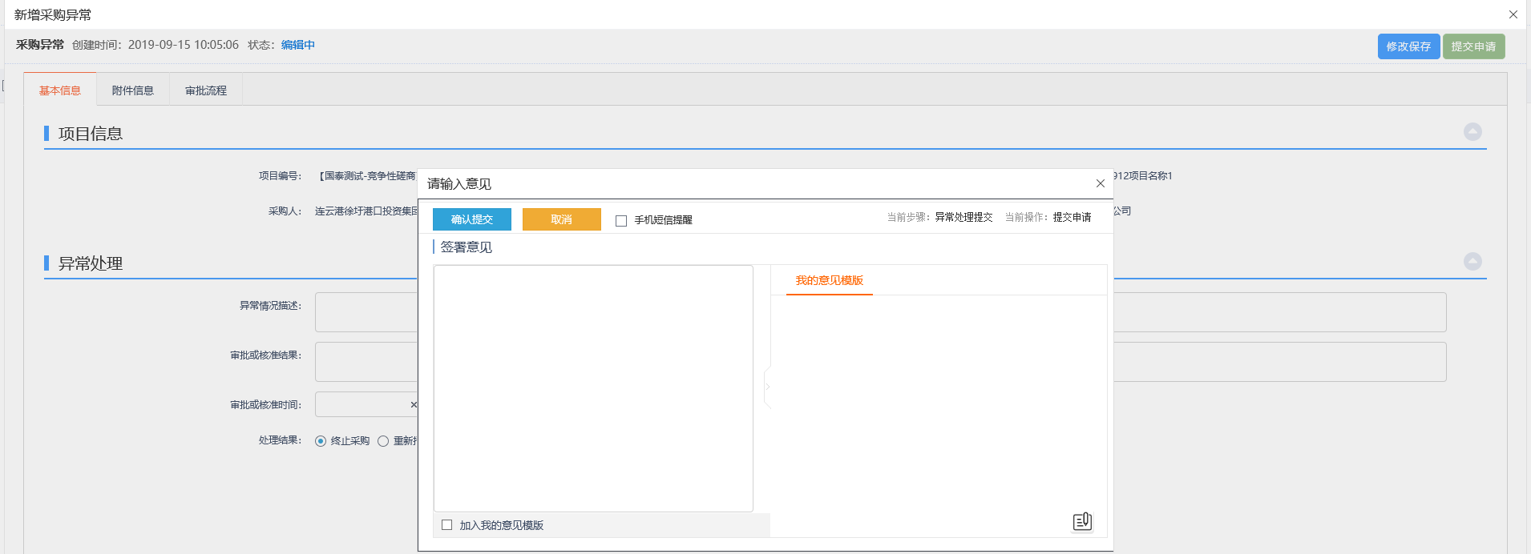
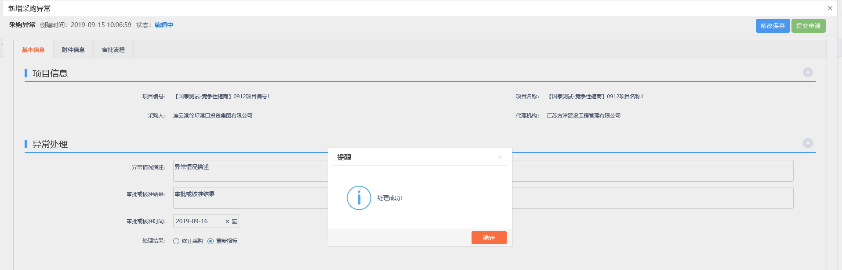
注：无需审核，直接审核通过。
5、查看审核通过后的记录，如下图：
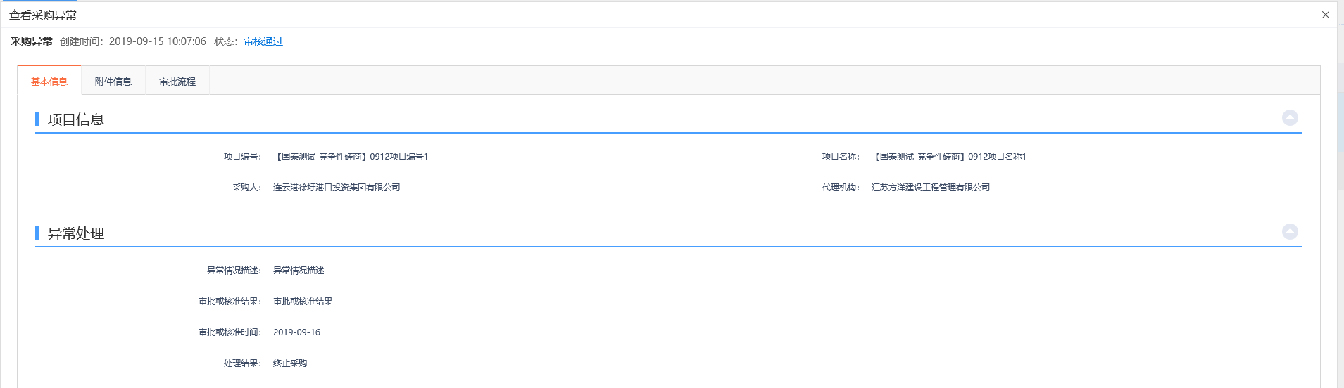
注：审核通过的采购异常不允许修改、删除，只允许查看。
6、点击“编辑中”状态下采购异常记录的“操作”按钮，可修改采购文件的信息。如下图：
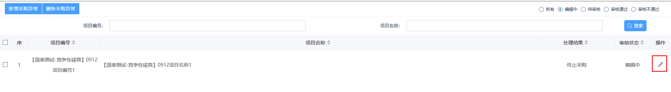
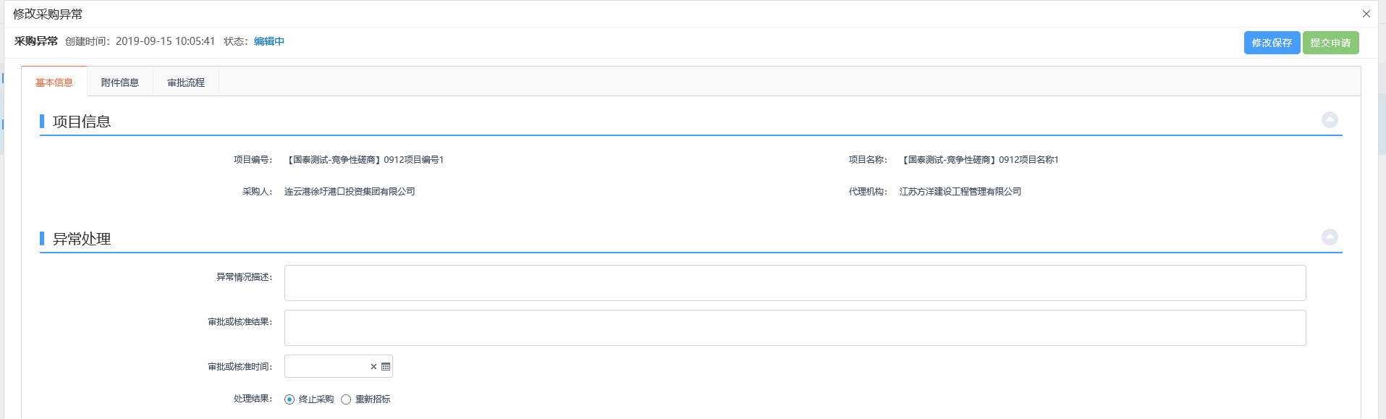
注：只有处于“编辑中”、“审核未通过”状态的采购异常记录才可以修改信息。
7、选中要删除的采购异常记录，点击“删除采购异常”按钮，可删除该采购异常记录，如下图：
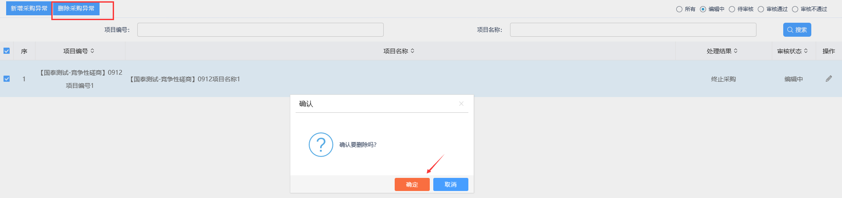
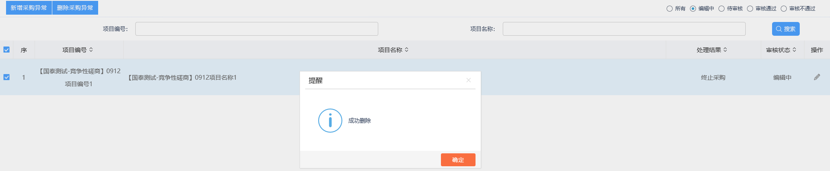
注：只有处于“编辑中”、“审核未通过”状态的采购异常记录才显示删除按钮，可删除记录。

专家管理

手动通知
前提条件：无
基本功能：抽取专家评委
操作步骤：
- 首页点击“菜单”图标，选择“专家管理-专家抽取通知-手动通知”，进入专家手动通知列表页面，如下图：
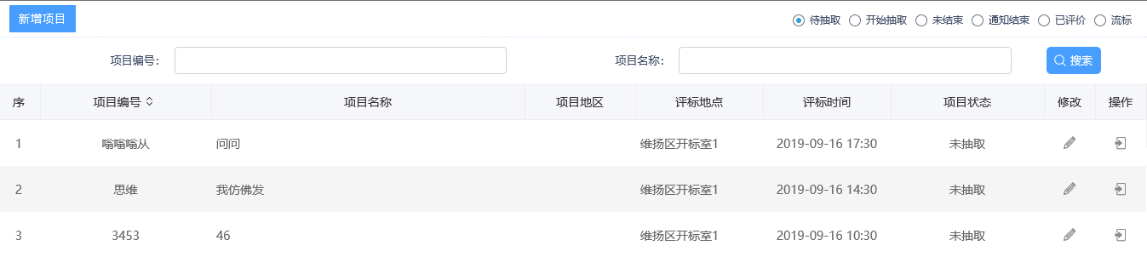
注：仅显示本单位新增的数据
- 点击“新增项目”打开项目新增页面，如下图：
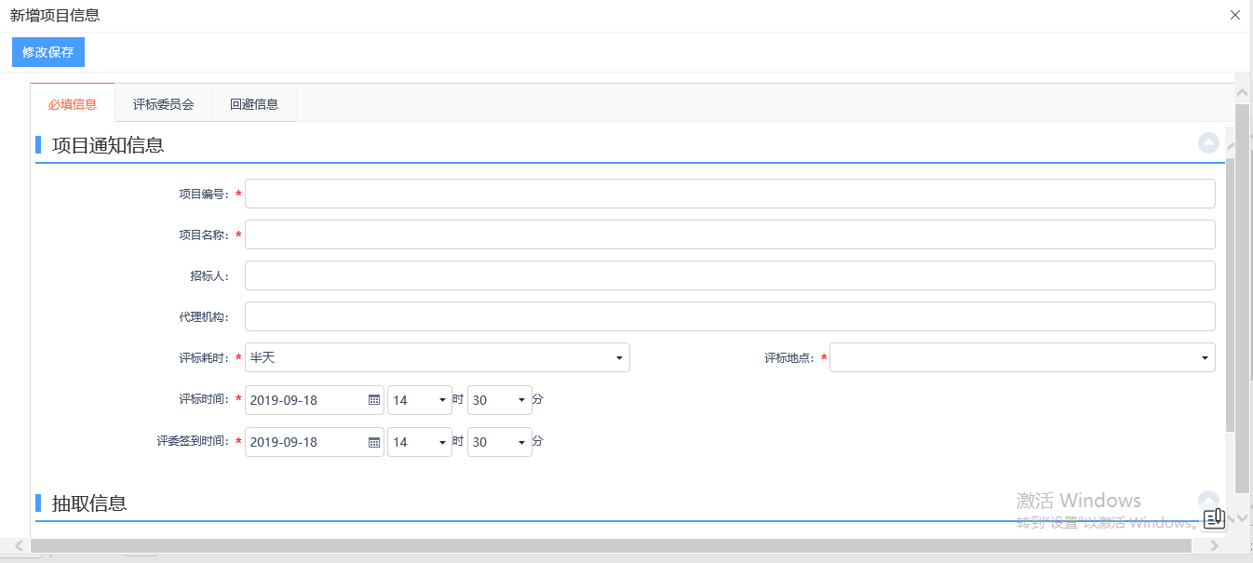
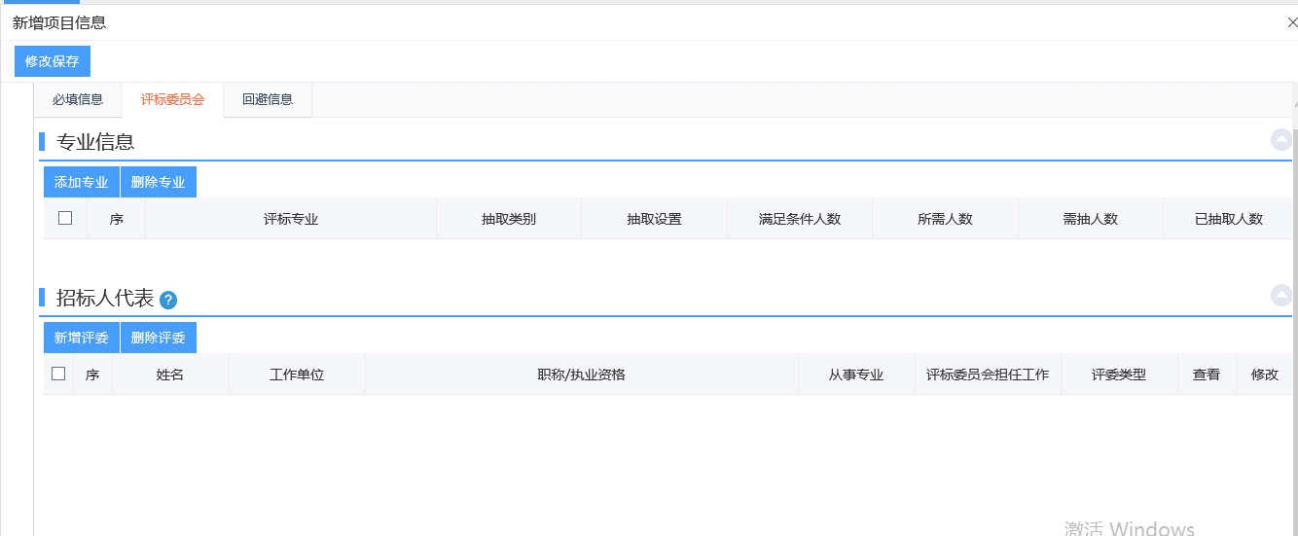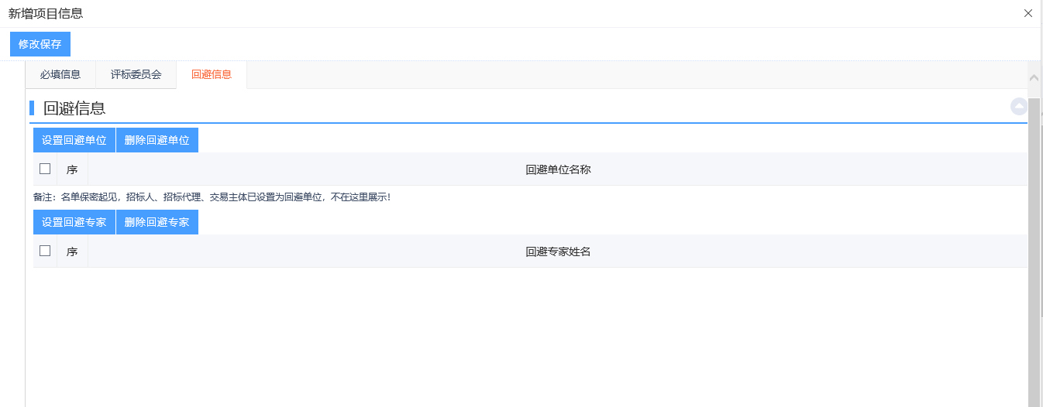

填写页面信息并保存（包括项目的必填信息、需抽取的专业信息、招标人代表和回避信息）。
注：（1）设置了回避单位或专家，专业信息的满足条件的人数会对应减少；
（2）设置的评标时间应大于当前时间。
- 选择项目，点击“操作”打开专家抽取页面，如下图：
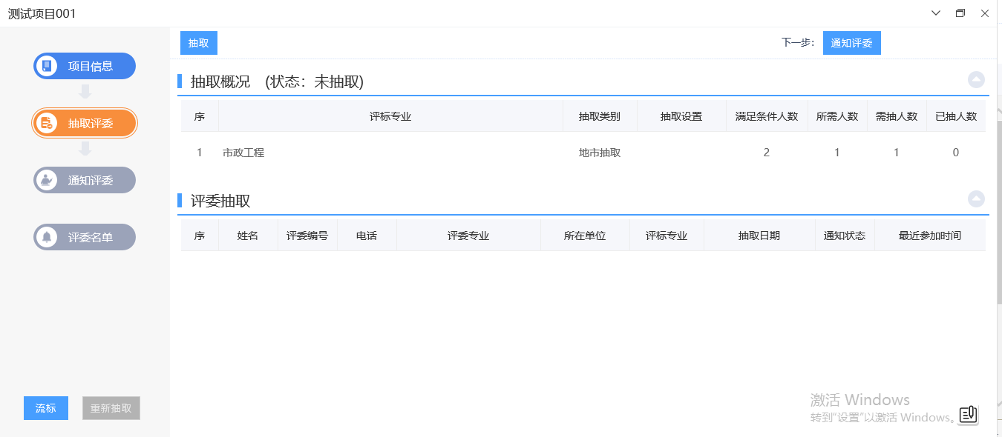
- 点击 “抽取”抽取所需专家，如下图：
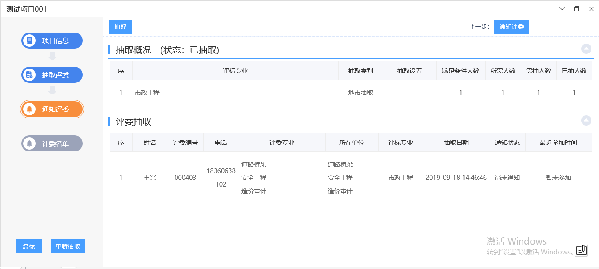
注：若满足条件人数小于所需人数，则提示缺专家。
- 点击“通知评委”打开通知评委页面，手动修改通知状态并保存，如下图：
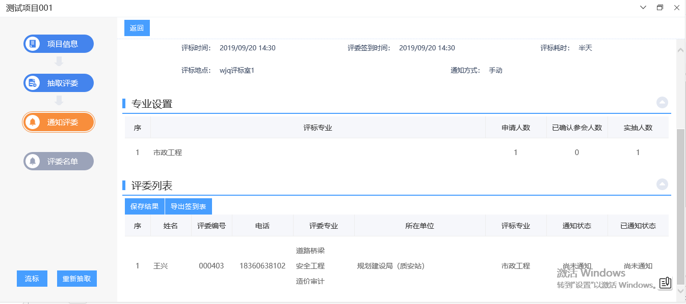
注：（1）若确定参与的专家数等于所需专家数，则提示人工通知结束；
- 若确定参与的专家数小于所需专家数，点击“保存结果”自动重新抽取专家；
- 可一直重新抽取专家，直到满足条件的人数小于所需专家数，提示缺专家。
- 点击“重新抽取”，可回到抽取评委页面，重新抽取专家，如下图：
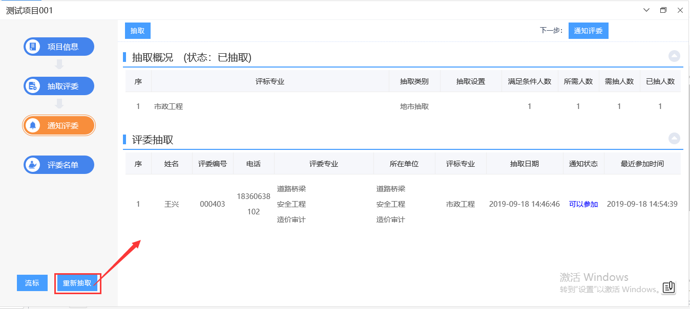
- 点击“流标”可以操作项目流程，如下图：
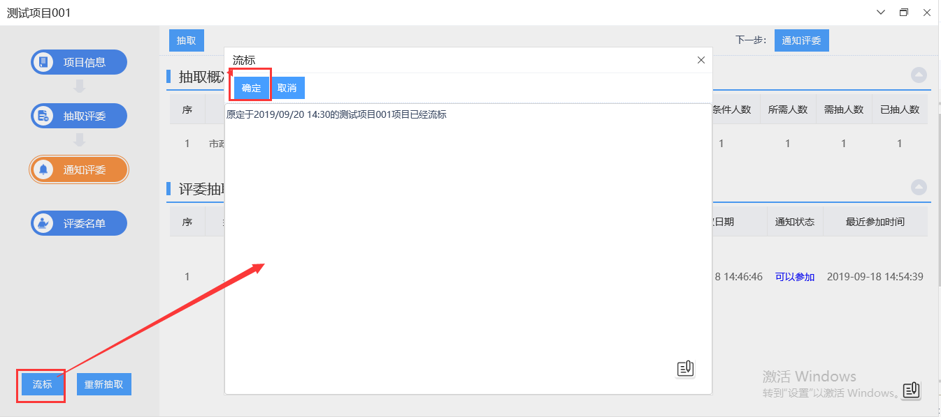
- 已过评标时间的标段，点击“打印”专家抽取表，如下图：
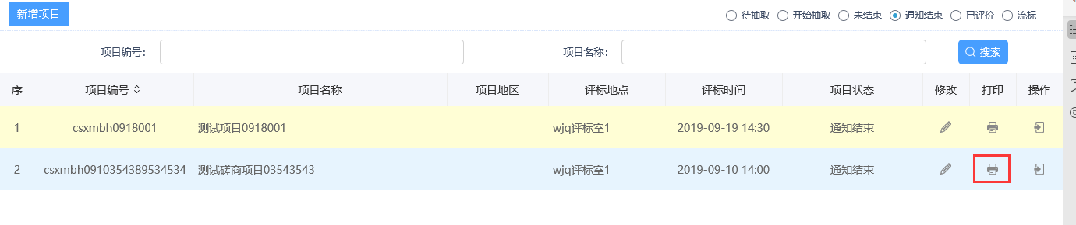
- 点击“操作”打开评委名单页面，点击“打印抽取表”或“打印签到表”，如下图：
